ĐẠI HỌC QUỐC GIA THÀNH PHỐ HỒ CHÍ MINH
TRƯỜNG ĐẠI HỌC CÔNG NGHỆ THÔNG TIN
NGHIÊN CỨU VÀ XÂY DỰNG HỆ THỐNG QUẢN LÝ BÃI GIỮ XE THÔNG MINH ỨNG DỤNG THỊ GIÁC MÁY TÍNH VÀ EDGE AI
Research and Development of a Smart Parking Management System Using Computer Vision and Edge AI
Báo cáo đồ án tốt nghiệp
Ngành: Kỹ thuật Máy tính
Giảng viên hướng dẫn: | ThS. Phan Đình Duy
Nhóm thực hiện:
 | Nguyễn Minh Nhật (25410104)
 | Lê Quang Hoài Đức (25410034)
Niên học: | 2025 – 2026
Thành phố Hồ Chí Minh, tháng 9 năm 2026

Lời Cảm Ơn
Nhóm tác giả xin bày tỏ lòng biết ơn sâu sắc tới giảng viên hướng dẫn, ThS. Phan Đình Duy, đã tận tình định hướng đề tài, góp ý về phương pháp và theo sát tiến độ trong suốt quá trình thực hiện đồ án. Những nhận xét thẳng thắn của thầy về cách kiểm chứng kết quả và trình bày số liệu đã giúp đồ án giữ được tính trung thực và chặt chẽ.
Nhóm tác giả trân trọng cảm ơn Trường Đại học Công nghệ Thông tin, Đại học Quốc gia Thành phố Hồ Chí Minh, cùng quý thầy cô trong Khoa đã trang bị nền tảng kiến thức và tạo điều kiện về cơ sở vật chất để đề tài được hoàn thành.
Sau cùng, nhóm tác giả xin gửi lời cảm ơn tới gia đình và bạn bè đã luôn động viên, hỗ trợ trong thời gian nghiên cứu và thực hiện đồ án tốt nghiệp này.

Danh Mục Từ Viết Tắt
ALPR | Automatic License Plate Recognition (nhận dạng biển số xe tự động)
API | Application Programming Interface (giao diện lập trình ứng dụng)
BiLSTM | Bidirectional Long Short-Term Memory
CER | Character Error Rate (tỉ lệ lỗi ký tự)
CLAHE | Contrast Limited Adaptive Histogram Equalization
CNN | Convolutional Neural Network (mạng nơ ron tích chập)
COCO | Common Objects in Context (bộ dữ liệu)
CPU | Central Processing Unit
CRNN | Convolutional Recurrent Neural Network
CSV | Comma-Separated Values
CTC | Connectionist Temporal Classification
FP32 / INT8 | Số thực 32 bit / số nguyên 8 bit (độ chính xác biểu diễn trọng số)
GPIO | General-Purpose Input/Output
GPU | Graphics Processing Unit
HMAC | Hash-based Message Authentication Code
HSV | Hue, Saturation, Value (không gian màu)
IoU | Intersection over Union
JPEG | Joint Photographic Experts Group (định dạng ảnh)
JWT | JSON Web Token
mAP | mean Average Precision
OCR | Optical Character Recognition (nhận dạng ký tự quang học)
ONNX | Open Neural Network Exchange
PMIC | Power Management Integrated Circuit
RAM | Random Access Memory
RSS | Resident Set Size (bộ nhớ thường trú của tiến trình)
RTSP | Real-Time Streaming Protocol
SHA-256 | Secure Hash Algorithm 256 bit
SoC | System on a Chip
YOLO | You Only Look Once

Tóm tắt nội dung
Quản lý bãi giữ xe tại Việt Nam phần lớn vẫn thủ công hoặc dùng thẻ từ, tốn nhân lực, dễ sai sót khi đối chiếu xe vào ra và không lưu dữ liệu vận hành truy vấn được. Đề tài xây dựng hệ thống quản lý bãi giữ xe thông minh nhận diện phương tiện bằng thị giác máy tính, thiết kế độc lập nền tảng và ưu tiên thiết bị biên (Edge AI) nhằm giảm phụ thuộc máy chủ và bảo vệ dữ liệu cá nhân theo Luật Bảo vệ dữ liệu cá nhân.
Hệ thống thực hiện năm bước suy luận trên cùng khung ảnh: phát hiện xe, phân loại loại xe và kiểu dáng, phát hiện biển số, nhận màu nền biển và đọc ký tự (OCR), với bảng ký tự OCR mở rộng 37 ký tự để đọc đúng chữ “Đ”. Nghiệp vụ gồm cơ sở dữ liệu, logic vào ra, đối chiếu chống gian lận, tính phí và dashboard; toàn bộ pipeline xuất ONNX để dùng chung một bộ mã trên máy tính lẫn Raspberry Pi 5.
Phát hiện biển đạt mAP@0,5 bằng 0,983 sau khử trùng lặp gần; OCR đọc đúng cả biển 91,9% trên tập ảnh camera cổng, 80,2% và 56,6% trên hai tập độc lập; phân loại loại xe 98,66% (ResNet18) và kiểu dáng 90,07% (MobileNetV3-Small). Trên Raspberry Pi 5, độ trễ đầu cuối trung vị 0,464 giây mỗi lượt xe, dưới ngưỡng hai giây, kết quả khớp tuyệt đối máy tính trên toàn bộ ảnh cổng thử nghiệm.
Đóng góp chính gồm hệ thống đầu cuối khả chuyển có nghiệp vụ quản lý thật, quy trình chuẩn bị và tự gán nhãn hai tập kiểm tra OCR độc lập, cùng bằng chứng khả thi triển khai trên thiết bị biên chi phí thấp.
Từ khóa: nhận diện biển số xe, ALPR, YOLOv8, OCR, phân loại phương tiện, Edge AI, Raspberry Pi 5, quản lý bãi giữ xe, thị giác máy tính.

Giới Thiệu

Bối Cảnh và Động Lực
Nhu cầu quản lý bãi giữ xe tại Việt Nam tăng nhanh theo mật độ phương tiện cá nhân, đặc biệt là xe máy vốn chiếm tỷ trọng áp đảo. Phần lớn bãi xe vẫn vận hành thủ công hoặc bằng thẻ từ: nhân viên kiểm tra thẻ hoặc biển số bằng mắt, ghi chép giấy và thu phí trực tiếp. Cách làm này tốn nhân lực ở cổng, dễ sai sót khi đối chiếu xe vào ra, không lưu bằng chứng hình ảnh khi tranh chấp và không tạo ra dữ liệu vận hành để thống kê lưu lượng, doanh thu hay phát hiện bất thường.
Thị giác máy tính và các mô hình phát hiện đối tượng hiện đại cho phép tự động hóa khâu nhận diện tại cổng, thay quy trình thẻ từ bằng luồng chụp ảnh, phân tích và ghi nhận tức thì. Mỗi lượt xe trở thành một bản ghi có thời gian, biển số, loại xe và ảnh toàn cảnh, mở ra khả năng thống kê và phân tích lưu thông.
Xu hướng đưa suy luận xuống thiết bị biên ngày càng rõ trong các hệ thống bãi xe thông minh [11], [38], [39]. Truyền video từ camera cổng lên máy chủ hoặc cloud có ba nhược điểm: độ trễ tăng khi đường truyền nghẽn, chi phí máy chủ và băng thông tăng theo số lượng bãi xe, và ảnh phương tiện cùng biển số liên tục ra ngoài mạng nội bộ. Nhược điểm cuối đáng lưu ý khi Luật Bảo vệ dữ liệu cá nhân (hiệu lực 01/01/2026) xếp biển số và ảnh nhận dạng vào dữ liệu cá nhân cần kiểm soát truy cập và hạn chế lưu trữ [5]. Suy luận tại biên xử lý ngay tại chỗ, chỉ ghi thông tin thiết yếu vào cơ sở dữ liệu, không truyền video thô ra ngoài.
Các kỹ thuật tối ưu như lượng tử hóa (quantization) và chuyển sang định dạng ONNX đã thu hẹp khoảng cách hiệu năng giữa thiết bị biên và máy chủ [46], [48]. Raspberry Pi 5 với CPU ARM Cortex-A76 đủ sức chạy các mô hình phát hiện cỡ nano ở tốc độ chấp nhận được sau khi xuất ONNX. Đề tài đặt trọng tâm vào việc chạy trọn vẹn một hệ thống quản lý bãi xe trên một thiết bị biên đơn lẻ, thay vì chỉ dừng ở khâu nhận dạng.

Vấn Đề Đặt Ra
Đặc thù biển số Việt Nam. Ô tô dùng biển một hàng, xe máy dùng biển hai hàng, đòi hỏi bước tách dòng trước khi đọc ký tự; biển hai hàng gần như không xuất hiện trong dữ liệu quốc tế nên các pipeline ALPR thông dụng xử lý sai hoặc bỏ sót. Seri MĐ và TĐ của xe máy điện lại chứa ký tự “Đ” nằm ngoài bảng ký tự của các engine OCR tiếng Anh [30], [52], nên không thể tái sử dụng trực tiếp mô hình huấn luyện cho biển số nước ngoài.
Thiếu dữ liệu phù hợp. Chưa có bộ dữ liệu bãi xe Việt Nam nào gán nhãn đồng thời cho biển số, loại xe và màu nền biển; các bộ quốc tế như CCPD hay UFPR-ALPR chỉ có vùng biển và ký tự. Phần lớn ảnh công khai trong nước chụp ở điều kiện ánh sáng tốt, không đại diện cho cổng bãi xe thực tế với ngược sáng, mưa hay đêm tối. Ghép nhiều nguồn không đồng nhất đòi hỏi làm sạch, chuẩn hóa nhãn và kiểm soát rò rỉ giữa tập huấn luyện và kiểm tra.
Ràng buộc tài nguyên thiết bị biên. Thiết bị biên có RAM hạn chế và không có GPU rời, buộc mô hình phải nhỏ và được tối ưu mới đạt độ trễ chấp nhận được [46], [48]. Pipeline gọi năm bước suy luận liên tiếp trên cùng một khung ảnh nên độ trễ tích lũy theo chiều dài pipeline; đạt mục tiêu dưới hai giây trên Raspberry Pi 5 đòi hỏi chọn cẩn thận kích thước mô hình, độ phân giải đầu vào và định dạng tối ưu cho từng bước.
Thiếu hệ thống end-to-end có nghiệp vụ thật. Phần lớn công trình dừng ở nhận dạng biển số, không xử lý phiên gửi xe, đối chiếu chống gian lận và tính phí, nên khoảng cách tới một sản phẩm vận hành được vẫn còn lớn. Một bãi xe thật cần phân biệt xe vào và xe ra trên cùng biển số, phát hiện biển số vào không khớp biển số ra (xe hoán đổi biển), áp biểu phí theo nhóm phương tiện, lưu ảnh toàn cảnh làm bằng chứng và có giao diện tra cứu thời gian thực.

Câu Hỏi Nghiên Cứu
Từ các vấn đề trên, câu hỏi nghiên cứu trung tâm được phát biểu như sau: làm thế nào để xây dựng một hệ thống quản lý bãi giữ xe tự động hóa khâu nhận diện phương tiện Việt Nam, vận hành hoàn chỉnh trên thiết bị biên giá rẻ chỉ dùng CPU, đạt độ chính xác và tốc độ đáp ứng yêu cầu thực tế, đồng thời tuân thủ quy định bảo vệ dữ liệu cá nhân? Câu hỏi này được cụ thể hóa thành bốn câu hỏi thành phần:
- Độ tin cậy. Hệ thống xác định thông tin phương tiện (biển số, loại xe) từ ảnh cổng chính xác đến đâu, và các thuật toán nghiệp vụ (đối chiếu phiên, tính phí) xử lý thế nào khi mô hình nhận dạng sai?
- Tối ưu tài nguyên. Trên phần cứng chỉ có CPU, cần cân bằng độ chính xác, độ trễ và điện năng ra sao để mỗi lượt xe xử lý dưới hai giây?
- Phương pháp dữ liệu. Khi chưa thu được dữ liệu thực địa, việc kết hợp các bộ dữ liệu công khai có đủ đại diện để huấn luyện và đánh giá không, và cần kiểm soát gì để tránh đánh giá thiên lệch?
- Bảo mật và riêng tư. Cơ chế lưu trữ và tra cứu biển số, ảnh phương tiện cần thiết kế thế nào để không rò rỉ dữ liệu cá nhân, đáp ứng Luật Bảo vệ dữ liệu cá nhân?
Các mục tiêu ở mục sau trả lời trực tiếp bốn câu hỏi này; phần đối chiếu kết quả trình bày ở Chương 9.

Mục Tiêu, Phạm Vi và Tiêu Chí Thành Công

Mục Tiêu Tổng Quát
Mục tiêu tổng quát là xây dựng một hệ thống quản lý bãi giữ xe thông minh, tự động nhận diện biển số, loại xe và màu nền biển, thiết kế độc lập nền tảng và ưu tiên triển khai trên thiết bị biên. Hệ thống gồm cả phần suy luận thị giác máy tính lẫn nghiệp vụ quản lý vào ra, tính phí và dashboard thống kê, chạy được trên máy chủ, PC và thiết bị biên với cùng một bộ mã nguồn.

Mục Tiêu Cụ Thể
Năm mục tiêu cụ thể theo đề cương:
Mục tiêu 1: Mô đun nhận diện biển số. Phát hiện vùng biển số và đọc ký tự (OCR) cho cả biển một hàng của ô tô và biển hai hàng của xe máy, xử lý đúng ký tự “Đ” trong seri biển xe máy điện.
Mục tiêu 2: Phân loại phương tiện và nhận màu nền biển. Phân loại phương tiện theo bốn lớp (ô tô, xe máy, xe tải, xe buýt) và nhận màu nền biển (trắng, vàng, xanh, đỏ) để phân nhóm xe cá nhân, kinh doanh và cơ quan nhà nước theo quy định về biển số của Bộ Công an.
Mục tiêu 3: Cơ sở dữ liệu và logic quản lý vào ra. Ghi nhận thời gian vào ra, đối chiếu biển số để phát hiện gian lận, lưu ảnh toàn cảnh làm bằng chứng và tính phí tự động theo nhóm phương tiện.
Mục tiêu 4: Dashboard quản lý và thống kê. Theo dõi xe ra vào theo thời gian thực, tra cứu phương tiện trong bãi, thống kê theo loại xe, màu biển, lưu lượng theo giờ và doanh thu.
Mục tiêu 5: Thiết kế khả chuyển và tối ưu cho thiết bị biên. Thiết kế kiến trúc độc lập nền tảng, tối ưu và đóng gói mô hình bằng ONNX, minh họa khả năng chạy trên thiết bị biên bằng Raspberry Pi 5.

Đối Tượng và Phạm Vi Nghiên Cứu
Đối tượng nghiên cứu gồm ba nhóm: biển số và phương tiện Việt Nam tại cổng bãi xe (biển một hàng của ô tô, biển hai hàng của xe máy, bốn màu nền biển); các mô hình thị giác máy tính cho phát hiện, đọc ký tự và phân loại đủ nhẹ để chạy trên thiết bị biên; và nghiệp vụ quản lý bãi xe gồm phiên vào ra, đối chiếu chống gian lận, tính phí và thống kê.
Đề tài giới hạn trong mô hình cổng bãi xe, tức phương tiện dừng tại cổng để xử lý thay vì di chuyển tốc độ cao (free-flow). Phương tiện trọng tâm là xe máy và ô tô, chiếm tỷ trọng áp đảo tại các bãi xe đô thị Việt Nam; mô hình phân loại vẫn hướng tới đủ bốn lớp nhưng đánh giá sâu tập trung vào hai lớp chính. Đề tài không xử lý nhận diện dòng xe tốc độ cao, chưa phân tích nhiều camera đồng thời và không tích hợp kiểm soát cơ học như barrier hay đèn tín hiệu.
Dữ liệu huấn luyện kết hợp các bộ công khai có nguồn gốc Việt Nam với phần tự gán nhãn bổ sung. Hệ thống được minh họa trên một thiết bị biên duy nhất là Raspberry Pi 5. Vì biển số và ảnh phương tiện là dữ liệu cá nhân theo Luật Bảo vệ dữ liệu cá nhân (hiệu lực 01/01/2026), hệ thống thực thi kiểm soát truy cập, mã hóa trường nhạy cảm và tự xóa bản ghi sau thời hạn lưu trữ [5].

Tiêu Chí Thành Công
Hai tiêu chí thành công định lượng theo cam kết đề cương:
- Độ chính xác đọc biển số đạt trên 90 % trong điều kiện tiêu chuẩn (cổng bãi xe, ánh sáng đủ, xe dừng hoặc tốc độ thấp).
- Độ trễ end-to-end dưới 2 giây mỗi lượt xe khi chạy trên Raspberry Pi 5.
Chương 9 đối chiếu hai con số này với kết quả đo thực nghiệm.

Đóng Góp của Đề Tài
Pipeline nhận diện năm thành phần dùng chung một runner. Đề tài tích hợp phát hiện xe, phân loại loại xe và kiểu dáng, phát hiện biển số, nhận màu nền biển và đọc ký tự thành một luồng chạy trên cùng một khung ảnh (Hình 1.1). Một runner suy luận duy nhất phục vụ cả backend máy tính lẫn edge worker, cho phép cùng một bộ mã chạy trên nhiều nền tảng mà không cần bảo trì hai codebase song song, đồng thời giảm số lần tải ảnh và đồng bộ bộ nhớ.
Xử lý ký tự “Đ”. Đề tài mở bảng ký tự lên 37 ký tự và sửa các điểm trong tiền xử lý cùng suy luận từng làm mất ký tự này, nhờ đó đọc đúng biển seri MĐ và TĐ của xe máy điện. Đây là điểm khác biệt so với các engine OCR tiếng Anh được dùng lại trực tiếp mà không điều chỉnh bảng ký tự.
Hệ thống quản lý bãi xe end-to-end. Hệ thống không chỉ nhận dạng mà còn có phiên gửi xe, đối chiếu chống gian lận, tính phí theo nhóm xe, phân quyền người dùng và tự động xóa dữ liệu theo Luật Bảo vệ dữ liệu cá nhân, điều mà phần lớn công trình học thuật về ALPR không đề cập. Chương 8 trình bày kết quả đo trên Raspberry Pi 5 và so sánh với PC.
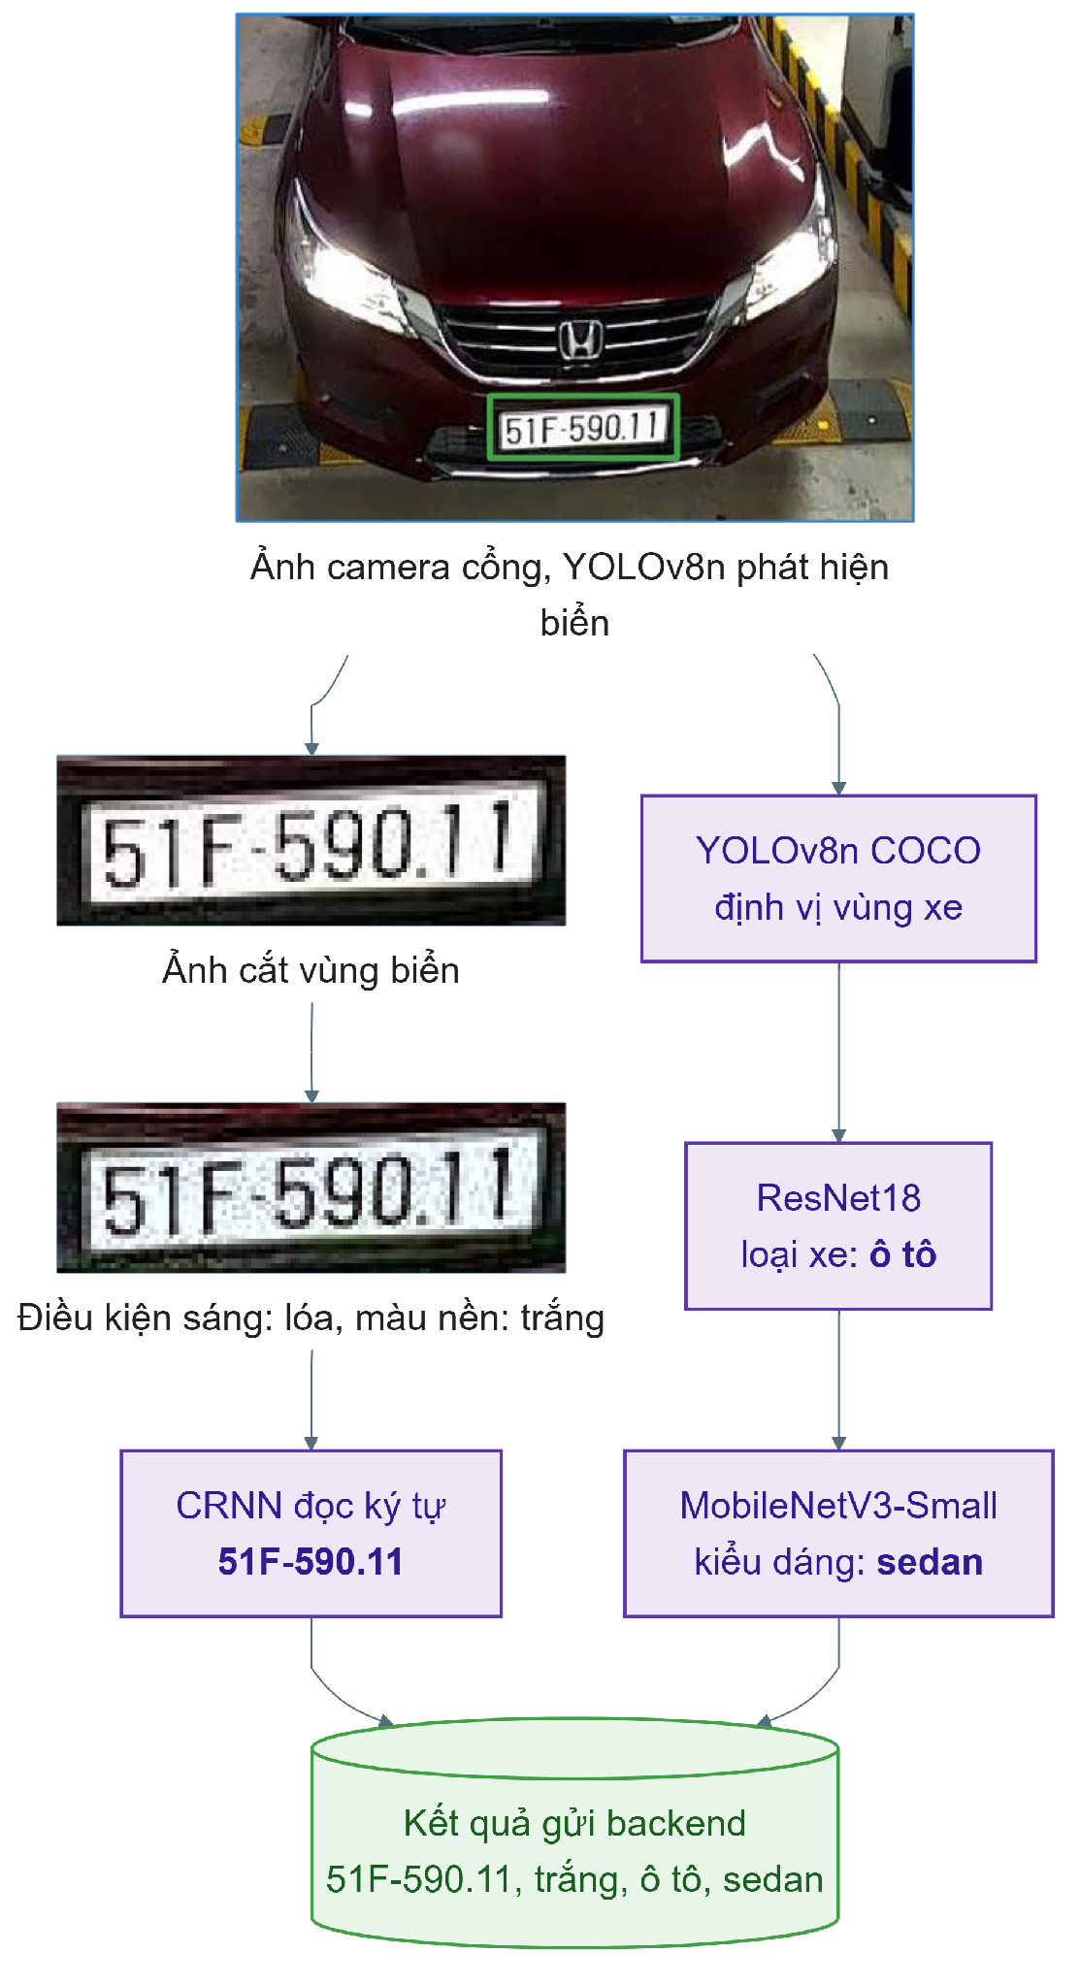
Pipeline nhận diện minh họa trên một ảnh camera cổng thật: nhánh biển số (phát hiện biển, nhận màu nền, đọc ký tự) và nhánh xe (định vị vùng xe, phân loại loại xe bằng ResNet18, phân loại kiểu dáng bằng MobileNetV3-Small).

Cấu Trúc Báo Cáo
Chương 2 khảo sát họ kiến trúc YOLO, các hệ thống ALPR và bãi xe liên quan, định vị khoảng trống của đề tài. Chương 3 trình bày quy định biển số Việt Nam, các bộ dữ liệu, phân tích khám phá và tiền xử lý. Chương 4 và Chương 5 trình bày detector xe và biển số, mô hình đọc ký tự cùng mô đun nhận màu nền biển.
Chương 6 trình bày phân loại kiểu dáng phương tiện và lựa chọn mô hình cho thiết bị biên. Chương 7 trình bày kiến trúc hệ thống, cơ sở dữ liệu, logic vào ra, tính phí và dashboard. Chương 8 trình bày triển khai trên Raspberry Pi 5 và so sánh hiệu năng PC với thiết bị biên. Chương 9 tổng kết đóng góp, đối chiếu đề cương và nêu hướng phát triển.

Tổng Quan Công Trình Liên Quan

Phát Hiện Đối Tượng và Họ Kiến Trúc YOLO

Đối Lập Một Giai Đoạn và Hai Giai Đoạn
Các phương pháp phát hiện đối tượng (object detection) hai giai đoạn (two-stage) sinh tập vùng đề xuất (region proposal) rồi phân loại và tinh chỉnh tọa độ từng vùng. Faster R-CNN dùng Region Proposal Network chia sẻ backbone với nhánh phân loại, sinh proposal gần như miễn phí so với Selective Search nhưng bản chất vẫn tuần tự, chỉ đạt khoảng năm FPS trên GPU cùng thời [42]. Ngược lại, họ YOLO (You Only Look Once) đưa phát hiện về một bài toán regression duy nhất: ảnh chia lưới, mạng dự đoán trực tiếp bounding box và lớp trong một lần forward pass. YOLOv1 đạt 45 FPS với mAP gần gấp đôi các detector real-time cùng thời, đánh đổi một phần độ chính xác định vị để lấy tốc độ [41]. Đánh đổi này phù hợp ràng buộc thời gian thực trên CPU không GPU: một detector hai giai đoạn chạy hai lần liên tiếp cho phát hiện xe rồi biển số sẽ cộng dồn độ trễ tới mức khó đạt mục tiêu dưới hai giây.

Diễn Tiến Kiến Trúc từ YOLOv3 đến YOLOv8
Qua các thế hệ, backbone và neck của dòng YOLO tiến hóa theo hướng bắt vật thể nhỏ và tái sử dụng đặc trưng tốt hơn. YOLOv3 dùng backbone Darknet-53 với residual connection và dự đoán đa tỷ lệ trên ba feature map theo kiểu FPN, khắc phục điểm yếu với vật thể nhỏ. YOLOv4 chuyển sang CSPDarknet53 kết hợp PANet và hệ thống hóa các kỹ thuật “Bag of Freebies” (Mosaic augmentation, CIoU loss, label smoothing). YOLOv5 viết lại bằng PyTorch với block SPPF và neck CSP-PAN, giới thiệu năm biến thể scale n/s/m/l/x mà YOLOv8 và YOLO26 kế thừa [50].
YOLOv8 đánh dấu bước chuyển kiến trúc quan trọng: bỏ hoàn toàn anchor box (anchor-free), tách head detection thành hai nhánh song song (decoupled head) cho box regression và class score, và dùng Task-Aligned Assigner khi gán nhãn huấn luyện. Backbone dùng block C2f thay cho C3 của YOLOv5 để tái sử dụng đặc trưng phong phú hơn; neck PAN-FPN fuse feature ba tỷ lệ. Mỗi anchor point regress bốn khoảng cách cạnh qua Distribution Focal Loss (DFL) với 16 bin xác suất rời rạc thay vì một scalar, cải thiện định vị vật thể nhỏ và mờ; điểm class sau sigmoid chính là confidence, không có nhánh objectness riêng. Sau giải mã DFL, Non-Maximum Suppression (NMS) lọc các detection trùng lặp, là bước hậu xử lý tuần tự nằm ngoài graph tensor, thêm độ trễ và phức tạp hóa xuất ONNX [27], [50].

YOLO26: Thiết Kế Hướng Đến Edge và Xuất Mô Hình
YOLO26, ra mắt tháng 1/2026 với paper arXiv công bố tháng 6/2026, được Ultralytics định vị là thế hệ hiện tại cho deploy CPU và edge. Bốn thay đổi kiến trúc chính so với YOLOv8 được xác nhận từ abstract arXiv và docs chính thức [15], [28]:
- NMS-free end-to-end: dual-head cho phép train theo cách gán one-to-many thông thường nhưng export và chạy bằng head one-to-one xuất detection cuối trực tiếp, không cần bước NMS, đơn giản hóa graph ONNX và giảm latency deploy.
- Bỏ DFL: head không còn softmax 16-bin cho mỗi cạnh box, nên head nhẹ hơn và graph export INT8 đơn giản hơn vì loại op Softmax vốn khó lượng tử hóa trên NPU và DSP [15].
- MuSGD: optimizer lai SGD và Muon lấy cảm hứng từ huấn luyện mô hình ngôn ngữ lớn, cải thiện hội tụ.
- Progressive Loss và STAL: Progressive Loss dịch trọng tâm supervision về head one-to-one; STAL (Small-Target-Aware Label Assignment) đảm bảo độ phủ positive cho vật thể nhỏ, nhắm trực tiếp vào bài toán biển số nhỏ trong khung ảnh bãi đỗ.
Trên COCO val với input 640, YOLO26n đạt 40,9 mAP ở 38,9 ms CPU ONNX (Intel Xeon), còn YOLOv8n đạt 37,3 mAP ở 80,4 ms cùng điều kiện. Trên Raspberry Pi 5 với ONNX Runtime, hướng dẫn chính thức của Ultralytics báo cáo YOLO26n ở 130,33 ms và NCNN ở 67,69 ms, nhanh hơn khoảng 15% so với YOLO11n qua ONNX [55]. Các benchmark đa nền tảng trên máy tính đơn bo (SBC) xác nhận biến thể nano và small cho hiệu năng tốt nhất trên SBC, và mô hình thế hệ sau liên tục cải thiện trade-off tốc độ và độ chính xác [46].
Đề tài dùng YOLOv8n làm mô hình nền cho cả phát hiện xe và biển số nhờ trọng số nhẹ và hệ sinh thái Ultralytics thuận tiện cho xuất ONNX, đồng thời khảo sát YOLO26n như ứng viên nâng cấp cho pha tối ưu. Chương 4 so sánh trực tiếp hai mô hình trên dữ liệu của đề tài.

Nhận Dạng Biển Số Xe Tự Động

Kiến Trúc Ba Tầng trong ALPR
Nhận dạng biển số xe tự động (Automatic License Plate Recognition, ALPR) thường gồm ba tầng: phát hiện vùng biển, chuẩn hóa và tách dòng, rồi đọc ký tự bằng OCR hoặc theo hướng OCR-as-detection (dùng detector YOLO phát hiện từng ký tự). Al-batat và cộng sự công bố một pipeline ALPR mã nguồn mở đánh giá trên năm bộ dữ liệu nhiều khu vực (Mỹ, EU, Đài Loan, Brazil), đạt 90,3% ở cấp ký tự trung bình; khi đo từng tầng riêng, phát hiện xe đạt 99,71% precision và nhận dạng ký tự tách riêng đạt 99,68%, cho thấy khoảng cách lớn giữa kết quả từng tầng và kết quả toàn pipeline [6], [7].
Bằng chứng định lượng rõ nhất cho lợi ích kiến trúc đa tầng là so sánh trực tiếp của Safran và cộng sự: đa tầng đạt 96,1% trong khi single-stage chỉ 83,9% trên cùng dữ liệu và điều kiện, chênh hơn 12 điểm phần trăm [44]. Hệ thống này còn tích hợp web dashboard trực quan hóa trạng thái chiếm chỗ và luồng xe thời gian thực, một trong số ít công trình kết hợp cả ALPR và dashboard.
Moussaoui và cộng sự xác nhận tính khả thi của cặp YOLOv8 và EasyOCR với tiền xử lý k-means kết hợp thresholding và morphology, đạt 99% detect và 98% ký tự trên 270 ảnh; tập test nhỏ khiến con số nhiều khả năng lạc quan, nhưng chuỗi tiền xử lý là tham chiếu hữu ích cho khâu làm rõ ảnh biển [33].

Bộ Dữ Liệu Quốc Tế và Giới Hạn với Biển Số Việt Nam
Các benchmark quốc tế cung cấp nền tảng so sánh nhưng không phản ánh đặc thù biển số Việt Nam. CCPD (Chinese City Parking Dataset) gồm khoảng 290 nghìn ảnh chụp tại bãi xe Bắc Kinh với đa dạng điều kiện ánh sáng, góc nghiêng và thời tiết, là benchmark bãi xe lớn nhất tìm được [57]. UFPR-ALPR gồm 4500 ảnh từ 150 phương tiện tại Brazil ở độ phân giải 1920×1080, xe và camera đều chuyển động, có gán nhãn vị trí từng ký tự [29]. Cả hai đều tập trung vào biển một hàng của quốc gia khác; biển xe máy hai hàng và ký tự “Đ” trong seri biển xe máy điện Việt Nam không xuất hiện, nên cần hiệu chỉnh cả dữ liệu lẫn bảng ký tự và không thể so sánh số tuyệt đối với benchmark quốc tế.

Nghiên Cứu trên Biển Số Việt Nam

Các Công Trình Nhận Dạng Biển Số Việt Nam
Trong nước, một số công trình xử lý trực tiếp bối cảnh gần với đề tài. Tran và Bui triển khai SSD-MobileNetV2 phát hiện vùng biển kết hợp YOLOv8-nano nhận dạng ký tự trên Raspberry Pi 4 Model B với camera 8 MP, đạt độ chính xác trung bình 95,68% với thời gian 0,478 giây mỗi ảnh [52]. Đây là một trong số ít công trình Việt Nam đo đồng thời độ chính xác và thời gian trực tiếp trên phần cứng edge cùng lớp với Raspberry Pi 5, dù số liệu ở mức thứ cấp vì chưa tiếp cận được full text; hạn chế chính là dừng ở khâu nhận dạng, không có quản lý phiên hay tính phí.
Dang và cộng sự đề xuất YOLO phát hiện xe, WPOD-NET trích vùng biển (xử lý tốt biển xiên góc), rồi CRNN huấn luyện đồng thời với CTC loss và attention để đọc ký tự, đạt Word Error Rate 0,014 trên dữ liệu tự thu tại bãi đỗ trong nhà ở Việt Nam [17]. Ngữ cảnh sát bài toán của đề tài, nhưng cỡ tập test và protocol đo không được công bố nên khó đánh giá độ tin cậy.
Với biển xe máy, Le và cộng sự đề xuất YOLOv8 ba tầng (phát hiện xe máy, phát hiện biển trong bbox xe máy, nhận dạng biển), đạt mAP 93% sau 300 epoch, cung cấp baseline trực tiếp cho biển hai hàng, loại khó nhất trong bối cảnh đề tài [30]. Nhóm PTIT fuse đặc trưng corner-point qua ba hướng chụp rồi nhận dạng bằng CnOCR trên bộ dữ liệu PTITPlates riêng [53]; bộ dữ liệu và cuộc thi UIT MAPR 2018 (3000 ảnh xe máy chụp tại bãi giữ xe khách sạn) là tham chiếu lịch sử và ghi nhận nguồn gốc nghiên cứu tại UIT [32]; dự án mã nguồn mở mrzaizai2k xử lý cả biển một và hai hàng bằng KNN kết hợp OpenCV với căn chỉnh góc nghiêng bằng Hough transform, là dự án Việt Nam duy nhất có giấy phép MIT rõ ràng và còn được bảo trì [34].

Đặc Điểm Chung và Khoảng Hở của Các Công Trình Việt Nam
Tổng hợp cho thấy hai điểm chung: phần lớn dừng ở khâu nhận dạng biển số, không mở rộng sang quản lý phiên hay tính phí; và không công trình nào đo hiệu năng trên Raspberry Pi 5 hoặc phần cứng tương đương trong điều kiện thực tế cổng bãi xe. Ngoài ra, chưa có bộ dữ liệu công khai nào của Việt Nam gán nhãn đồng thời cho biển số, loại xe và màu nền biển, nên phải kết hợp nhiều nguồn và tự gán nhãn bổ sung.

Hệ Thống Quản Lý Bãi Giữ Xe

Các Hệ Thống Đại Diện
Pradhan và cộng sự xây dựng bãi xe IoT trên Raspberry Pi 4 quản lý bốn camera, chạy YOLO cùng Tesseract OCR với tiền xử lý OpenCV, tích hợp cảm biến IR và ESP32 cho mỗi ô đỗ, ghi thời gian vào ra, tính phí động theo giờ cao và thấp điểm, theo dõi trạng thái chiếm chỗ. Trên 100 test case: khớp biển tổng thể 88,9%; theo điều kiện 95% ban ngày, 90% ánh sáng yếu, 93% góc 45°; sai số theo dõi chiếm chỗ dưới 5% so với đếm thủ công [38]. Đây là một trong số ít hệ thống báo cáo độ chính xác theo điều kiện và là công trình tích hợp trọn vẹn nhất về edge, ALPR, session và tính phí; hạn chế là mỗi ô đỗ cần một ESP32 và cảm biến IR, chi phí phần cứng cao và khó bảo trì.
Ammar và cộng sự triển khai pipeline năm tầng tại cổng campus trên Jetson Xavier AGX: YOLOv4 phát hiện xe và biển từ RTSP stream, Xception phân loại 196 đời xe, YOLOv4 nhận dạng ký tự, DeepSORT theo dõi đa khung hình kèm voting, tối ưu bằng TensorRT, đạt 17,1 FPS trung bình. Voting qua nhiều frame tăng độ chính xác biển đầy đủ từ 29% (một frame) lên 69% (tối đa 35 frame); độ phân giải camera quyết định kết quả: 80% ở 1080p, 72% ở 720p, chỉ 23% ở 480p. Khoảng cách giữa validation cấp ký tự (99,8%) và thực tế toàn pipeline (74%) minh chứng cần báo cáo cả hai cấp độ đo. Hệ thống dùng Jetson Xavier AGX, cao cấp hơn hẳn Raspberry Pi 5 của đề tài [10].
Rani và cộng sự xây dựng hệ thống có quản lý vào ra và tính phí: module vào ghi biển và timestamp, module ra tính phí theo thời lượng và sinh QR code động cho thanh toán không tiếp xúc, đạt 97,11% LPR khi không tính khoảng trắng và 91,91% khi tính cả khoảng trắng, minh họa mức phụ thuộc của kết quả vào quy tắc chuẩn hóa chuỗi [39]. Arukonda và cộng sự dùng YOLOv8 kết hợp EasyOCR và Tesseract với bước validate định dạng biển theo quy tắc quốc gia, đạt 98,5% detect, latency 50 ms mỗi frame (phần cứng không nêu), nhưng backend chỉ ghi log Excel chứ không có cơ sở dữ liệu thực [11].

So Sánh Các Hệ Thống Bãi Giữ Xe
Bảng 2.1 tổng hợp và so sánh các hệ thống bãi giữ xe tiêu biểu theo các tiêu chí chức năng và triển khai quan trọng.
Nguồn: tổng hợp từ [10], [11], [36], [37], [38], [39], [44].
So sánh các hệ thống quản lý bãi giữ xe tiêu biểu.
Hệ thống | Nền tảng | Phát hiện biển | Quản lý session | Dashboard | Màu biển
Pradhan 2025 [38] | Raspberry Pi 4 | 88,9% (n=100) | Có (tính phí động) | Không | Không
Ammar 2023 [10] | Jetson Xavier AGX | 74% (video) | Không | Không | Không
Safran 2024 [44] | Server | 96,1% | Không | Có (web) | Không
Rani 2024 [39] | PC | 97,1% | Có (QR thanh toán) | Không | Không
Arukonda 2026 [11] | Không rõ | 98,5% | Không | Không | Không
Plate Recognizer [37] | SDK on-prem (Pi, Jetson) | Không công bố | Có (ParkPow) | Có (ParkPow) | Màu xe
Rekor Scout [36] | Server và edge agent | Không công bố | Không | Có (cloud) | Màu xe
Đề tài này | Raspberry Pi 5 | Mục tiêu >90% | Có (CSDL, tính phí) | Có (React) | Màu nền biển
Quan sát đáng chú ý: cột “Màu biển” trống hoàn toàn ngoài đề tài này, và các sản phẩm thương mại như Plate Recognizer và Rekor Scout chỉ nhận màu xe (vehicle color), không phải màu nền biển. Về deploy, chỉ Pradhan 2025 và đề tài này chạy trên phần cứng edge Raspberry Pi; các hệ thống còn lại dùng máy chủ riêng hoặc cloud. Về nghiệp vụ, không công trình học thuật nào khảo sát tích hợp đầy đủ ALPR, session với đối chiếu chống gian lận, tính phí và dashboard trên một thiết bị biên duy nhất.

Trí Tuệ Nhân Tạo trên Thiết Bị Biên

Nén Mô Hình và Lượng Tử Hóa
Triển khai suy luận trên thiết bị biên đòi hỏi nén mô hình (model compression) cho phù hợp bộ nhớ và năng lực tính toán hạn chế. Lượng tử hóa INT8 (quantization) là kỹ thuật phổ biến nhất: biểu diễn trọng số và kích hoạt từ dấu phẩy động 32-bit (FP32) về số nguyên 8-bit, giảm bộ nhớ và tăng tốc tính toán nhờ phép nhân nguyên hiệu quả, đổi lại một phần nhỏ độ chính xác.
Sonnara và cộng sự với kiến trúc Light-Edge (backbone ResNet-18 cùng FPN, head anchor-free, head nhận dạng CTC) cung cấp bằng chứng định lượng đầy đủ nhất cho câu hỏi INT8 mất bao nhiêu mAP và được bao nhiêu tốc độ: lượng tử hóa INT8 qua TensorRT tăng throughput 4,6 lần từ 3,1 FPS lên 14,2 FPS trên Jetson Nano với input 1280×720, chỉ mất 0,4 điểm phần trăm mAP (từ 90,6% xuống 90,2%) nhờ giữ lớp đầu và lớp cuối ở FP16 (lượng tử hóa hỗn hợp) [48]. Kết quả liên quan trực tiếp tới kế hoạch lượng tử hóa cho Raspberry Pi 5, dù Jetson Nano và Pi 5 là hai lớp phần cứng khác nhau nên không thể transfer con số trực tiếp.
Chakrabarty phân tích vì sao head DFL-free của YOLO26 thuận lợi hơn cho INT8: DFL dùng Softmax trên 16 bin cho mỗi cạnh box, và “trên phần cứng NPU và DSP chuyên dụng, các lớp Softmax nổi tiếng khó lượng tử hóa và thường trở thành bottleneck latency chính” [15]. Bỏ DFL cắt đúng op khó quantize, là biện minh kiến trúc trực tiếp cho việc xem xét YOLO26 trong pha tối ưu; tuy nhiên bằng chứng định lượng INT8 trên Pi 5 với ONNX Runtime vẫn cần tự đo.

Raspberry Pi 5 và Benchmark Thiết Bị Biên
Raspberry Pi 5 với CPU ARM Cortex-A76, ra mắt cuối 2023, là thế hệ tiến bộ đáng kể so với Pi 4. Hướng dẫn chính thức của Ultralytics báo cáo YOLO26n trên Pi 5 ở 130,33 ms qua ONNX Runtime và 67,69 ms qua NCNN FP32 với input 640×640 [55]. Với cascade hai lần detect (xe rồi biển số trên crop), tổng thời gian detection ước tính khoảng 260 ms qua ONNX, để lại hơn 1,5 giây trong ngân sách 2 giây cho OCR, phân loại màu và vào ra, nên detection không phải điểm nghẽn chính trên Pi 5 ở FP32. Benchmark đa SBC xác nhận biến thể nano và small cho hiệu năng tốt nhất trên SBC và các mô hình YOLO thường chiếm 4 đến 12% RAM khả dụng trên Pi 4/5 [46], là cơ sở để đề tài chọn Pi 5 làm nền tảng biên minh họa với biến thể nano cho cả hai detector.

Khoảng Trống Nghiên Cứu và Định Vị Đề Tài

Hai Khoảng Trống Chính
Từ khảo sát sáu nhóm công trình trên rút ra hai khoảng trống nghiên cứu có căn cứ.
Khoảng trống 1: Chưa hệ thống nào tích hợp trọn vẹn trên một thiết bị biên. Bảng 2.1 cho thấy không công trình học thuật hay sản phẩm thương mại nào kết hợp đồng thời ALPR, backend nghiệp vụ (cơ sở dữ liệu, session vào ra, đối chiếu chống gian lận, tính phí) và dashboard quản lý trên một thiết bị biên duy nhất. Pradhan 2025 gần nhất về tích hợp nhưng vẫn dùng máy chủ ngoài cho SQL Server và không có dashboard web; Safran 2024 có dashboard nhưng chạy trên server. Vận hành mọi thành phần trên một Pi 5 đặt ra bài toán phân bổ tài nguyên: RAM chia sẻ giữa suy luận ONNX, backend FastAPI, PostgreSQL và frontend server, cần thiết kế ưu tiên rõ để đạt mục tiêu dưới hai giây [10], [38].
Khoảng trống 2: Màu nền biển số chưa được khai thác như tín hiệu phân loại. Tại Việt Nam, màu nền biển mang giá trị pháp lý: trắng cho xe cá nhân, vàng cho xe kinh doanh, xanh cho xe cơ quan nhà nước, đỏ cho xe ngoại giao. Thông tin này cho phép phân nhóm phương tiện ngay từ tầng thị giác mà không cần tra cứu cơ sở dữ liệu ngoài, hỗ trợ áp biểu phí theo nhóm và phát hiện bất thường. Tuy nhiên không hệ thống nào trong khảo sát dùng màu nền biển làm tín hiệu: các sản phẩm thương mại chỉ nhận màu xe, hoàn toàn khác màu biển; các hệ thống trong nước phân nhóm qua RFID phần cứng bổ sung thay vì tín hiệu thị giác.

Định Vị Đề Tài
Hệ thống đề xuất lấp hai khoảng trống này. Một pipeline nhận diện năm thành phần (phát hiện xe, phân loại kiểu dáng, phát hiện biển số, nhận màu nền biển, đọc ký tự) gắn với backend FastAPI, PostgreSQL và dashboard React, toàn bộ vận hành trên một Raspberry Pi 5; backend quản lý phiên gửi xe, đối chiếu biển số vào ra để phát hiện gian lận và tính phí theo nhóm phương tiện xác định qua màu biển. Điểm khác biệt kỹ thuật là (a) khai thác màu nền biển như tín hiệu phân loại pháp lý, (b) đọc đúng ký tự “Đ” trong seri biển xe máy điện, và (c) tích hợp quản lý phiên đầy đủ với kiểm soát gian lận trên phần cứng biên không phụ thuộc cloud. Các chương sau trình bày và đánh giá từng thành phần.

Dữ Liệu
Chương này trình bày lớp dữ liệu của đề tài: khung pháp lý biển số Việt Nam, khảo sát bộ dữ liệu công khai, phân tích khám phá, dữ liệu bổ sung cho OCR và phân loại xe, và phân tích trùng lặp gần giữa tập huấn luyện và kiểm tra.

Quy Định Biển Số Xe Việt Nam
Cấu trúc pháp lý của biển số quyết định cách thiết kế nhãn dữ liệu, bộ ký tự OCR và quy tắc hậu xử lý.

Căn Cứ Pháp Lý Hiện Hành
Quy định biển số hiện hành (từ 01/01/2025) gồm Luật Trật tự, an toàn giao thông đường bộ 2024, lần đầu đưa màu nền biển vào luật, cùng ba Thông tư của Bộ Công an: 79/2024 về bộ seri, số ký tự và kích thước theo loại xe (thay Thông tư 58/2020), 81/2024 ban hành quy chuẩn QCVN 08:2024/BCA về kích thước và chất liệu biển, và 24/2023 quản lý biển theo mã định danh chủ xe (biển gắn theo chủ, không theo xe) [1], [2], [3], [4].

Cấu Trúc Chuỗi Ký Tự
Định dạng tổng quát của biển số xe cơ giới Việt Nam là:
[Mã tỉnh 2 chữ số][gạch ngang][Seri 1 chữ cái] [Số thứ tự 5 chữ số, nhóm 3.2]
Ví dụ biển một dòng (ô tô) 30A-123.45; biển hai dòng (xe máy) dòng trên 59N, dòng dưới 187.51. Ba thành phần có hệ quả trực tiếp với thiết kế OCR:
- Mã tỉnh: 2 chữ số từ 11 đến 99. Từ 01/07/2025, cả nước sáp nhập từ 63 xuống 34 tỉnh thành (Thông tư 51/2025/TT-BCA), nhưng xe đăng ký trước đó giữ biển cũ, nên nhiều mã tỉnh cũ vẫn lưu hành song song nhiều năm.
- Seri: chọn trong tập 20 chữ cái (A, B, C, D, E, F, G, H, K, L, M, N, P, S, T, U, V, X, Y, Z); sáu chữ I, J, O, Q, R, W không dùng cho biển dân sự. Bộ 20 chữ cái này được dùng để ràng buộc hậu xử lý OCR, loại nhầm lẫn O với 0 và I với 1.
- Số thứ tự: 5 chữ số nhóm 3.2, từ 000.01 đến 999.99. Riêng seri MĐ và TĐ của xe máy điện chứa ký tự “Đ” nằm ngoài bảng ký tự các engine OCR tiếng Anh [30], [52].

Bố Cục Biển Theo Loại Xe
Biển dài một dòng và biển ngắn hai dòng không phải hai kiểu thay thế nhau: với ô tô, đây là hai biển bắt buộc gắn đồng thời trên cùng một xe (Bảng 3.1).
Nguồn: [1], [2].
Bố cục biển số theo loại phương tiện.
Loại xe | Số biển | Bố cục | Kích thước (mm)
Ô tô (con, tải, khách) | 2 biển | Biển trước: 1 dòng 520$×$110; biển sau: 2 dòng 330$×$165 | 2 kích thước khác nhau
Mô tô, xe gắn máy (kể cả xe máy điện) | 1 biển (sau) | Luôn 2 dòng | 190$×$140
Máy kéo, rơ-moóc | 1 biển (sau) | 2 dòng | 330$×$165
Hệ quả cho pipeline: camera cổng có thể thu biển một dòng hoặc hai dòng của cùng một ô tô tùy góc đặt (trước hay sau xe), nên dữ liệu huấn luyện cần cân bằng cả hai bố cục.

Màu Nền Biển và Ý Nghĩa Phân Loại Phí
Màu nền biển phản ánh nhóm chủ sở hữu theo pháp luật và là cơ sở áp biểu phí (Chương 7). Bảng 3.2 tổng hợp bốn màu chính theo Luật Trật tự, an toàn giao thông đường bộ 2024 [4].
Nguồn: [1], [4].
Màu nền biển số xe và nhóm chủ sở hữu theo quy định hiện hành.
Màu nền | Đối tượng | Ưu tiên đề tài
Trắng (chữ đen) | Cá nhân, tổ chức dân sự trong nước | Bắt buộc (chiếm đa số)
Vàng (chữ đen) | Xe kinh doanh vận tải: taxi, xe khách, xe tải kinh doanh | Bắt buộc
Xanh dương (chữ trắng) | Cơ quan Đảng, Nhà nước, đơn vị sự nghiệp công lập | Tùy chọn
Đỏ (chữ trắng) | Xe quân sự (Bộ Quốc phòng) | Tùy chọn
Xe điện không có màu biển riêng, chỉ dán thêm tem nhận diện màu xanh lá. Màu thực tế trên ảnh camera có thể lệch so với chuẩn CIE, đặc biệt dưới đèn flash hồng ngoại ban đêm, nên cần xử lý CLAHE trước khi phân loại màu biển (Chương 5).

Khảo Sát Bộ Dữ Liệu Công Khai
Đề tài khảo sát 14 bộ dữ liệu công khai chia làm ba nhóm: (A) biển số Việt Nam (Bảng 3.3), (B) phương tiện và bối cảnh đường phố Việt Nam (Bảng 3.4), (C) các bộ ALPR và bãi xe nước ngoài để đối chiếu (Bảng 3.5). Mỗi bộ được kiểm tra trực tiếp trên trang nguồn trước khi đưa vào bảng.

Nhóm A: Biển Số Việt Nam
Nguồn: kiểm tra trực tiếp trên Kaggle và Roboflow Universe, tháng 7 năm 2026. Xem mục 3.3 để biết kết quả EDA thực tế.
Các bộ dữ liệu nhóm A: biển số xe Việt Nam.
Ký hiệu | Tên bộ dữ liệu | Host | Số ảnh | Giấy phép | Biển 1 hàng/2 hàng
A1 | Vietnam License Plate Segment (duydieunguyen) [19] | Kaggle | khoảng 5.000 | Không rõ | Có, tách rõ số lượng
A2 | Vietnamese Car License Plate (Cuong Ta) [16] | Roboflow | 8.255 | CC0 1.0 | Không rõ tỷ lệ
A3 | vietnamese-license-plate-tptd0 (school-fuhih) [45] | Roboflow | 8.397 | CC BY 4.0 | Không rõ tỷ lệ
A4 | Motorcycle License Plate (HaUI) [22] | Roboflow | 1.748 | MIT | Thiên về xe máy (2 hàng)
A5 | greenParking (thaiphung) | Roboflow | 1.748 | CC BY 4.0 | Không xác định
A6 | Viet Nam OCR plate (license-plate-reg) [31] | Roboflow | 3.819 | CC0 1.0 | Không rõ tỷ lệ
A7 | VNLicensePlate_yolov7 (bomaich) [12] | Kaggle | 1.000 | Không rõ | Có, không tách số
Không bộ nào trong nhóm A ghi rõ điều kiện ánh sáng hay bối cảnh chụp. A1 được ưu tiên vì tách biệt hai lớp biển một hàng (BSD) và biển hai hàng (BSV), đúng hai loại phổ biến nhất theo mục 3.1. Sau khi xem ảnh mẫu, A2 cũng đa dạng loại xe, không chỉ ô tô như tên gợi ý; cùng A1 là hai bộ được xem xét ưu tiên cho phát hiện vùng biển.

Nhóm B: Phương Tiện và Bối Cảnh Đường Phố Việt Nam
Nguồn: kiểm tra trực tiếp trên Roboflow Universe và GitHub, tháng 7 năm 2026.
Các bộ dữ liệu nhóm B: phương tiện và bối cảnh Việt Nam.
Ký hiệu | Tên bộ dữ liệu | Host | Số ảnh | Giấy phép | Ghi chú
B1 | Vietnamese vehicle v3 (car-classification) [14] | Roboflow | 1.547 | CC BY 4.0 | 4 lớp gốc car/bus/truck/motorcycle, đã được ánh xạ lại thành 8 lớp
B2 | Vehicle Vietnam-CanTho [56] | Roboflow | 1.110 đến 1.746 | CC BY 4.0 | Chỉ ban ngày, đường phố Cần Thơ
B3 | UIT-CVID21 [54] | GitHub (UIT) | 10.000 (chưa xem được thật) | Không rõ (link 404 khi mở ngày 30/07/2026) | Chụp từ drone, khác góc camera cổng bãi xe
B4 | QuangTranUTE/Vehicle-Detection | GitHub | khoảng 11.000 | Không rõ | Camera giám sát giao thông, không phải bãi xe
B5 | Vehicle Body Style Dataset [43] | Roboflow | 10.000 | CC BY 4.0 | 12 kiểu dáng theo phân loại CompCars, gốc Trung Quốc
Chưa bộ dữ liệu Việt Nam nào ở nhóm B tách phương tiện theo kiểu dáng thân xe (sedan, SUV, pickup), nên đề tài bổ sung B5. EDA trên B5 cho thấy 12 lớp gần cân bằng tuyệt đối (chênh max/min chỉ 1,02 lần), nhưng tỷ lệ diện tích xe trên ảnh trung bình 0,31, cao hơn hẳn ảnh camera cổng ở nhóm A và C (chỉ khoảng 0,03 đến 0,04) và không có lớp xe máy, phản ánh phong cách chụp dealer/showroom. B5 do đó chỉ dùng để đánh giá hướng pretrain trên ảnh showroom trước khi fine-tune bằng ảnh thực tế Việt Nam (Chương 6).

Nhóm C: Bộ Dữ Liệu ALPR và Bãi Xe Nước Ngoài (Đối Chiếu)
Nguồn: kiểm tra trực tiếp trên các trang nguồn, tháng 7 năm 2026. Xem thêm [8], [9], [25], [36], [57].
Các bộ dữ liệu nhóm C: ALPR và bãi xe nước ngoài.
Ký hiệu | Tên bộ dữ liệu | Số ảnh | Giấy phép | Bối cảnh | Ánh sáng
C1 | CCPD (Trung Quốc) [57] | hơn 300.000 | MIT | Bãi xe Bắc Kinh | 61,4% ngày, 38,6% đêm
C2 | PKLot (Brazil) [8] | 12.416 | CC BY 4.0 | Bãi xe ngoài trời | Nhiều thời tiết, không có ảnh đêm
C3 | CNRPark+EXT (Ý) [9] | 12.000 cộng khoảng 145.000 đến 150.000 patch | Chưa kiểm tra được (lỗi certificate khi truy cập) | Bãi xe ngoài trời | Nhiều thời tiết, có ảnh đêm
C4 | AOLP (Đài Loan) [25] | 2.049 | Chỉ học thuật, không thương mại, phải xin phép bằng văn bản | Cổng ra vào/phạt nguội/tuần tra | 3 kịch bản chụp
C5 | OpenALPR benchmarks (US/EU/BR) [36] | EU 108, US khoảng 222 | AGPL-3.0 | Chỉ đối chiếu, quy mô nhỏ | Không kiểm tra
Nhóm C dùng biển số nước ngoài nên không dùng huấn luyện OCR biển Việt Nam. Riêng CCPD (C1) [57] có thể tham khảo để pretrain phát hiện vùng biển nói chung, vì là bộ duy nhất trong cả ba nhóm có số liệu ngày/đêm định lượng rõ ràng.

Đánh Giá và Hướng Lựa Chọn
Đề tài chọn A1 làm bộ huấn luyện chính cho phát hiện biển vì là bộ duy nhất tách rõ biển một hàng (BSD) và biển hai hàng (BSV); A3 và A4 dùng bổ sung. Cả ba được tải về và chạy EDA tại mục 3.3 để xác minh đặc tính thực tế, do mô tả trang nguồn không nêu điều kiện ánh sáng hay bối cảnh chụp.

Phân Tích Khám Phá Dữ Liệu Biển Số
Ba bộ A1, A3, A4 được tải và phân tích khám phá độc lập, kết quả tổng hợp ở Bảng 3.6.

Tổng Quan Số Liệu
Độ sáng đo trên mẫu ngẫu nhiên $n=600$ ảnh mỗi bộ, seed cố định 42.
Tổng hợp kết quả EDA trên ba bộ dữ liệu biển số được chọn.
Bộ dữ liệu | Số ảnh | Số object | Độ phân giải (px) | Độ sáng TB | % ảnh tối
A3 | 8.357 | 8.548 | 640$×$640 (cố định) | 100,7 | 12,8%
A4 | 1.748 | 1.748 | 472$×$303 (cố định) | 111,1 | 0,0%
A1 | 4.578 | 5.200 | 380 đến 4032 $×$ 285 đến 3024 | 102,1 | 10,7%

Phân Bố Lớp và Kích Thước Biển Số
Hình 3.1 cho thấy ở A1, lớp BSV (biển hai hàng, 3.559 đối tượng) nhiều gấp khoảng 2,2 lần lớp BSD (biển một hàng, 1.641 đối tượng); nếu gộp ba bộ để huấn luyện cần xử lý mất cân bằng này để mô hình không thiên về biển hai hàng.
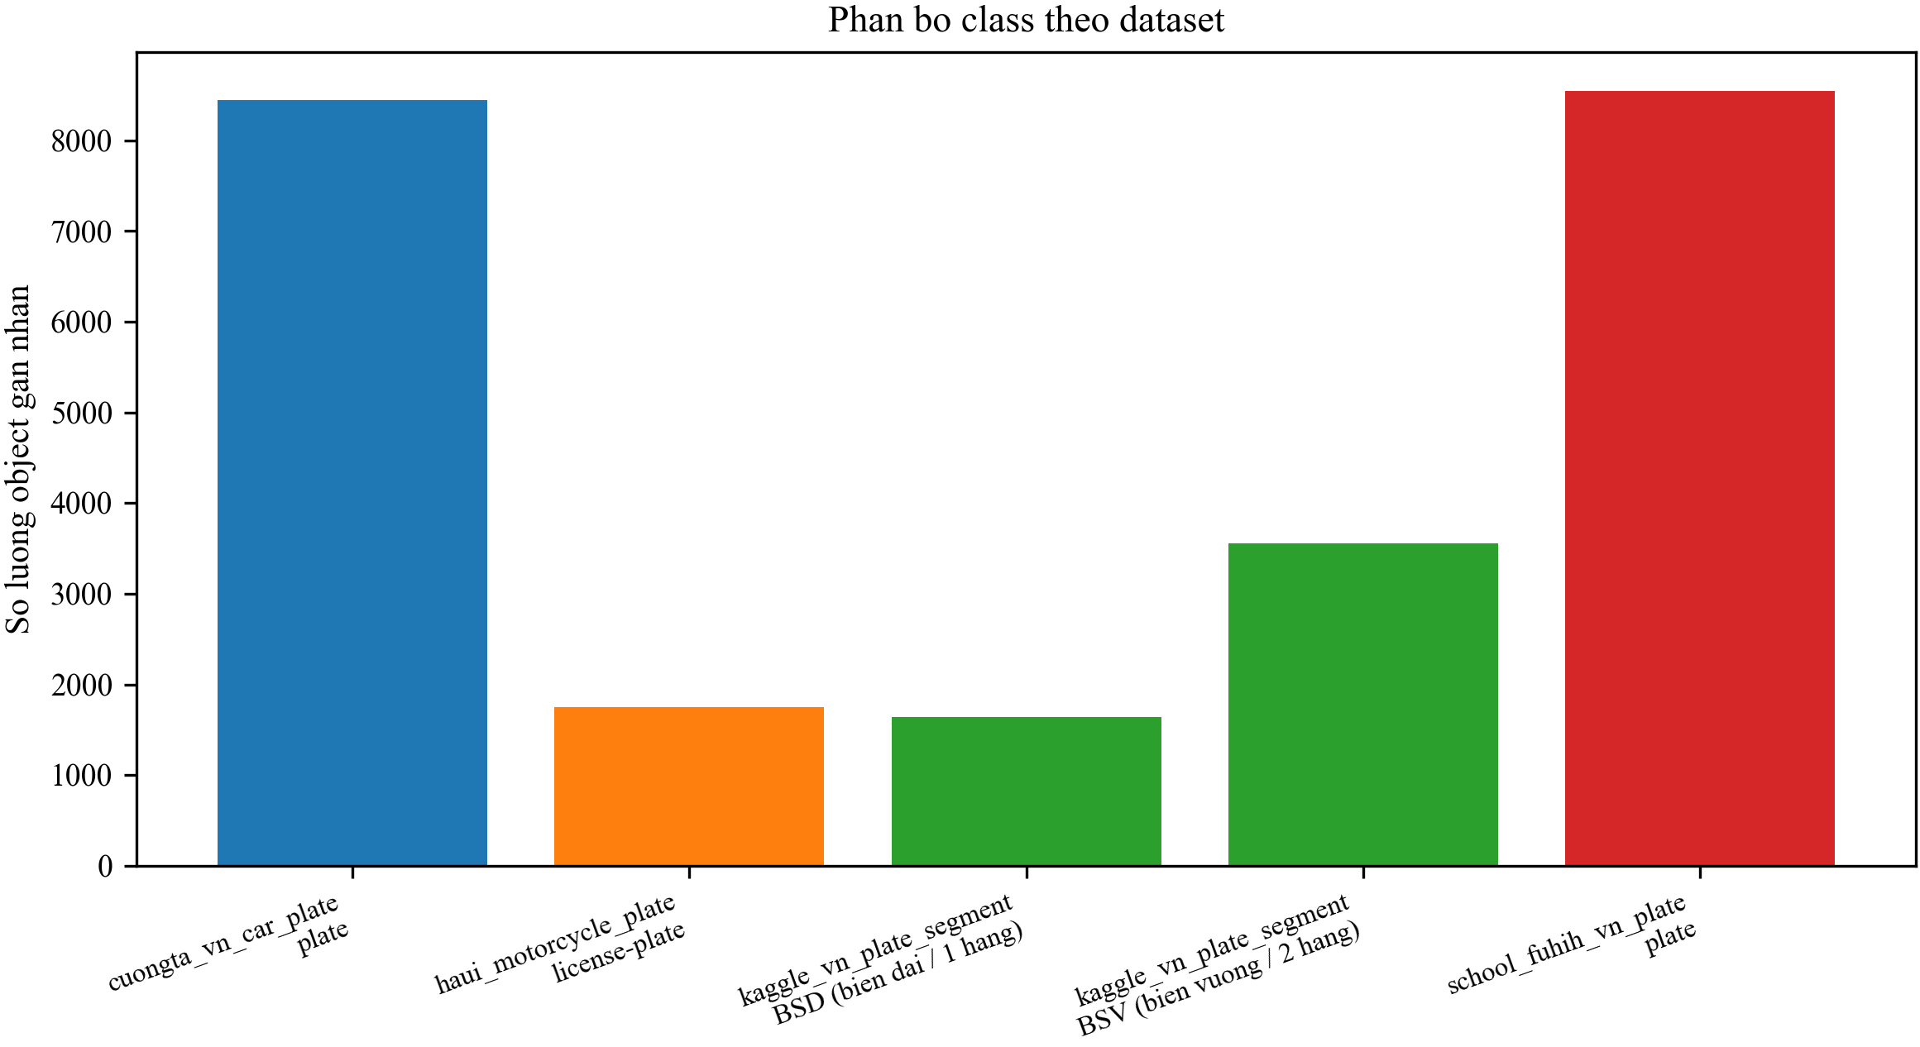
Phân bố số lượng object gán nhãn theo bộ dữ liệu và theo lớp (BSD và BSV).
Tỷ lệ diện tích vùng biển trên toàn ảnh trung bình chỉ khoảng 0,028 đến 0,043 ở cả ba bộ (Hình 3.2): phần lớn ảnh chụp toàn cảnh đầu xe chứ không cận cảnh sát biển, đúng đặc thù camera cổng bãi xe.
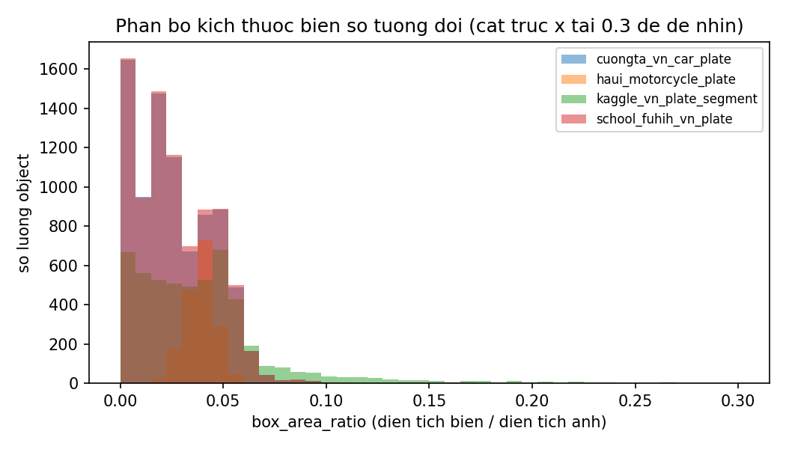
Phân bố tỷ lệ diện tích biển số trên diện tích ảnh cho ba bộ dữ liệu.

Kích Thước Ảnh và Độ Sáng
A3 và A4 đã bị Roboflow resize về kích thước cố định khi xuất (640$×$640 và 472$×$303, độ lệch chuẩn bằng không) nên độ phân giải gốc coi như mất; chỉ A1 tải trực tiếp từ Kaggle còn giữ kích thước gốc, rộng từ 380 đến 4032 pixel (Hình 3.3). Do không bộ nào có nhãn ánh sáng, độ sáng trung bình ảnh xám (thang 0 đến 255) được dùng làm proxy tạm: A4 gần như không biến thiên, A3 và A1 có khoảng 11 đến 13% ảnh ở mức tối. Đây chỉ là proxy pixel, không phải nhãn thực về điều kiện chụp.
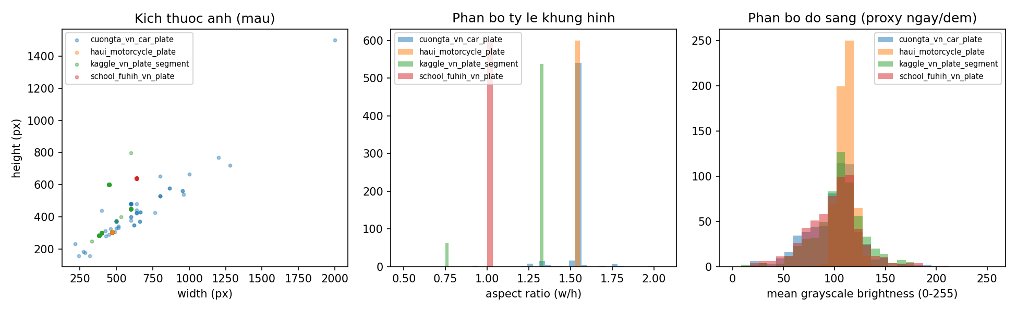
Phân bố kích thước ảnh, tỷ lệ khung hình và độ sáng trên ba bộ dữ liệu.

Xem Mẫu Ảnh để Xác Minh Bối Cảnh
Khi mở thực tế vài chục ảnh mẫu (Hình 3.4), cả ba bộ đều là ảnh chụp thật từ camera cổng bãi xe hoặc hầm gửi xe, có thanh chắn (boom barrier) trong khung, nhiều ảnh có timestamp cháy vào góc theo phong cách camera DVR và có ảnh trong hầm thiếu sáng, đúng bối cảnh đề tài cần. Mô tả text trang nguồn không đủ để đánh giá chất lượng; phải xem ảnh thực mới xác minh được bối cảnh.
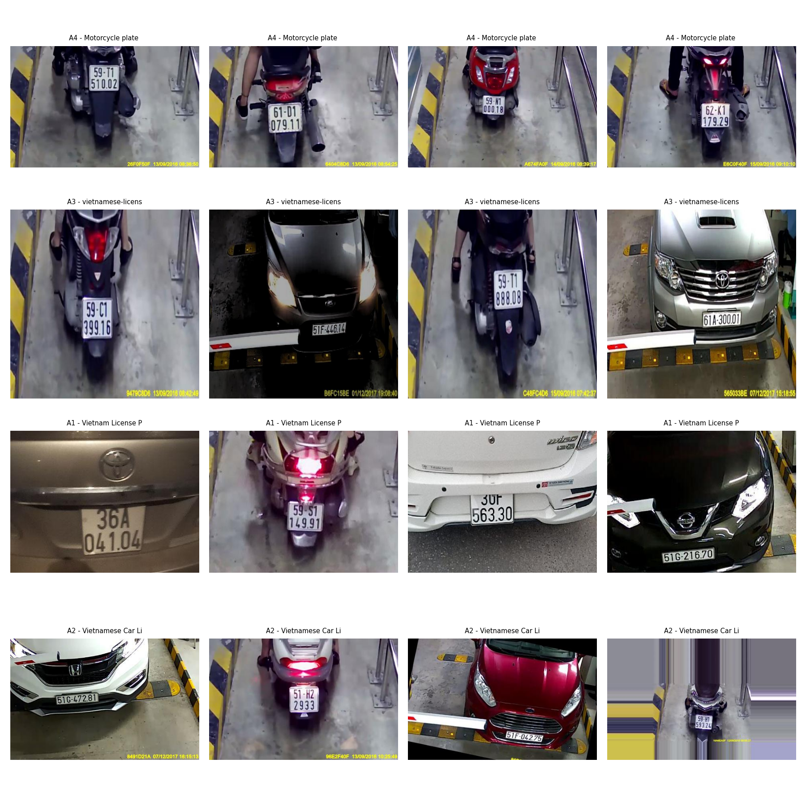
Ảnh mẫu ngẫu nhiên từ ba bộ dữ liệu, minh họa bối cảnh camera cổng bãi xe.

Bộ Dữ Liệu Bổ Sung cho OCR, Màu Biển và Phân Loại Xe
Đề tài còn tải thực tế các bộ dữ liệu phục vụ OCR, nhận dạng ký tự, phân loại màu biển và loại xe. Mọi số liệu dưới đây lấy từ việc đếm trực tiếp trên dữ liệu đã tải và phân tích HSV trên crop thật.

Bộ Dữ Liệu Phát Hiện Biển và OCR
Bảng 3.7 liệt kê các bộ đã tải thực tế phục vụ phát hiện biển, OCR và ký tự đơn lẻ.
Nguồn: xác minh trực tiếp từ Kaggle, tháng 7 đến tháng 8 năm 2026. Xem thêm [13], [18], [35], [49], [51].
Các bộ dữ liệu phát hiện biển, OCR và ký tự đơn lẻ đã tải thực tế.
Bộ dữ liệu | Số ảnh (thật) | Định dạng | Ghi chú
plate_tanhphp [49] | 2.255 (2.998 box) | YOLO bbox, nc=1 | Dùng làm nguồn detect chính bổ sung
plate_bomaich_yolov7 [13] | 498 (780 box) | YOLO bbox, split sẵn | Ảnh cảnh đầy đủ, dùng bổ sung
plate_ocr_topkek [51] | 12.190 (6.643 crop thật cộng 5.547 sinh tổng hợp) | Crop cộng CSV Name/Label/Type | Nguồn OCR chính; cần tách riêng phần sinh tổng hợp khi đánh giá để không thổi phồng accuracy
motorbike_ocr_100 [18] | 116 | Ảnh cộng chuỗi biển | Tập test cho biển xe máy 2 hàng, chỉ có ảnh ban ngày
char_nguyenquanglinh [35] | 1.839 | Thư mục theo lớp, ảnh 28$×$28 | Lệch lớp nặng giữa các ký tự; cần augment mạnh cho ký tự hiếm
Cùng với A1 (4.578 ảnh) dùng để tách luồng biển một hàng và hai hàng, đây là bộ phát hiện cộng OCR cộng ký tự đầy đủ nhất đề tài có được. Không kho nào đi kèm file LICENSE rõ ràng, nên đề tài chỉ dùng huấn luyện nội bộ, không phát hành lại.

Phân Tích Màu Biển Số (HSV)
Để phục vụ mô đun phân loại màu biển (Chương 5), đề tài chạy phân tích HSV trên 599 crop biển thật (từ bộ topkek_plate_ocr), tách vùng nền sáng khỏi vùng chữ tối. Kết quả ở Bảng 3.8.
Phân tích HSV trên crop từ bộ topkek_plate_ocr [51].
Phân bố màu nền trên 599 crop biển số thực tế.
Màu nền | Số crop | Tỷ lệ | Ý nghĩa biển số VN
Trắng | 372 | 62,1% | Xe cá nhân
Vàng | 115 | 19,2% | Xe kinh doanh/dịch vụ
Xanh dương | 57 | 9,5% | Cơ quan nhà nước
Đỏ | 37 | 6,2% | Quân đội
Bốn màu tách thành các cụm hue/saturation riêng biệt trên không gian HSV, xác nhận hướng dùng HSV cộng CLAHE mà không cần CNN riêng cho màu là khả thi. Dữ liệu lệch nặng về trắng (62,1%), phản ánh tỷ lệ thực của bãi xe dân sự; đề tài tập trung phân loại giữa trắng và vàng (xe cá nhân và kinh doanh) vì đây là hai màu chiếm đa số và có ý nghĩa trực tiếp với nghiệp vụ tính phí.

Bộ Dữ Liệu Phân Loại Xe
Cho mô đun phân loại xe (Chương 6), đề tài chọn A1 và B5. A1 làm proxy phân loại hai lớp ô tô và xe máy qua nhãn biển BSD (một dòng, đặc trưng ô tô) và BSV (hai dòng, đặc trưng xe máy). B5 [43] dùng pretrain phân loại kiểu dáng (sedan, SUV, pickup) trước khi fine-tune bằng ảnh thực tế Việt Nam.

Trùng Lặp Gần giữa Tập Huấn Luyện và Tập Kiểm Tra
Khi xây dựng bộ phát hiện biển từ A1, đề tài chạy phân tích pHash (perceptual hash) trước khi đánh giá. Phân tích trên toàn bộ A1 sau khi chia train/test phát hiện 230 cặp ảnh có khoảng cách Hamming không vượt quá 5 giữa hai tập; tập test A1 gồm 572 ảnh, nên 230 cặp tương ứng khoảng 40% ảnh test có ảnh huấn luyện gần trùng. Nguyên nhân là A1 trích từ luồng video camera liên tục nên nhiều khung kế tiếp chỉ khác vài pixel; chia ngẫu nhiên theo khung mà không loại các khung gần trùng khiến phần lớn ảnh test thực chất là phiên bản gần giống của ảnh train, tạo rò rỉ dữ liệu (data leakage) và thổi phồng chỉ số.
Tác động được đo tại Chương 4 (Bảng 4.3): mAP@0,5 giảm từ 0,989 xuống 0,983 sau khử trùng lặp và đánh giá lại trên tập test sạch, phản ánh đúng hơn khả năng tổng quát hóa. Bài học là nên chia tập theo thời gian (train lấy các đoạn trước một mốc, test lấy các đoạn sau) thay vì ngẫu nhiên theo khung; đề tài dùng bộ lọc pHash ngưỡng Hamming không quá 5 để khử trùng lặp trước khi đánh giá chính thức.

Kết Luận
Bốn nhóm bài toán được phục vụ bởi các bộ dữ liệu sau:
- Phát hiện biển số: A1 làm nền chính, A3 và A4 bổ sung, cùng hai bộ detect bổ sung plate_tanhphp và plate_bomaich_yolov7.
- OCR ký tự: bộ topkek_plate_ocr làm nguồn chính; bộ motorbike_ocr_100 làm tập test riêng cho biển hai hàng.
- Màu biển: không cần bộ gán nhãn riêng; dùng HSV cộng CLAHE trực tiếp trên crop biển đã có (mục 3.4.2).
- Phân loại xe: B5 làm nguồn pretrain kiểu dáng; A1 làm proxy BSD/BSV cho hai lớp ô tô và xe máy giai đoạn đầu.
Đề tài chưa tự thu thập ảnh bãi xe thật; phần tự thực hiện giới hạn ở việc gán nhãn thủ công hai tập kiểm tra OCR độc lập. Quá trình khử trùng lặp pHash và tác động lên mAP được trình bày chi tiết ở Chương 4.

Phát Hiện Xe và Biển Số
Chương này trình bày mô hình phát hiện đối tượng (object detection) định vị vùng biển số trong ảnh đầu vào. Đề tài so sánh hai kiến trúc từ dòng YOLO là YOLOv8n và YOLO26n, huấn luyện trên bộ dữ liệu A1 (Chương 3) rồi đánh giá trên cả tập kiểm tra gốc lẫn tập đã khử trùng lặp gần để có ước lượng hiệu năng đáng tin hơn.

Kiến Trúc Mô Hình
Chi tiết backbone, neck và head của họ YOLO đã trình bày ở Chương 2; mục này chỉ nêu các đặc điểm liên quan trực tiếp đến lựa chọn của chương. YOLOv8n (Ultralytics, 2023) dùng backbone CSPDarknet với block C2f, neck PAN-FPN và head anchor-free decoupled với Distribution Focal Loss 16 bin, gán nhãn dương bằng Task-Aligned Assigner [20], [27]. YOLO26n (2026) bỏ NMS (dual-head, head one-to-one xuất trực tiếp tối đa 300 detection khi suy luận), bỏ DFL, dùng optimizer MuSGD và Small-Target-Aware Label Assignment (STAL), khiến đồ thị tính toán gọn hơn và thuận tiện lượng tử hóa INT8 [15], [28]. Đặc điểm STAL nhắm vào vật thể nhỏ, trực tiếp liên quan bài toán phát hiện biển số vốn nhỏ so với toàn khung ảnh [58].

Lý Do Chọn Biến Thể Nano
Biến thể nano của cả hai kiến trúc là điểm cân bằng hiệu năng và tài nguyên phù hợp nhất với Raspberry Pi 5. Theo benchmark Ultralytics, YOLO26n đạt 67,69 ms (NCNN) và 130,33 ms (ONNX) mỗi ảnh 640 pixel trên Pi 5 [55]; với cascade hai detector (phát hiện xe rồi phát hiện biển trên vùng cắt), tổng thời gian detection còn dưới 300 ms, đủ ngân sách cho OCR và logic trong giới hạn hai giây [46]. Ngoài ra, pipeline suy luận của hệ thống đã dùng sẵn YOLOv8n, nên biến thể này còn đảm bảo nhất quán với phần còn lại của hệ thống.

Thiết Lập Huấn Luyện
Đề tài huấn luyện trên A1 (4.578 ảnh, 5.200 đối tượng biển số) với hai lớp là biển một hàng (đặc trưng ô tô) và biển hai hàng (đặc trưng xe máy), chia 3.433 ảnh huấn luyện, 573 kiểm định, 572 kiểm tra. Bảng 4.1 liệt kê các siêu tham số chính; mô hình khởi tạo từ trọng số pretrained COCO, mỗi kiến trúc huấn luyện với ba seed (0, 1, 2) để đánh giá tính ổn định. Chi tiết augmentation ở Phụ lục 10.
Siêu tham số huấn luyện detector biển số.
Tham số | Giá trị
Kích thước ảnh đầu vào | 640
Số epoch | 50
Batch size | 16
Patience (early stopping) | 10
Optimizer | SGD (mặc định Ultralytics)
Learning rate khởi đầu | 0,01
Learning rate cuối | 0,01
Momentum | 0,937
Weight decay | 0,0005
Warmup epochs | 3
Bộ augmentation mặc định của Ultralytics gồm biến đổi màu HSV, dịch chuyển, co giãn, lật ngang (xác suất 50%) và Mosaic (ghép bốn ảnh, xác suất 100%), tăng đa dạng bối cảnh mà không cần thêm dữ liệu thật.

Độ Đo Đánh Giá
Precision $P=TP/(TP+FP)$ đo tỉ lệ dự đoán đúng trong các dự đoán dương (P cao nghĩa là ít báo nhầm); Recall $R=TP/(TP+FN)$ đo tỉ lệ biển thật được phát hiện (R cao nghĩa là ít bỏ sót). mAP@0,5 là diện tích dưới đường cong Precision-Recall tại ngưỡng IoU = 0,5, trung bình trên các lớp, là độ đo phổ biến nhất để so sánh detector biển số. mAP@0,5:0,95 lấy trung bình mAP tại các ngưỡng IoU từ 0,5 đến 0,95 bước 0,05, phạt nặng hơn các bounding box lỏng lẻo nên phản ánh chất lượng định vị chặt hơn. Giá trị mỗi epoch tính trên tập kiểm định; kết quả cuối cùng báo cáo trên tập kiểm tra.

Kết Quả Phát Hiện

So Sánh Hai Mô Hình trên Ba Seed
Kết quả phát hiện biển số trên tập kiểm định (epoch 50) theo từng seed.
Mô hình | Seed | P | R | mAP@0,5 | mAP@0,5:0,95
YOLOv8n | 0 | 0,988 | 0,987 | 0,994 | 0,867
YOLOv8n | 1 | 0,990 | 0,992 | 0,994 | 0,873
YOLOv8n | 2 | 0,986 | 0,991 | 0,994 | 0,866
YOLOv8n | Trung bình | 0,988 | 0,990 | 0,994 | 0,869
YOLO26n | 0 | 0,982 | 0,969 | 0,993 | 0,879
YOLO26n | 1 | 0,974 | 0,977 | 0,992 | 0,880
YOLO26n | 2 | 0,969 | 0,988 | 0,993 | 0,884
YOLO26n | Trung bình | 0,975 | 0,978 | 0,993 | 0,881
Bảng 4.2 cho thấy cả hai mô hình đạt mAP@0,5 trên 0,99 sau 50 epoch. YOLOv8n có Precision cao hơn (0,988 so với 0,975), còn YOLO26n có mAP@0,5:0,95 cao hơn nhẹ (0,881 so với 0,869); chênh lệch mAP@0,5 giữa hai mô hình dưới 0,002, nằm trong nhiễu thống kê của ba seed. Đường cong huấn luyện theo epoch ở Hình 4.1, hội tụ tốt từ epoch 10 đến 15 với độ lệch chuẩn mAP@0,5 dưới 0,001 giữa các seed.
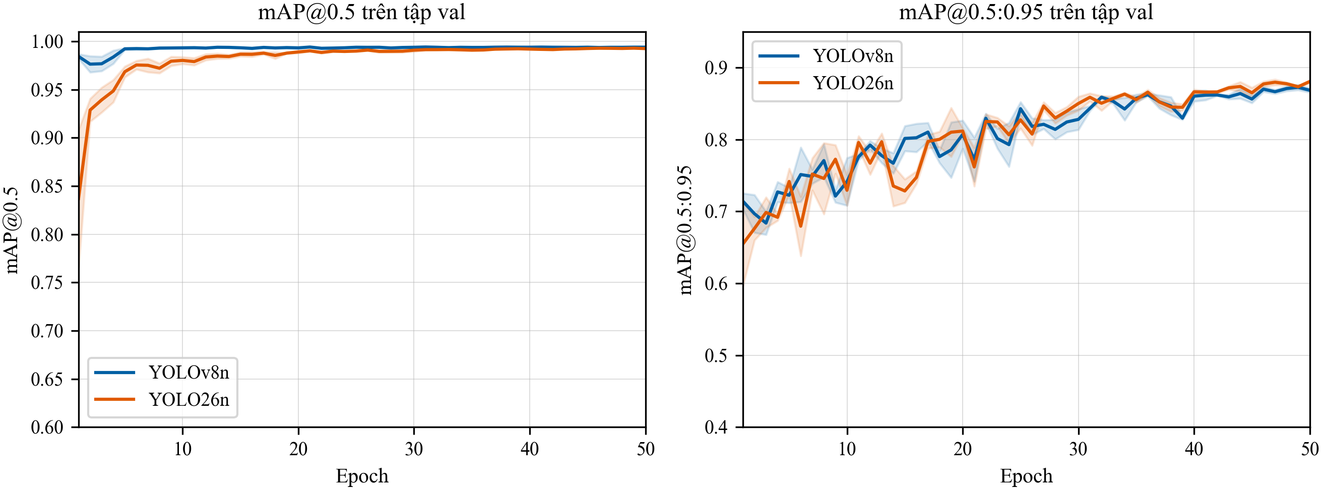
Đường cong mAP theo epoch trên tập kiểm định, trung bình của ba seed (vùng bóng: độ lệch chuẩn). Trái: mAP@0,5; Phải: mAP@0,5:0,95.
Trên tập kiểm tra (đo ngày 13/08/2026), YOLOv8n đạt mAP@0,5 = 0,989, mAP@0,5:0,95 = 0,864, P = 0,990, R = 0,982; YOLO26n đạt mAP@0,5 = 0,980, mAP@0,5:0,95 = 0,859. Chênh lệch nhỏ giữa kiểm định và kiểm tra là bình thường.

Đánh Giá Sau Khử Trùng Lặp Gần
Phân tích pHash trên A1 phát hiện 230 cặp ảnh train và test có khoảng cách Hamming $≤5$, tức các khung gần như trùng nhau từ cùng một luồng camera, là dấu hiệu rò rỉ tập huấn luyện sang tập kiểm tra (data leakage) làm mAP gốc có thể bị thổi phồng. Để đo mức ảnh hưởng, đề tài đánh giá lại YOLOv8n (seed 0) sau khi loại 230 ảnh test gần trùng, dùng bộ lọc khử trùng lặp theo average hash kết hợp khoảng cách Hamming (Bảng 4.3).
mAP là chỉ số độ chính xác, không phụ thuộc phần cứng đo.
Hiệu năng YOLOv8n (seed 0) trên tập kiểm tra trước và sau khi khử trùng lặp gần (Hamming $≤5$).
Tập kiểm tra | Số ảnh | P | R | mAP@0,5 | mAP@0,5:0,95
Gốc (có near-dup) | 572 | 0,989 | 0,986 | 0,989 | 0,864
Đã khử trùng lặp | 342 | 0,983 | 0,980 | 0,983 | 0,834
Chênh lệch | $−$230 | $−$0,006 | $−$0,006 | $−$0,006 | $−$0,030
Sau khi loại các ảnh test trùng lặp gần, mAP@0,5 giảm nhẹ từ 0,989 xuống 0,983 (giảm 0,006), còn mAP@0,5:0,95 giảm nhiều hơn từ 0,864 xuống 0,834 (giảm 0,030). Mức giảm lớn hơn của mAP@0,5:0,95 gợi ý near-duplicate ảnh hưởng mạnh đến chất lượng định vị: mô hình đã học vị trí chính xác của biển trong các khung gần trùng từ train nên đạt IoU cao khi gặp lại ở test. Do đó mAP@0,5 = 0,983 là ước lượng bảo thủ và đáng tin hơn trên dữ liệu thực tế chưa thấy. Tỉ lệ near-duplicate cao (khoảng 40% tập test) là đặc thù ảnh camera bãi xe chụp liên tục, là cảnh báo về cách xây tập dữ liệu từ video chứ không phải lỗi mô hình.

Thảo Luận
YOLOv8n và YOLO26n cho mAP@0,5 tương đương (chênh dưới 0,002). YOLO26n nhỉnh hơn ở mAP@0,5:0,95 (0,881 so với 0,869 trên tập kiểm định), gợi ý việc bỏ DFL và dùng STAL cải thiện định vị; nhưng YOLOv8n có Precision cao hơn (0,988 so với 0,975), tức ít báo nhầm hơn, có lợi trong bối cảnh bãi xe khi một detection nhầm dẫn tới lỗi tra biển. Cả hai đều nhẹ: YOLOv8n khoảng 3,2 triệu tham số và 8,7 GFLOPs [27], cho phép chạy hai lần cascade trong ngân sách latency của Pi 5.
Đề tài chọn YOLOv8n (seed 0) làm mô hình mặc định cho toàn pipeline vì: (i) hệ sinh thái Ultralytics cho YOLOv8 trưởng thành hơn về xuất ONNX và lượng tử hóa trên CPU ARM; (ii) Precision cao hơn giảm phát hiện nhầm; (iii) hai mô hình có mAP@0,5 gần như tương đương sau khử near-duplicate (0,983 cho YOLOv8n trên tập kiểm tra đã lọc). YOLO26n vẫn là ứng viên cho pha tối ưu thiết bị biên nhờ đồ thị gọn hơn (không NMS, không softmax 16-bin DFL); so sánh trực tiếp hai mô hình trên Raspberry Pi 5 thật trình bày ở Chương 8.

Nhận Dạng Ký Tự và Màu Nền Biển Số
Chương này trình bày hai mô đun: đọc chuỗi ký tự trên crop biển số (Mục 5.1 đến 5.8) và nhận diện màu nền biển (Mục 5.7). Phần OCR trình bày dữ liệu, kiến trúc, các yếu tố ảnh hưởng đến độ chính xác, việc mở rộng bảng ký tự để đọc chữ “Đ”, và hậu xử lý theo quy định biển số Việt Nam.

Dữ Liệu OCR

Dữ Liệu Huấn Luyện
Nguồn chính là bộ topkek_plate_ocr [51] (Kaggle, Apache-2.0), gồm 6.643 crop biển thật và 5.547 crop sinh tổng hợp, mỗi ảnh kèm nhãn chuỗi ký tự. Bố cục biển được suy từ tỉ lệ khung ảnh (rộng trên cao nhỏ hơn 2,0 coi là biển hai dòng). Tập chia 80/10/10 phân tầng theo bố cục, giữ crop sinh tổng hợp riêng và chỉ dùng khi huấn luyện (Bảng 5.1, phân bố ở Hình 5.1).
Nguồn: bộ topkek_plate_ocr [51], chia phân tầng theo tỉ lệ bố cục.
Phân chia tập dữ liệu OCR theo split và bố cục biển.
Split | Biển 1 dòng | Biển 2 dòng | Tổng
train | 1.496 | 3.817 | 5.313
val | 187 | 477 | 664
test | 188 | 478 | 666
Sinh tổng hợp (chỉ train) | (không tách theo bố cục) |  | 5.547
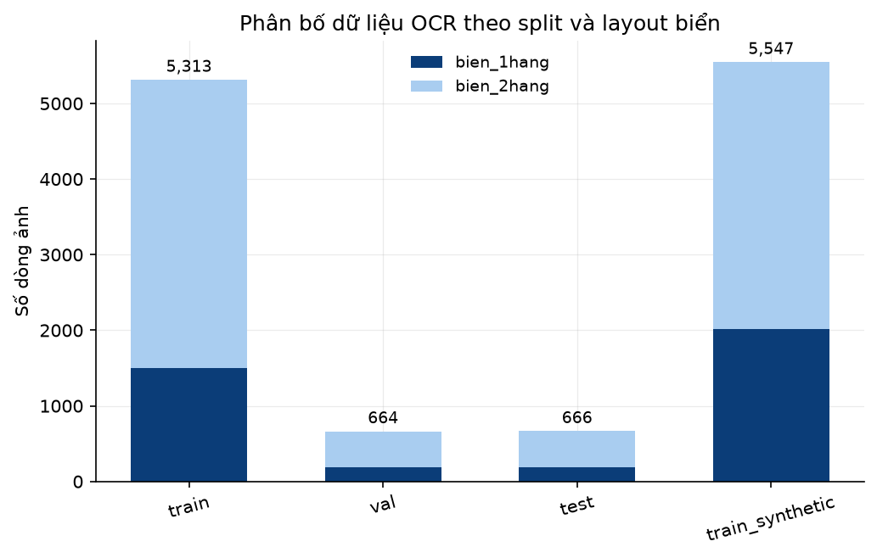
Phân bố dữ liệu OCR theo split và bố cục biển.

Tập Test Độc Lập
Tập test của topkek cùng nguồn gốc với tập huấn luyện nên chưa đủ đánh giá tổng quát hoá. Đề tài xây thêm tập test độc lập từ bộ vn_plate (Roboflow, CC BY 4.0, 1.005 ảnh) có sẵn bounding box nhưng không có nhãn chuỗi: cắt biển theo bounding box, chọn ngẫu nhiên 100 biển, rồi gán nhãn thủ công dựa trên ảnh (không nhìn dự đoán của mô hình). Kết quả 96/100 biển đọc được (45 biển một dòng, 51 biển hai dòng); bốn biển còn lại quá mờ hoặc bị cắt ký tự, loại khỏi tập thay vì đoán. Điểm quan trọng nhất là phân bố độ phân giải sát điều kiện triển khai hơn hẳn (Bảng 5.2).
Đo trên mẫu ngẫu nhiên từ mỗi tập.
So sánh độ phân giải giữa tập huấn luyện topkek và tập test độc lập vn_plate.
Nguồn | px/dòng ký tự (trung vị) | Tỉ lệ đạt 40 px/dòng trở lên
topkek (huấn luyện và test chính) | 19 | 21,9%
vn_plate (test độc lập) | 52 | 88,0%

Kiến Trúc
Đề tài so sánh mô hình tự huấn luyện với hai engine OCR pretrained làm mốc: RapidOCR (dòng PP-OCRv3, chạy qua ONNX Runtime) [40] và EasyOCR (CRNN pretrained, bảng ký tự tiếng Anh) [26]. Mô hình riêng là một CRNN gồm phần trích đặc trưng tích chập, một lớp BiLSTM và đầu ra CTC, ảnh vào ảnh xám 48$×$128 pixel, tổng khoảng 425 nghìn tham số, nhỏ nhờ bảng ký tự thu hẹp đúng cấu trúc biển Việt Nam; kiến trúc theo Shi và cộng sự cùng Graves và cộng sự [21], [47]. Cả ba dùng chung luồng xử lý: chỉnh hình học, tách dòng nếu là biển hai dòng, đọc từng dòng, ghép chuỗi và chuẩn hoá theo quy tắc biển Việt Nam.

Nắn Phối Cảnh Thay Cho Xoay Phẳng
Bản đầu chỉ xoay biển trong mặt phẳng ảnh, không xử lý được biến dạng phối cảnh thường gặp ở bãi giữ xe khi camera gắn cao và lệch bên nên nhìn chéo vào biển. Đề tài bổ sung bước nắn 4 góc biển về hình chữ nhật phẳng bằng phép biến đổi phối cảnh, với tọa độ 4 góc lấy từ đầu ra phân vùng của mô hình phát hiện. Đếm trên các biển đọc được bằng mắt trong tập A1 (Bảng 5.3), nắn phối cảnh tăng tỉ lệ đọc đúng từ 44% lên 76%.
Đếm thủ công trên các biển đọc được bằng mắt trong tập A1.
So sánh hai cách xử lý hình học trên tập A1 (ảnh cổng bãi xe thật).
Cách xử lý hình học | Đọc đúng
Xoay phẳng | 8/18 (44%)
Nắn phối cảnh 4 điểm | 13/17 (76%)

Huấn Luyện và Xử Lý Dữ Liệu
Cấu hình huấn luyện: Adam, learning rate 1e-3, batch size 64, 40 epoch, hàm mất mát CTC. Mỗi mẫu huấn luyện là một dòng ký tự; biển hai dòng được tách thành hai mẫu. Augmentation gồm xoay nhẹ, biến dạng phối cảnh nhẹ, thay đổi độ sáng và làm mờ Gauss. Bảng ký tự ban đầu gồm 36 ký tự (chữ số 0 đến 9 và chữ cái A đến Z); phần mở rộng thêm “Đ” trình bày ở Mục 5.4.

Xử Lý Dữ Liệu Sinh Tổng Hợp
Ảnh sinh tổng hợp là biển render sắc nét, không nhiễu, không nghiêng, có độ phân giải khác hẳn crop thật (Bảng 5.4) nhưng chiếm khoảng một nửa dữ liệu huấn luyện. Đề tài khảo sát có kiểm soát ba cách dùng ảnh sinh tổng hợp, chỉ khác nhau ở khâu này: giữ nguyên, bỏ hẳn, và hạ cấp có chủ đích cho khớp phân phối ảnh thật (thu nhỏ về mức px/dòng theo phân phối thực nghiệm rồi thêm nhiễu và nén). Bảng 5.5 cho thấy cách hạ cấp tốt nhất trên cả hai tập test, còn bỏ hẳn dữ liệu là kém nhất, kể cả khi dữ liệu lệch phân phối; thí nghiệm lọc bỏ crop dưới 25 px/dòng cũng cho kết quả kém hơn. Số lượng dữ liệu do đó quan trọng hơn độ đồng nhất của phân phối.
Nguồn: đo trên mẫu ngẫu nhiên từ bộ topkek_plate_ocr [51].
So sánh phân phối độ phân giải giữa ảnh sinh tổng hợp và crop thật trong tập topkek.
 | Ảnh sinh tổng hợp | Crop thật
px/dòng ký tự (trung vị) | 45 đến 50 | 19
Tỉ lệ từ 40 px/dòng trở lên | 100% | 7,0%
Accuracy theo cách xử lý dữ liệu sinh tổng hợp (bảng 36 ký tự).
Cách xử lý | topkek test | vn_plate test
Giữ nguyên | 51,1% | 62,5%
Bỏ hẳn ảnh sinh tổng hợp | 49,5% | 51,0%
Hạ cấp khớp phân phối | 54,2% | 64,6%

Ranh Giới Nhãn Biển Hai Dòng
Nhãn biển hai dòng là một chuỗi ghép, không chỉ rõ đâu là dòng trên và dòng dưới. Xác định sai ranh giới hai dòng khiến mô hình học bỏ ký tự cuối của dòng trên, kéo riêng độ chính xác biển hai dòng xuống thấp. Đề tài tách nhãn theo đúng ranh giới dòng dựa trên dấu cách trong nhãn gốc; điều này khắc phục khoảng 10,6% nhãn biển hai dòng bị tách sai ở bản đầu và thu hẹp gần như hoàn toàn chênh lệch giữa biển một dòng và hai dòng.

Kiểm Soát Nhiễu Ngẫu Nhiên Giữa Các Lần Huấn Luyện
Với tập test nhỏ, kết quả có thể dao động đáng kể giữa các lần huấn luyện chỉ khác seed khởi tạo. Huấn luyện lặp lại với ba seed cho accuracy trên vn_plate dao động từ 80,2% đến 92,7% (Bảng 5.6). Vì vậy đề tài cố định seed, chọn mô hình theo chỉ số trên tập kiểm định (độc lập với tập test) thay vì theo điểm cao nhất trên tập test, và báo cáo cả khoảng dao động thay vì một con số đơn lẻ. Hình 5.2 trình bày đường mất mát và CER kiểm định theo epoch.
Dao động accuracy vn_plate theo seed khởi tạo (bảng 36 ký tự, sau khi sửa nhãn hai dòng).
Seed | Accuracy vn_plate
Không cố định (lần đầu) | 80,2%
seed 42 | 87,5%
seed 123 | 92,7%
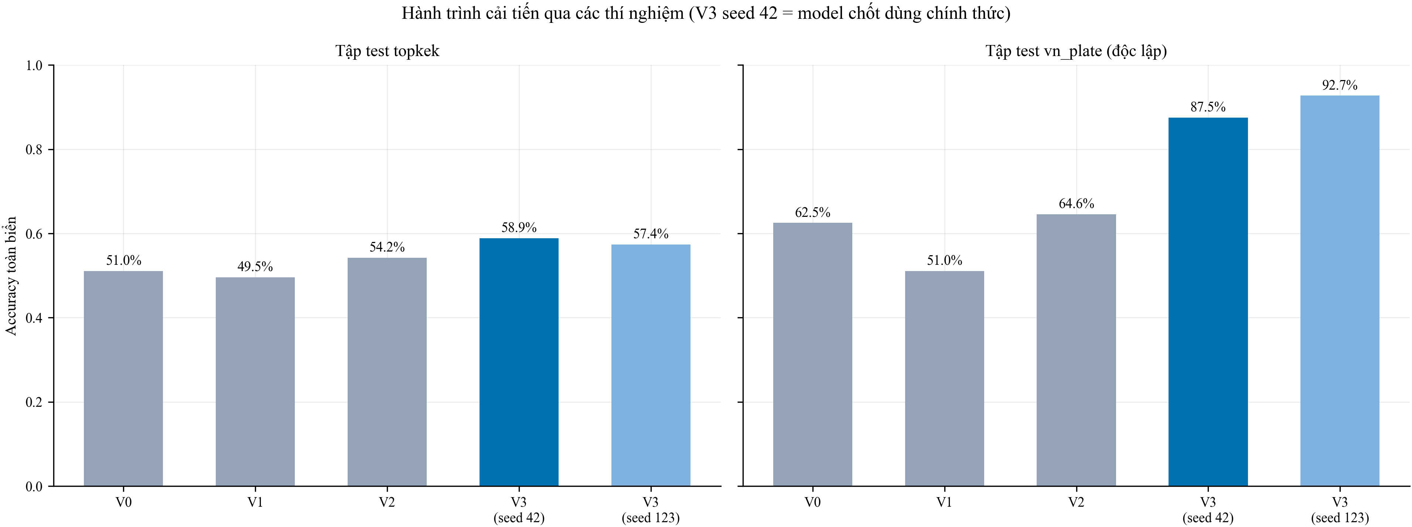
Đường mất mát huấn luyện và CER/accuracy kiểm định theo epoch.

Mở Rộng Bảng Ký Tự Lên 37 Ký Tự và Model Triển Khai
Seri MĐ và TĐ của xe máy điện chứa ký tự “Đ” nằm ngoài bảng 36 ký tự, nên đề tài mở rộng bảng ký tự lên 37 ký tự và bảo đảm “Đ” được giữ nguyên trong toàn bộ khâu chuẩn hoá nhãn và hậu xử lý (các phiên bản trước vô tình loại bỏ “Đ”, dẫn tới không đọc được lớp biển này). Mô hình triển khai (37 ký tự) được đo trên ba tập test có độ phân giải tăng dần (Bảng 5.7).
Kết quả model triển khai CRNN 37 ký tự trên ba tập test (accuracy mức cả biển).
 | topkek (n = 666) | vn_plate (n = 96) | a1 (n = 172)
Accuracy toàn biển | 56,6% | 80,2% | 91,9%
Biển 1 dòng | 59,6% | 75,6% | 91,5%
Biển 2 dòng | 55,4% | 84,3% | 92,3%
CER | 0,183 | 0,031 | 0,015
Tập a1 (172 crop cắt từ ảnh camera cổng, đã nắn phối cảnh) gần nhất với điều kiện chạy thật; trên tập này mô hình đạt 91,9% accuracy mức cả biển (khoảng tin cậy Wilson 95% từ 86,8% đến 95,1%) với CER 0,015, là con số đại diện nhất cho tiêu chí đọc biển trên 90% trong điều kiện tiêu chuẩn của đề cương. Trên cả ba tập, biển hai dòng không kém biển một dòng quá 4,2 điểm phần trăm, cho thấy bước tách dòng xử lý tốt cả hai bố cục.
Đóng góp của ký tự “Đ” là mở rộng độ phủ chứ không phải tăng accuracy tổng thể: trên 17 biển có “Đ” trong tập test, mô hình 37 ký tự đọc đúng “Đ” ở 10/17 biển (khớp toàn chuỗi ở 8/17), trong khi mô hình 36 ký tự cũ không đọc được biển nào (0/17). Ngoài ra, bản mô hình triển khai dạng ONNX cho kết quả trùng khớp với bản huấn luyện trên toàn bộ 666 biển kiểm tra, xác nhận việc chuyển sang định dạng triển khai không làm thay đổi dự đoán.

Kết Quả So Sánh và Phân Tích Độ Phân Giải

So Sánh Với Hai Engine Pretrained
Trên tập test topkek (666 crop thật), mô hình CRNN riêng vượt cả hai baseline trên mọi tiêu chí cùng lúc (Bảng 5.8): chính xác hơn nhiều lần, nhỏ hơn RapidOCR khoảng 6 lần và EasyOCR khoảng 58 lần, và nhanh hơn cả hai trên CPU. Nguyên nhân là phạm vi bài toán: hai mô hình pretrained mang bảng ký tự tổng quát, còn CRNN riêng chỉ cần phân biệt bộ ký tự cố định theo cấu trúc biển Việt Nam (Hình 5.3).
CRNN riêng đo ở bảng 36 ký tự, trước bước mở rộng “Đ”; kích thước tính cả mô hình phát hiện văn bản của EasyOCR; thời gian đo trên CPU máy huấn luyện, cho một lần đọc.
So sánh ba phương pháp OCR trên tập test topkek (666 biển thật).
Phương pháp | Accuracy | CER | Kích thước | CPU inference
RapidOCR [40] | 34,2% | 34,2% | 10,7 MB | 7,20 ms
EasyOCR [26] | 11,7% | 51,9% | 98,3 MB | 16,65 ms
CRNN riêng | 58,9% | 17,4% | 1,7 MB | 1,69 ms
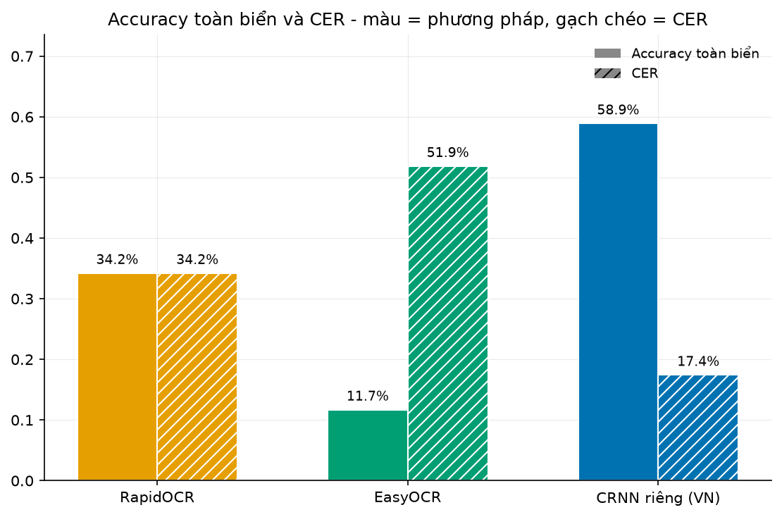
Accuracy toàn biển và CER của ba phương pháp trên tập test topkek.

Phân Tích Theo Dải Độ Phân Giải
Cùng một mô hình cho hai con số cách nhau 24 điểm phần trăm trên hai tập test (56,6% so với 80,2%). Tách theo dải độ phân giải (Bảng 5.9) cho thấy nguyên nhân là tỉ lệ ảnh khó giữa hai tập rất khác nhau, không phải mô hình thiếu ổn định: ở dải đủ nét (từ 40 px/dòng trở lên) mô hình đạt 93,9% trên topkek, vượt mục tiêu 90%, nhưng dải đó chỉ chiếm 7,4% tập topkek trong khi hơn nửa tập dưới 20 px, gần như không đọc được bằng mắt. Tập vn_plate có phân bố ngược (87,5% ảnh từ 40 px trở lên) nên trung bình cao hơn dù dùng chung mô hình. Vậy accuracy toàn tập chỉ có ý nghĩa khi đọc kèm phân bố độ phân giải, và bảng phân tầng là căn cứ đặt yêu cầu camera. Một số mẫu dự đoán ở Hình 5.4.
Accuracy theo dải độ phân giải (bảng 36 ký tự). Tập vn_plate không có ảnh dưới 20 px/dòng.
Dải độ phân giải | Tỉ lệ trong topkek | Accuracy (topkek) | Tỉ lệ trong vn_plate | Accuracy (vn_plate)
Dưới 20 px/dòng | 52,3% | 46,6% | 0% | n/a
20 đến 30 px | 25,8% | 61,6% | 1,0% | 100%
30 đến 40 px | 14,6% | 80,4% | 11,5% | 100%
Từ 40 px trở lên | 7,4% | 93,9% | 87,5% | 85,7%
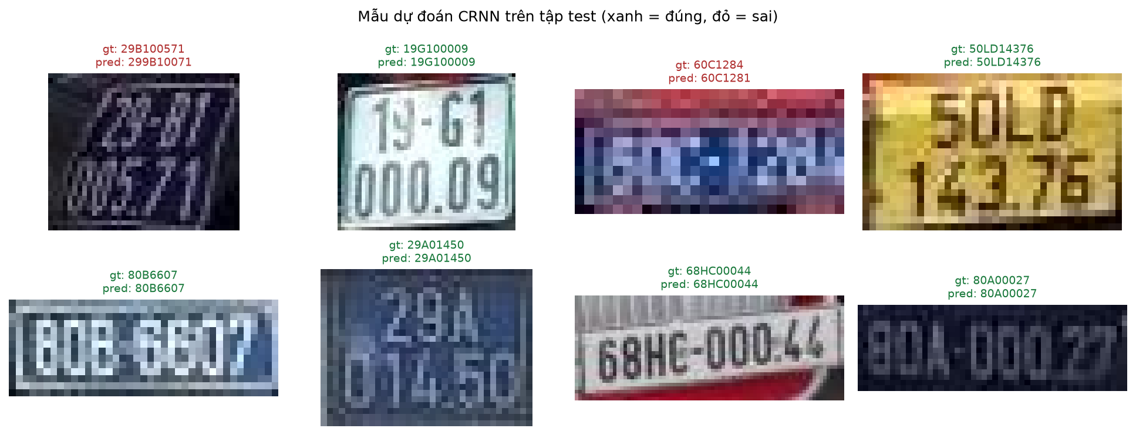
Mẫu dự đoán của mô hình CRNN 37 ký tự trên tập test.

Hậu Xử Lý Theo Quy Định Biển Số Việt Nam
Sau khi ghép chuỗi, kết quả được chuẩn hoá theo vị trí kỳ vọng: vị trí số quy về chữ số (O thành 0, I thành 1, B thành 8, S thành 5, Z thành 2), vị trí seri quy về chữ cái, rồi kiểm tra khớp định dạng. Seri có thể gồm một hoặc hai chữ cái: theo Thông tư 79/2024/TT-BCA [1] (hiệu lực 01/01/2025), biển xe máy thống nhất seri hai chữ cái kèm 5 chữ số, biển seri cũ một chữ một số chỉ dùng đến hết 31/12/2025, và biển seri hai chữ cái đã chiếm 15% đến 19% tập topkek. Biểu thức kiểm tra nhận cả hai trường hợp. Với biển hai dòng, độ dài dòng trên cho biết chỗ ngắt khi hiển thị nên không cần suy đoán; chỉ biển một dòng mới phải suy đoán theo độ dài phần số.

Nhận Diện Màu Nền Biển Số

Vai Trò và Phương Pháp
Màu nền biển là thông tin phân loại pháp lý: trắng cho xe cá nhân, vàng cho xe kinh doanh, xanh dương cho cơ quan nhà nước, đỏ cho xe quân sự và ngoại giao [4]. Hệ thống dùng màu biển để phân nhóm xe và áp biểu phí (Chương 7). Trong 599 crop thu thập được, trắng chiếm 62,1%, vàng 19,2%, xanh dương 9,5%, đỏ 6,2%; đề tài tập trung phân biệt trắng và vàng vì đây là hai màu chiếm đa số và là ranh giới phân loại xe cá nhân với xe kinh doanh.
Đề tài dùng không gian màu HSV vì kênh Hue và Saturation tách rõ màu sắc khỏi độ sáng, giảm ảnh hưởng biến thiên ánh sáng: trắng có Saturation thấp; vàng, xanh dương và đỏ nằm ở các dải Hue riêng biệt. Thuật toán đếm pixel nền thuộc từng cụm màu rồi chọn nhãn chiếm đa số, kèm điểm tin cậy theo tỉ lệ pixel nền được nhận diện.

Khử Nhiễu Viền Bằng Otsu và Phát Hiện Contour
Crop biển thường chứa viền thừa lẫn màu sơn xe hoặc viền đen, gây nhầm màu (ví dụ một biển trắng từng bị phân loại thành xanh do pixel ở dải viền). Đề tài bổ sung bước tách vùng nền trước khi đếm màu: tăng tương phản cục bộ bằng CLAHE, phân tách vùng sáng và tối bằng ngưỡng Otsu, lấy vùng sáng liền khối lớn nhất làm nền biển rồi cắt động theo vùng đó. Cơ chế an toàn giữ nguyên crop gốc nếu vùng nền tìm được quá nhỏ (dưới 30% diện tích), tránh cắt sai.

Kết Quả và Giới Hạn 2/4 Màu
Trên tập nhãn màu hiện có gồm 178 crop hai lớp trắng và đỏ, mô đun phân loại đúng toàn bộ (178/178), gồm cả biển đỏ chữ sáng trên nền tối vốn từng bị nhầm thành trắng. Tuy nhiên tập này chưa có nhãn cho màu vàng và xanh, nên mới đánh giá định lượng được 2 trong 4 màu. Phân tích định tính cho hai màu còn lại: mô đun phân biệt đúng trắng và vàng trong đa số tình huống ban ngày, nhưng biển vàng dưới đèn huỳnh quang có thể bị nhầm thành trắng vì saturation giảm, và biển đỏ ở góc chiếu đặc biệt có thể lẫn cam. Thu thập tập test đủ bốn màu và đo accuracy đầy đủ là việc còn lại của giai đoạn đánh giá (Chương 8).

Thảo Luận
Độ chính xác OCR chịu tác động của nhiều yếu tố độc lập, mỗi yếu tố một cách xử lý: chất lượng ảnh (thêm dữ liệu đúng phân phối, không lọc bớt), góc chụp chéo (nắn phối cảnh), và chất lượng nhãn (xác định đúng ranh giới hai dòng). Trước khi kết luận mô hình chưa đủ tốt, cần loại trừ khả năng dữ liệu hoặc quy trình đánh giá còn lỗi. Ngoài ra, với tập test nhỏ, cần cố định seed và huấn luyện lặp lại để kiểm soát nhiễu ngẫu nhiên.
Về triển khai, mỗi dòng ký tự cần tối thiểu khoảng 40 px; con số này phụ thuộc vị trí và góc camera chứ không đơn thuần số megapixel (ảnh gốc trong A1 rộng tới 4.032 px nhưng biển chỉ khoảng 31 px/dòng vì xe ở xa), nên đặt camera gần hoặc thu hẹp góc nhìn thay vì mua camera phân giải cao hơn. Hai giới hạn còn lại: cỡ mẫu nhỏ (96 biển) nên các con số đọc như xu hướng có kiểm chứng, và dữ liệu công khai gần như chỉ có ảnh ban ngày nên chưa kiểm chứng điều kiện ban đêm khi màng phản quang gây loá mạnh.

Kết Luận Chương
Mô hình CRNN 37 ký tự tự huấn luyện đạt 91,9% trên tập a1 (điều kiện camera cổng), 80,2% trên vn_plate và 56,6% trên topkek; ở dải ảnh đủ nét đạt 93,9% trên topkek, vượt mục tiêu đề cương. Ký tự “Đ” mở rộng độ phủ để đọc seri xe máy điện (đúng “Đ” ở 10/17 biển, khớp toàn biển 8/17, trong khi bảng 36 ký tự không đọc được biển nào). Mô đun nhận màu nền dùng HSV kết hợp CLAHE, Otsu và phát hiện contour, phân loại đúng 178/178 crop trắng và đỏ; đo đầy đủ bốn màu là việc còn lại của giai đoạn đánh giá.

Phân Loại Phương Tiện
Module phân loại phương tiện gồm ba bước nối tiếp: (1) loại xe (mô hình tự huấn luyện, chạy trên cả khung hình, cho nhãn ô tô, xe máy hoặc xe tải); (2) định vị xe (mô hình YOLO pretrained COCO, không huấn luyện thêm, chỉ tìm và cắt vùng xe cho bước 3); (3) kiểu dáng xe con (chỉ chạy khi bước 1 ra ô tô và bước 2 cắt được vùng xe; mô hình tự huấn luyện, ba lớp Sedan, Gầm cao, Xe tải). Bước 1 là phần bổ sung: bản đầu dùng thẳng nhãn lớp COCO của YOLO làm loại xe, nhưng cách này sai nhiều trên ảnh cận cảnh kiểu camera cổng nên đề tài huấn luyện riêng một mô hình và tách nó khỏi bước định vị (Phần 6.3).
Về phạm vi so với đề cương. Đề cương quy định huấn luyện đủ bốn lớp (ô tô, xe máy, xe tải, xe buýt) và đánh giá sâu hai lớp chính. Đề tài đã huấn luyện được mô hình riêng có accuracy và F1 đo được cho ba trong bốn lớp; lớp xe buýt chưa có mô hình riêng do thiếu ảnh xe khách cận cảnh đúng góc camera cổng, và phương án mượn nhãn xe buýt của YOLO pretrained bị bỏ vì đo được nhãn đó sai. Mức độ hoàn thành lớp xe buýt cần trao đổi thêm với giảng viên hướng dẫn.

Dữ Liệu

Dữ liệu cho bước loại xe
Nguồn là bộ A1 (cùng dữ liệu module phát hiện biển số), chia theo năm nhóm ảnh với nội dung khác nhau, đã xem tay xác nhận (Bảng 6.1).
Các nhóm ảnh trong bộ A1 dùng cho bước loại xe.
Nhóm | Số ảnh | Nội dung
Ô tô cận cảnh | 989 | Ô tô kiểu camera barrier, thuần một loại
Xe máy cận cảnh | 1.747 | Xe máy kiểu CCTV cổng, thuần một loại
Ảnh phố hỗn hợp | 925 | Nhiều loại xe, hậu cảnh lộn xộn
Cắt cực sát | 917 | Chỉ thấy biển và ca-lăng, không dùng cho phân loại loại xe
Lần huấn luyện đầu mắc lỗi học tắt (shortcut learning). Khi mỗi lớp chỉ lấy từ đúng một nguồn ảnh (ô tô từ ảnh cận cảnh, xe máy từ ảnh cận cảnh, xe tải từ ảnh phố), mô hình đạt 100% trên tập test riêng nhưng chỉ đúng 1 trên 13 ảnh phố thật ngoài tập train, gần như mọi ảnh bị đoán thành xe tải, vì đó là lớp duy nhất có ảnh phong cách đường phố. Mô hình đã học nguồn ảnh và góc camera thay vì hình dáng xe. Đây là một bài học phương pháp: accuracy cao trên tập test không có ý nghĩa nếu tập test chia sẻ cùng thiên lệch nguồn với tập train.
Cách khắc phục là trộn phong cách ảnh cho từng lớp, buộc mô hình học hình dáng xe: bổ sung ảnh phố cho lớp ô tô và xe máy bên cạnh ảnh cận cảnh gốc, và xem tay toàn bộ ứng viên cho lớp xe tải vì độ tin cậy của detector không đủ để lọc tự động. Tập chia 70/15/15 với seed cố định (Bảng 6.2); lớp xe tải mỏng hơn nhiều nên mất cân bằng được xử lý bằng trọng số lớp trong hàm mất mát.
Số ảnh theo lớp và split của bước loại xe.
Lớp | Train | Valid | Test | Tổng
Ô tô | 309 | 66 | 67 | 442
Xe máy | 335 | 72 | 71 | 478
Xe tải | 51 | 11 | 11 | 73
Tổng | 695 | 149 | 149 | 993

Dữ liệu cho bước kiểu dáng xe con
Bộ B5 (Vehicle Body Style Dataset, Roboflow, CC BY 4.0) gồm 10.000 ảnh (train 7.014, valid 1.999, test 987) với 12 kiểu dáng gốc, là nguồn duy nhất cho bước kiểu dáng. Mười hai kiểu dáng được gộp thành ba nhóm thực dụng cho nhu cầu vận hành bãi xe (Bảng 6.3). Ảnh được cắt theo bounding box gốc với biên 10%, giữ nguyên split (Bảng 6.4, Hình 6.1). Lớp Xe tải ít nhất nhưng vẫn có 587 ảnh train, đủ huấn luyện ổn định. B5 có hạn chế domain gap (ảnh chủ yếu là dealer và showroom, một phần bối cảnh Trung Quốc), phân tích tại Phần 6.4.
Nguồn: bộ B5 [43], gộp lớp theo đề tài.
Gộp 12 kiểu dáng gốc B5 thành 3 lớp phân loại.
Lớp mới | Kiểu dáng gốc B5 gộp vào
Sedan | Sedan, Fastback, Hatchback, Wagon, Convertible, Hardtop Convertible, Sports
Gầm cao | SUV, Crossover, MPV, Minibus
Xe tải | Pickup Truck
Số ảnh theo lớp và split sau khi gộp từ B5.
Lớp | Train | Valid | Test
Sedan | 4.102 | 1.166 | 569
Gầm cao | 2.325 | 670 | 334
Xe tải | 587 | 163 | 84
Tổng | 7.014 | 1.999 | 987
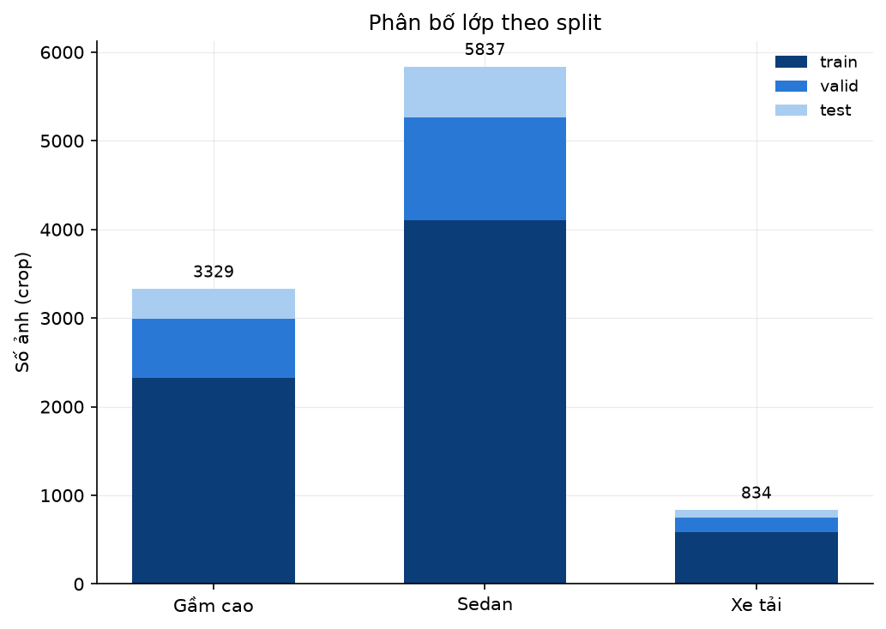
Phân bố lớp theo split trong bộ dữ liệu B5 sau khi gộp.

Kiến Trúc và Huấn Luyện
Cả hai bước phân loại so sánh hai kiến trúc fine-tune từ trọng số ImageNet, thay lớp cuối cho ba lớp: ResNet18 [23] (khoảng 11,2 triệu tham số) và MobileNetV3-Small [24] (khoảng 1,5 triệu tham số, nhẹ hơn khoảng 7,3 lần). Điểm khác biệt là đầu vào: bước loại xe dùng cả khung hình (resize 224$×$224) vì dữ liệu huấn luyện là ảnh camera cổng nguyên khung, còn bước kiểu dáng dùng vùng xe đã cắt vì huấn luyện trên ảnh B5 cắt theo bounding box. Bước định vị dùng YOLOv8n pretrained COCO [27], lấy bounding box xe lớn nhất kèm biên 10%.
Cả hai bước huấn luyện với cùng cấu hình (Adam, learning rate 1e-4, batch size 32, 15 epoch, hàm mất mát có trọng số lớp), mỗi mô hình dưới 7 phút trên GPU. Đường hội tụ nhanh và ổn định (Hình 6.2): bài toán ba lớp dễ hơn rõ so với bài toán 12 lớp thử trước đó (accuracy epoch 1 đã trên 0,80, so với 0,4 đến 0,6 của bản 12 lớp).
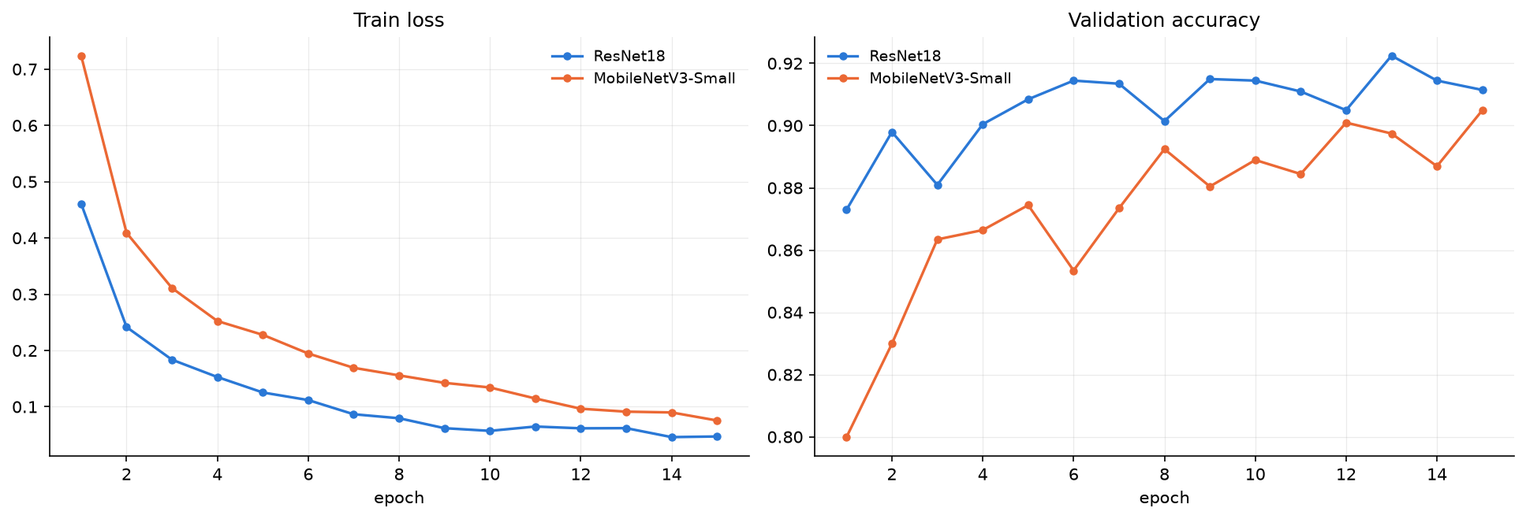
Đường mất mát huấn luyện và accuracy kiểm định theo epoch của hai kiến trúc (bước kiểu dáng).

Kết Quả

Bước loại xe
Đánh giá trên tập test 149 ảnh (67 ô tô, 71 xe máy, 11 xe tải), tách biệt hoàn toàn khỏi train và valid, sau khi đã khắc phục lỗi học tắt (Bảng 6.5). Ma trận nhầm lẫn cho thấy ResNet18 phân loại đúng tuyệt đối ô tô (67/67) và xe máy (71/71), xe tải 9/11; MobileNetV3-Small tương tự với xe máy 70/71. Lớp xe tải yếu nhất ở cả hai mô hình, hợp lý vì cũng là lớp ít ảnh test nhất, và nhầm lẫn phân tán đều sang hai lớp kia chứ không lệch hẳn một hướng, không còn dấu hiệu học tắt.
CPU inference đo trên máy huấn luyện, không phải Raspberry Pi 5.
So sánh ResNet18 và MobileNetV3-Small ở bước loại xe (tập test 149 ảnh).
Model | Accuracy | F1-macro | Params | ONNX | CPU inference
ResNet18 | 0,9866 | 0,9619 | 11,2 tr | 44,7 MB | 8,19 ms
MobileNetV3-Small | 0,9799 | 0,9571 | 1,5 tr | 6,1 MB | 4,22 ms
Để xác nhận lỗi học tắt đã khắc phục tận gốc, đề tài dựng một bộ kiểm tra cố định gồm 12 ảnh thật ngoài mọi tập train, valid và test: ResNet18 đúng 12/12 (100%), MobileNetV3-Small 11/12 (92%), so với chỉ 1/13 ở lần huấn luyện mắc lỗi học tắt. Bài học là khi nghi mô hình học tắt, cách kiểm chứng đáng tin là một tập ngoài phân phối nhỏ nhưng tách biệt nguồn với tập train, không phải chia lại một tập test lớn hơn từ cùng nguồn.
Accuracy trên đây là của riêng mô hình. Khi ghép vào pipeline, nếu đặt bước định vị YOLO làm điều kiện chạy thì detector pretrained bỏ sót 57% ảnh cận cảnh camera cổng (chỉ 43% ảnh ra được kết quả). Vì vậy đề tài cho mô hình loại xe chạy trên cả khung hình (đúng như dữ liệu huấn luyện), chỉ dùng bằng chứng có xe (thấy xe hoặc đọc được biển) làm điều kiện an toàn; nhờ đó tỉ lệ ảnh có kết quả đạt 100% và độ chính xác end-to-end đạt 98,7%, khớp đúng accuracy của mô hình. Nhãn xe buýt của YOLO pretrained cũng bị bỏ vì đo trên tập test cho kết quả sai; xe khách hiện là hạn chế đã biết, xử lý bằng thao tác sửa tay của nhân viên.

Bước kiểu dáng
Đánh giá trên tập test B5 987 ảnh (Bảng 6.6, Hình 6.3). So với bài toán 12 lớp thử trước đó, accuracy cải thiện rõ (ResNet18 từ 0,768 lên 0,900; MobileNetV3-Small từ 0,701 lên 0,901); với ba lớp, MobileNetV3-Small gần như ngang ResNet18 dù nhẹ hơn 7,3 lần. Ma trận nhầm lẫn (Hình 6.4) cho thấy Sedan và Xe tải phân loại tốt (93,1% đến 96,4% tùy mô hình); nhầm lẫn tập trung ở Gầm cao (79,6% với ResNet18, 83,2% với MobileNetV3-Small), chủ yếu bị đoán nhầm thành Sedan, hợp lý vì crossover cỡ nhỏ đôi khi có dáng gần sedan.
CPU inference đo trên máy huấn luyện, không phải Raspberry Pi 5.
So sánh ResNet18 và MobileNetV3-Small ở bước kiểu dáng (tập test B5, 987 ảnh).
Model | Accuracy | F1-macro | Params | ONNX | CPU inference
ResNet18 | 0,8997 | 0,9012 | 11,2 tr | 44,7 MB | 8,57 ms
MobileNetV3-Small | 0,9007 | 0,9069 | 1,5 tr | 6,1 MB | 4,82 ms
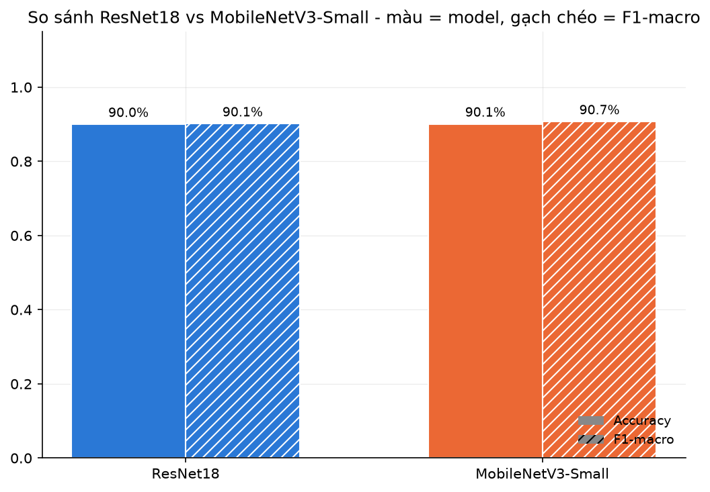
So sánh tổng quan hai kiến trúc theo các chỉ số đánh giá (bước kiểu dáng).
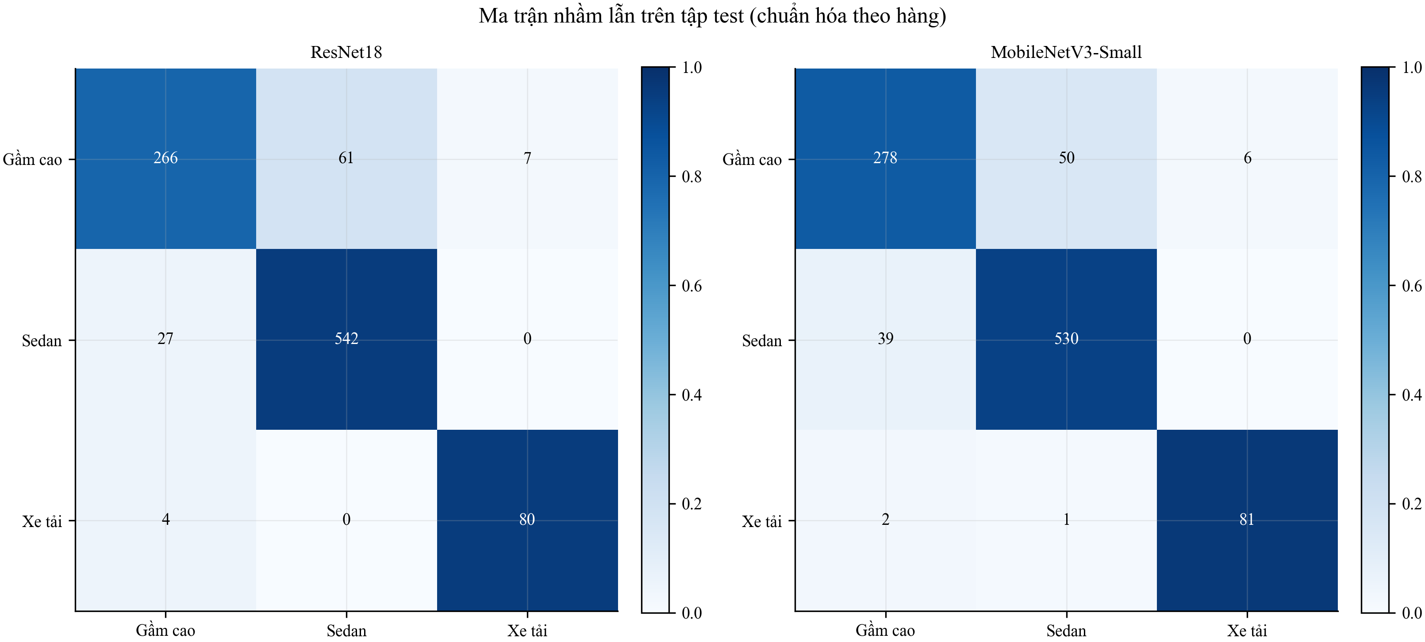
Ma trận nhầm lẫn trên tập test của ResNet18 và MobileNetV3-Small (bước kiểu dáng).

Thảo Luận
Accuracy trên tập test nội bộ không đảm bảo hiệu năng thật. Lần huấn luyện đầu đạt accuracy rất cao trên tập test riêng nhưng chỉ đúng 1/13 ảnh ngoài phân phối vì mỗi lớp chỉ lấy từ một nguồn ảnh; sau khi trộn nguồn đúng cách, mô hình đạt 100% và 92% trên bộ ngoài phân phối. Độ đa dạng nguồn ảnh quan trọng hơn số lượng ảnh hay accuracy trên một tập test cùng nguồn.
Accuracy của mô hình không phải accuracy người dùng nhận được. Một thành phần chưa được đánh giá (bước định vị YOLO) từng chặn đầu vào của mô hình đã đánh giá, làm mất 57% số ca; nguyên tắc khi ghép nhiều mô hình là không để một thành phần chưa đánh giá chặn đầu vào của thành phần đã có số liệu, và nếu cần điều kiện thì chọn điều kiện dựa trên bằng chứng độc lập.
Hạn chế còn lại. Lớp xe buýt chưa có mô hình riêng vì thiếu ảnh xe khách cận cảnh đúng góc camera cổng. YOLO pretrained COCO vẫn bỏ sót xe trên nhiều ảnh camera cổng, nhưng sau khi tách bước loại xe, hệ thống vẫn ra loại xe và biển số đúng, chỉ thiếu tọa độ khung xe và kiểu dáng. Mô hình kiểu dáng huấn luyện hoàn toàn trên B5 (ảnh dealer, showroom) nên con số 90% chưa chứng minh được trên ảnh camera giám sát Việt Nam thật.
Chọn mô hình triển khai. Bước loại xe chọn ResNet18 vì chính xác hơn rõ (0,9866 so với 0,9799 trên tập test, 100% so với 92% trên bộ ngoài phân phối). Bước kiểu dáng chọn MobileNetV3-Small: hai kiến trúc gần ngang nhau về accuracy (0,8997 so với 0,9007) nhưng MobileNetV3-Small nhẹ hơn 7,3 lần, giảm footprint và chạy mát hơn mà không giảm độ chính xác đáng kể (đo trên Raspberry Pi 5 ở Chương 8).

Kết Luận
Đề tài xây dựng module phân loại phương tiện ba bước: huấn luyện riêng mô hình loại xe (thay việc dùng thẳng nhãn COCO) đạt accuracy 0,9866 (ResNet18) và 0,9799 (MobileNetV3-Small); phát hiện và khắc phục lỗi học tắt bằng cách trộn nguồn ảnh, dựng bộ kiểm tra ngoài phân phối cố định; cho mô hình loại xe chạy trên cả khung hình để không phụ thuộc bước định vị, nâng tỉ lệ ảnh có kết quả lên 100% và độ chính xác end-to-end lên 98,7%; gộp 12 kiểu dáng B5 thành ba nhóm và chọn MobileNetV3-Small (accuracy 0,9007) cho triển khai. Ba điểm cần lưu ý: lớp xe buýt chưa có mô hình riêng; mô hình kiểu dáng huấn luyện trên ảnh dealer nên con số 90% chưa phản ánh ảnh camera thật; các số CPU inference đo trên máy huấn luyện, chưa phải Raspberry Pi 5.

Hệ Thống Quản Lý Bãi Giữ Xe
Chương này trình bày ở mức tổng thể phần nghiệp vụ của hệ thống: kiến trúc thu nhận và xử lý, cơ sở dữ liệu, logic vào ra và chống gian lận, tính phí, cùng giao diện quản lý. Trọng tâm là các quyết định thiết kế và cách các thành phần phối hợp, không đi vào chi tiết cài đặt.

Kiến Trúc Tổng Thể
Hệ thống tổ chức theo ba lớp: thu nhận ảnh tại cổng, backend xử lý nghiệp vụ, và cơ sở dữ liệu. Điểm khác biệt là hai đường thu nhận ảnh song song cùng đổ về một backend duy nhất và dùng chung một bộ suy luận (Hình 7.1). Đường thứ nhất là kiosk trên máy tính: giao diện cổng chụp ảnh từ webcam, gửi lên backend để suy luận ngay trong tiến trình và trả kết quả. Đường thứ hai là cổng tự động trên thiết bị biên: worker chạy suy luận tại chỗ rồi gửi kết quả kèm ảnh về backend, backend không suy luận lại mà chỉ ghi nhận và xử lý nghiệp vụ. Cả hai đường dùng chung một pipeline nhận diện, nên kết quả nhất quán bất kể ảnh được xử lý ở đâu.
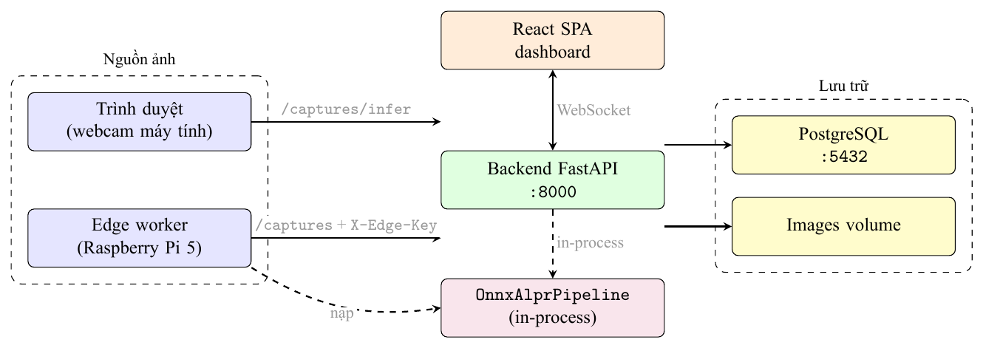
Kiến trúc tổng thể hệ thống: hai đường thu nhận ảnh cùng đổ về một backend.
Cùng một bộ mã chạy trên hai cấu hình triển khai, chọn qua cấu hình mà không sửa mã (Bảng 7.1): trên máy tính, các thành phần chạy trong container với PostgreSQL; trên Raspberry Pi 5, backend và giao diện chạy trực tiếp trên hệ điều hành với SQLite và tăng số luồng suy luận để tận dụng bốn nhân.
Hai cấu hình triển khai của hệ thống.
Thành phần | Máy tính | Raspberry Pi 5
Backend | Container FastAPI | FastAPI chạy trực tiếp
Cơ sở dữ liệu | PostgreSQL | SQLite
Phát hiện biển số | YOLOv8n | YOLOv8n
Đọc ký tự, loại xe, kiểu dáng | ONNX Runtime | ONNX Runtime
Số luồng mỗi mô hình | 1 | 4
Toàn bộ logic suy luận được gói trong một pipeline nhận diện thống nhất, nạp các mô hình một lần khi khởi động rồi chạy trọn chuỗi năm bước trên mỗi khung ảnh: phát hiện biển số, đọc ký tự, phân loại loại xe, phân loại kiểu dáng và nhận màu nền biển (chi tiết từng mô hình ở các Chương 4, 5 và 6). Việc tách phần suy luận khỏi lớp vận chuyển cho phép cùng một pipeline phục vụ cả kiosk lẫn worker biên mà không cần hai bộ mã song song.

Cơ Sở Dữ Liệu
Cơ sở dữ liệu tổ chức quanh tám thực thể trung tâm (Bảng 7.2), với sơ đồ quan hệ ở Hình 7.2. Ngoài ra còn các bảng hỗ trợ cho nhóm xe và bảng giá, vé tháng, danh sách trắng và đen, sự cố, thiết bị cổng và cấu hình bãi.
Các thực thể trung tâm trong cơ sở dữ liệu.
Thực thể | Vai trò
Phiên gửi xe | Vòng đời một lượt gửi xe: trạng thái, phí chốt và bản ghi quy tắc giá tại thời điểm chốt
Lượt đọc biển | Một lần đọc biển tại cổng (vào hoặc ra), lưu kết quả nhận diện và trạng thái duyệt
Thanh toán | Giao dịch thu tiền, hoàn trả hoặc điều chỉnh theo ca trực
Quy tắc giá | Bảng giá theo nhóm xe: chế độ tính, đơn giá, khối thời gian, thời gian miễn phí, mức trần ngày
Ảnh bằng chứng | Ảnh toàn cảnh và ảnh cắt biển; trạng thái mã hóa và thời hạn xóa
Ca trực | Ca làm việc của nhân viên, gắn với các giao dịch thu tiền
Người dùng | Tài khoản và vai (nhân viên, quản lý, quản trị)
Nhật ký kiểm toán | Ghi lại các thao tác nhạy cảm để đối soát sau sự cố
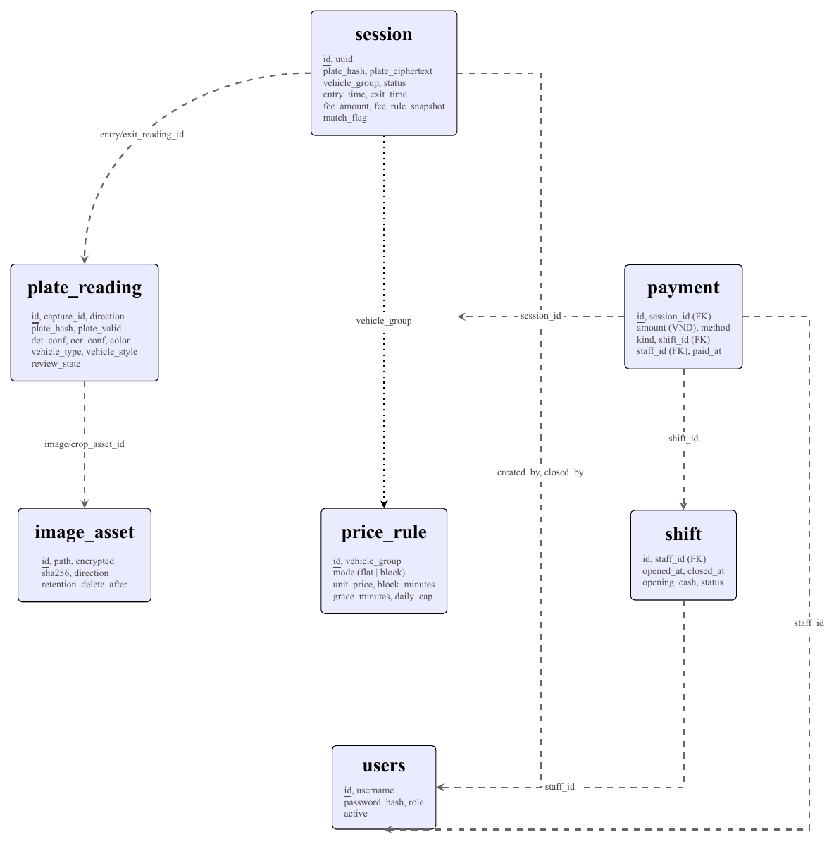
Sơ đồ quan hệ thực thể của các bảng trung tâm.
Bảo mật dữ liệu cá nhân. Biển số và ảnh phương tiện là dữ liệu cá nhân theo Luật Bảo vệ dữ liệu cá nhân hiệu lực từ 01/01/2026 [5], nên hệ thống áp dụng ba biện pháp. Thứ nhất, mỗi chuỗi biển được lưu đồng thời dưới dạng giá trị băm (dùng để đối chiếu nhanh) và bản mã hóa (dùng để hiển thị khi có quyền), không thể suy ngược biển nếu chỉ lộ một trong hai. Thứ hai, ảnh bằng chứng được mã hóa khi lưu và chỉ truy cập qua endpoint có kiểm tra quyền. Thứ ba, mỗi ảnh được đặt thời hạn xóa tính từ lúc xe ra; một tiến trình nền quét và xóa các bản ghi quá hạn, bảo đảm dữ liệu cá nhân không lưu quá thời hạn quy định.

Logic Vào Ra và Chống Gian Lận
Mỗi phiên gửi xe đi qua các trạng thái: đang trong bãi, chờ xử lý thủ công (khi không đọc được biển), hoàn thành, và tranh chấp. Khi xe vào, hệ thống tạo phiên mới và cảnh báo nếu biển trùng một phiên đang trong bãi hoặc nằm trong danh sách đen.
Khi xe ra, hệ thống đối chiếu biển theo ba cấp (Hình 7.3). Trước hết là khớp chính xác qua giá trị băm; nếu không khớp, hệ thống so khoảng cách chỉnh sửa giữa chuỗi biển ra và các phiên đang trong bãi cùng nhóm xe, chấp nhận khi lệch không quá một ký tự (xử lý sai sót nhỏ của OCR); nếu vẫn không rõ ràng, hệ thống đưa danh sách ứng viên cho nhân viên chọn hoặc chuyển phiên sang trạng thái tranh chấp. Mỗi lượt đọc đều gắn ảnh toàn cảnh và ảnh cắt biển làm bằng chứng khi cần đối soát; trường hợp mất vé được xử lý thành phiên riêng có phí phạt và ghi nhật ký.
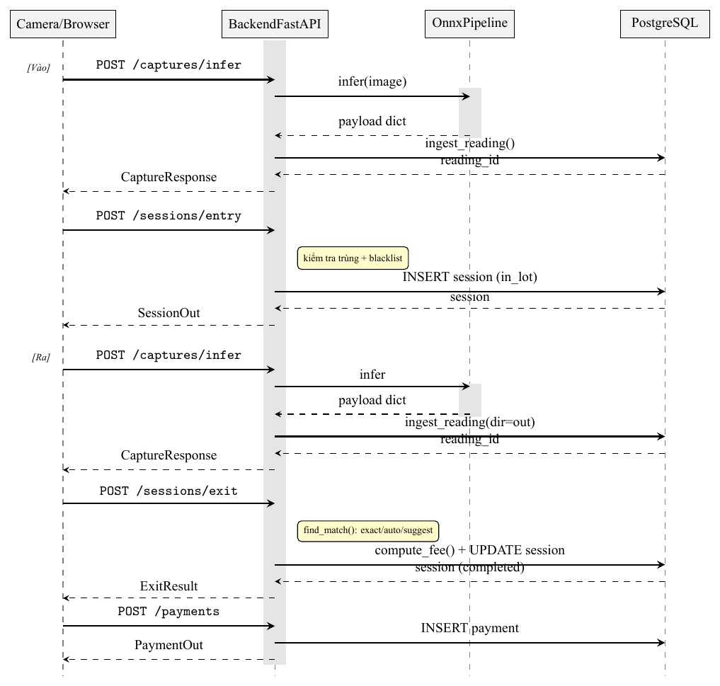
Sơ đồ tuần tự một lượt xe từ vào đến ra: thu nhận ảnh, tạo phiên, đối chiếu biển, tính phí và ghi thanh toán.

Tính Phí Tự Động
Mỗi nhóm xe (xe máy, ô tô con, xe tải, xe khách) có một quy tắc giá đang kích hoạt. Hệ thống hỗ trợ hai chế độ: chế độ phẳng thu cố định mỗi lượt, và chế độ theo khối thời gian nhân đơn giá với số khối làm tròn lên, có thể chặn tại mức trần theo ngày. Khoảng thời gian miễn phí đầu (grace period) cho phép ra trong ít phút mà không mất phí. Khi phiên kết thúc, toàn bộ quy tắc được chốt kèm phiên tại thời điểm đó, nên thay đổi bảng giá về sau không ảnh hưởng phí đã tính của các phiên cũ và vẫn đối soát được. Xe thuộc danh sách miễn phí được ghi rõ lý do miễn để phân biệt với phí thật sự bằng không.

Dashboard Quản Lý và Thống Kê
Hệ thống phân ba vai người dùng cùng một tác nhân thiết bị biên (Bảng 7.3, sơ đồ use case ở Hình 7.4). Nhân viên xử lý nghiệp vụ cổng; quản lý thêm quyền cấu hình bảng giá, tra cứu thống kê và xuất dữ liệu; quản trị quản lý tài khoản. Thiết bị biên là tác nhân riêng, xác thực bằng khóa riêng thay vì tài khoản người dùng.
Các tác nhân và quyền chính trong hệ thống.
Tác nhân | Quyền chính
Nhân viên | Chụp và nhận diện, xác nhận vào ra, thu tiền, sửa biển, mở và chốt ca, tra cứu phiên
Quản lý | Toàn bộ quyền nhân viên; bảng giá, nhóm xe, vé tháng, danh sách trắng và đen, giải quyết tranh chấp, thống kê và xuất CSV, tạo tài khoản nhân viên
Quản trị | Toàn bộ quyền quản lý; quản lý tài khoản vai quản lý và quản trị
Thiết bị biên | Gửi kết quả nhận diện kèm ảnh và tín hiệu hoạt động; xác thực bằng khóa riêng
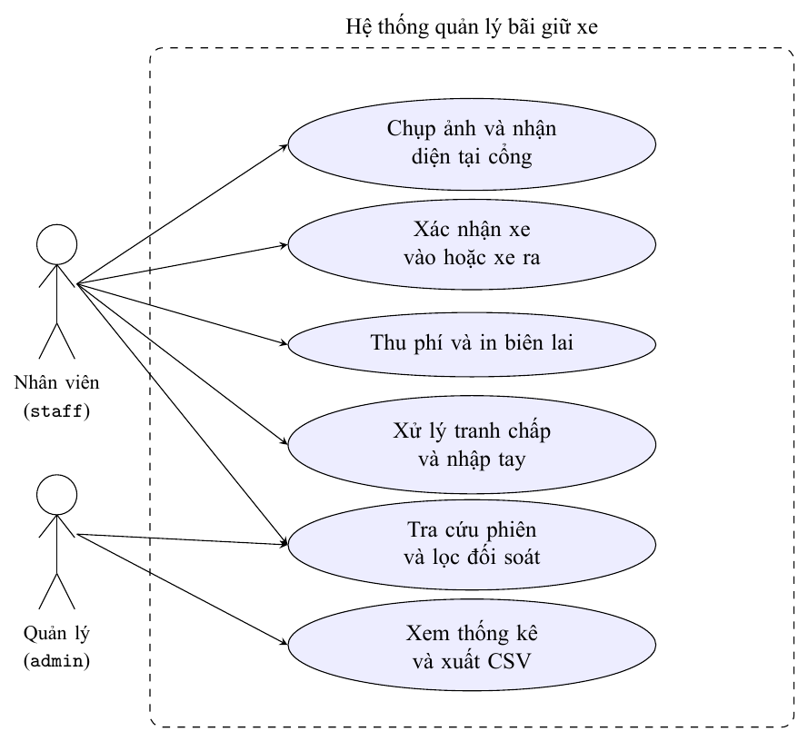
Sơ đồ use case: nhân viên thực hiện nghiệp vụ cổng, quản lý thêm quyền cấu hình và thống kê.
Giao diện gồm bốn nhóm màn hình chính. Màn cổng chia khung vào và khung ra, hiển thị kết quả nhận diện theo thời gian thực: biển số, loại xe, màu nền, ảnh biển đã xử lý và phí đề xuất (Hình 7.5); khi xe ra, khung ra đặt ảnh lúc vào cạnh ảnh lúc ra để đối chiếu trước khi thu phí (Hình 7.6). Trang tra cứu phiên lọc theo nhóm xe, thời gian, trạng thái và cách khớp biển (Hình 7.7); trang chi tiết giữ ảnh bằng chứng của cả hai lượt cùng phí và quy tắc giá lúc chốt (Hình 7.8). Trang thống kê tổng hợp số xe vào ra và doanh thu theo ngày, kèm xuất CSV (Hình 7.9). Trang cấu hình quản lý bảng giá, tài khoản và công tắc các bước AI, đồng thời nêu rõ chính sách tự xóa dữ liệu phiên sau thời hạn quy định (Hình 7.10).
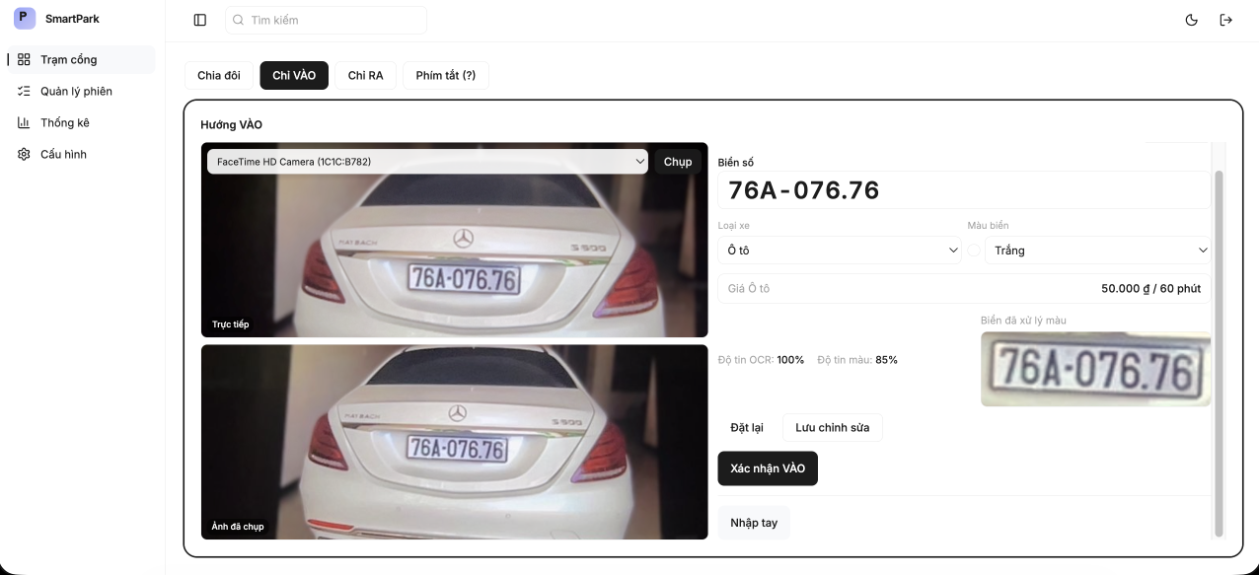
Màn cổng, khung vào: kết quả nhận diện thời gian thực gồm biển số, loại xe, màu nền, ảnh biển đã xử lý và phí đề xuất.
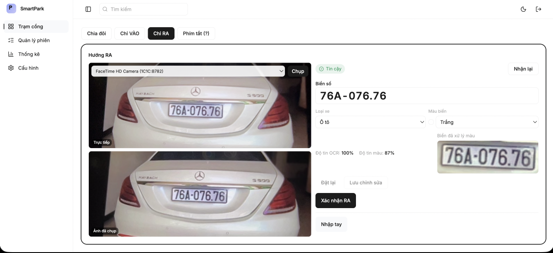
Khung ra đối chiếu ảnh lúc vào và lúc ra của cùng một xe trước khi thu phí.
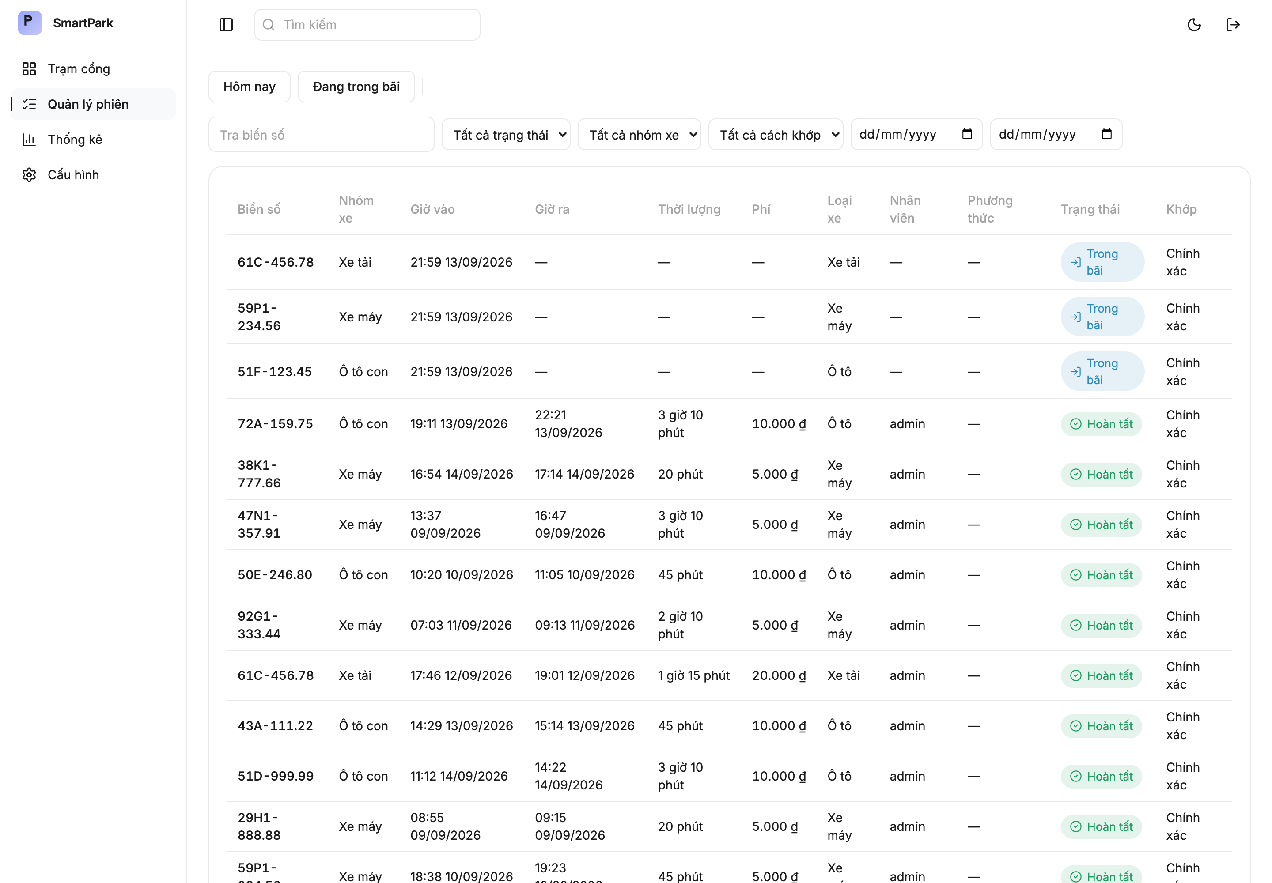
Trang tra cứu phiên: bộ lọc và danh sách phiên với biển số, thời gian vào ra, phí, cách khớp và trạng thái.
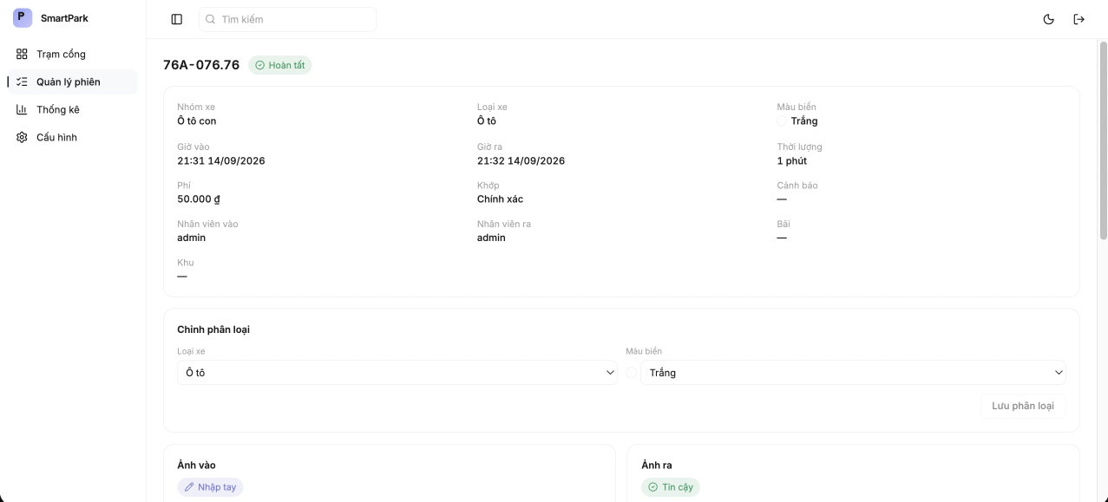
Chi tiết một phiên gửi xe: thông tin phiên, phân loại và ảnh bằng chứng lúc vào, lúc ra.
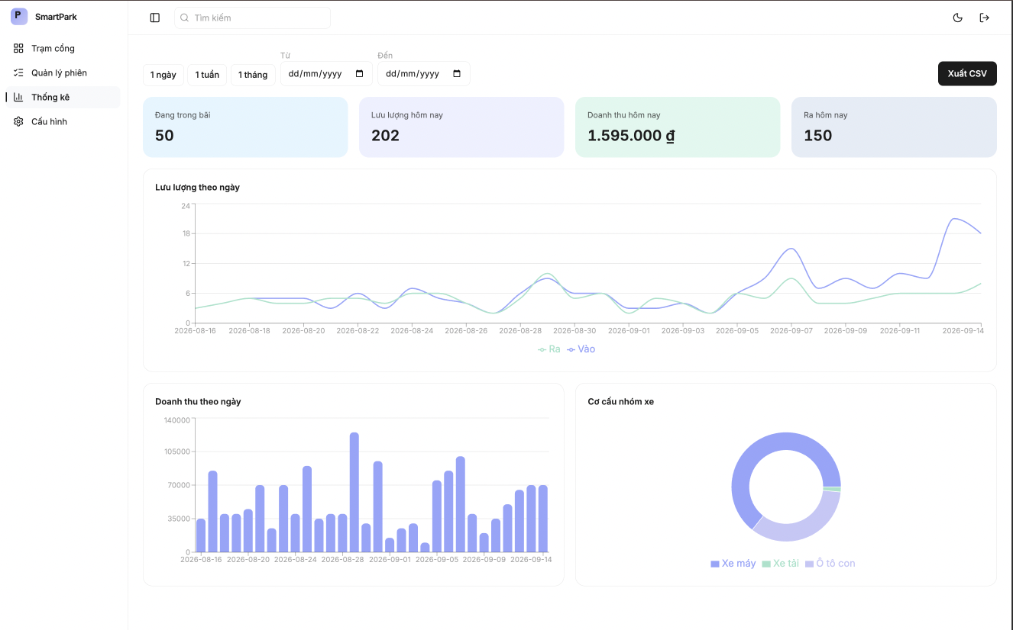
Trang thống kê: thẻ tổng hợp, biểu đồ lưu lượng và doanh thu theo ngày, nút xuất CSV.
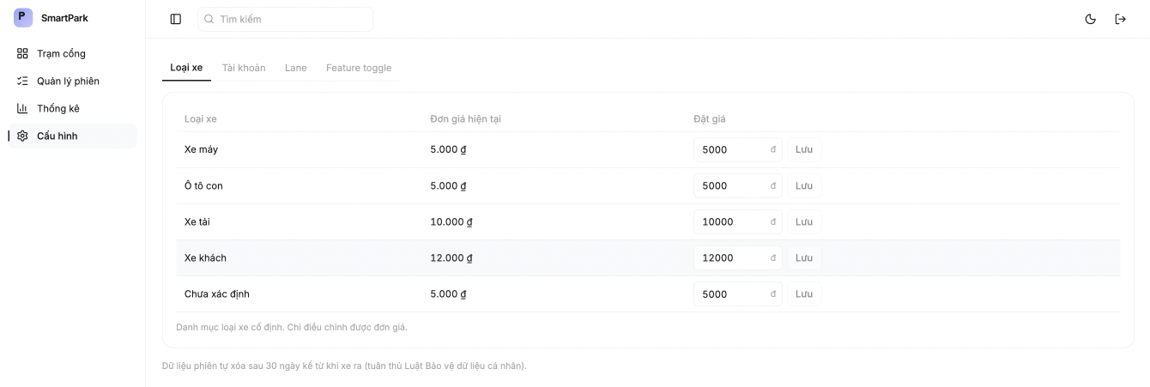
Trang cấu hình bảng giá theo nhóm xe, kèm ghi chú tự xóa dữ liệu phiên theo Luật Bảo vệ dữ liệu cá nhân.

Triển Khai Trên Thiết Bị Biên và Đánh Giá
Chương này trình bày việc đóng gói, triển khai và đánh giá hệ thống trên thiết bị biên: tối ưu và đóng gói mô hình, thiết kế worker tại cổng, đánh giá hiệu năng theo từng thành phần, và đo trực tiếp trên Raspberry Pi 5 thật (độ trễ, công suất, nhiệt độ, độ trễ đầu cuối qua API và so sánh với máy tính).

Nền Tảng Phần Cứng Mục Tiêu
Raspberry Pi 5 được chọn làm nền tảng biên vì phù hợp bài toán cổng dừng chờ và cân bằng ba yếu tố: CPU ARM Cortex-A76 lõi tứ 2,4 GHz với RAM tối đa 16 GB đủ chạy YOLO cỡ nano qua ONNX Runtime không cần GPU rời [55]; benchmark đa thiết bị cho thấy YOLO26n trên Pi 5 đạt khoảng 130 ms mỗi ảnh, còn dư ngân sách cho OCR và logic trong hai giây [46]; và thiết bị sẵn có, chi phí thấp, tích hợp được camera CSI lẫn GPIO. Mọi mô hình được huấn luyện trên máy tính có GPU; các phép đo hiệu năng chạy trên CPU của cả hai máy để so cùng điều kiện (Bảng 8.1).
Cấu hình phần cứng và phần mềm dùng trong thực nghiệm.
Thành phần | Máy tính | Raspberry Pi 5
CPU | Intel Core i7-13700K (16 nhân, 24 luồng) | 4 nhân Cortex-A76 2,4 GHz
Bộ nhớ | 64 GB | 16 GB
GPU | NVIDIA RTX 4070 (chỉ khi huấn luyện) | Không
Hệ điều hành | Windows 11 Pro | Debian GNU/Linux 13, kernel 6.18
ONNX Runtime | 1.28 | 1.30
Backend | FastAPI, PostgreSQL | FastAPI, SQLite

Tối Ưu và Đóng Gói Mô Hình
Ba mô hình đọc ký tự, phân loại loại xe và phân loại kiểu dáng chạy dưới ONNX Runtime, không phụ thuộc PyTorch khi suy luận; các detector biển số và định vị xe chạy qua Ultralytics. Tách phần phụ thuộc nặng khỏi đường suy luận là điều kiện để triển khai trên thiết bị bộ nhớ hạn chế. Bản ONNX cho kết quả trùng khớp với bản huấn luyện trên toàn tập kiểm tra (Chương 5), nên chuyển sang định dạng triển khai không làm thay đổi dự đoán. Vì ONNX Runtime chạy được trên CPU ARM, macOS và Windows, cùng một mô hình dùng chung cho máy tính lẫn thiết bị biên mà không biên dịch lại; toàn bộ hậu xử lý nằm ngoài vòng suy luận nên có thể nâng lên phần cứng mạnh hơn về sau mà không đổi logic. Các biện pháp tối ưu đã áp dụng gồm xuất ONNX, đặt chung số luồng cho mọi mô hình và thay mô hình kiểu dáng bằng MobileNetV3-Small (Mục 8.5); lượng tử hóa INT8 chưa thực hiện, để lại cho hướng phát triển (Chương 9).
Worker tại cổng gồm bốn thành phần: nhận tín hiệu có xe (nút bấm hoặc cảm biến qua GPIO), đọc khung ảnh từ camera, chạy suy luận tại chỗ, và gửi kết quả kèm ảnh về backend, xác thực bằng khóa riêng của thiết bị biên. Backend nhận kết quả này không suy luận lại, chỉ ghi nhận và tạo phiên, bảo đảm kết quả đến từ đúng mô hình trên thiết bị biên; mỗi lỗi chỉ bỏ một lượt chụp mà không làm dừng worker.

Đánh Giá Theo Thành Phần
Mỗi thành phần được đánh giá độc lập trên tập kiểm tra riêng: detector dùng 342 ảnh A1 sau khử trùng lặp gần; OCR dùng 666 biển topkek, 96 biển vn_plate và 172 biển camera cổng a1; loại xe dùng 149 ảnh; kiểu dáng dùng 987 ảnh B5; màu nền dùng 178 crop hai lớp trắng và đỏ (vàng và xanh chưa gán nhãn). Bảng 8.2 tổng hợp kết quả.
Tổng hợp hiệu năng các thành phần của pipeline nhận diện phương tiện.
Thành phần | Mô hình | Chỉ số | Kết quả
Phát hiện biển số | YOLOv8n (A1, TB 3 seed) | mAP@0,5 | 0,989
 |  | mAP@0,5:0,95 | 0,864
OCR biển số | CRNN 37 ký tự (có “Đ”) | Accuracy (a1, 172 biển) | 91,9%
 |  | Accuracy (vn_plate, 96 biển) | 80,2%
 |  | Accuracy (topkek, 666 biển) | 56,6%
Phân loại loại xe | ResNet18 | Accuracy | 98,66%
 |  | F1-macro | 96,19%
Phân loại kiểu dáng | MobileNetV3-Small (B5, 3 lớp) | Accuracy | 90,07%
 |  | F1-macro | 90,69%
Màu nền biển số | HSV + ngưỡng màu | Accuracy | 100% (trắng/đỏ, 178 crop)
Bốn điểm cần đọc kèm bảng. Detector đạt mAP@0,5 = 0,989 trên tập test đầy đủ nhưng chỉ 0,983 sau khử trùng lặp gần (mAP@0,5:0,95 còn 0,834), là ước lượng bảo thủ hơn cho khả năng tổng quát hóa (Chương 4). OCR tăng dần theo độ phân giải tập test và đạt 91,9% trên a1 (camera cổng, CER 0,015) nên phần lớn biển sai chỉ lệch một ký tự. Bước loại xe (ResNet18) đạt 98,66% và 100% trên bộ ngoài phân phối (Chương 6). Cấu hình triển khai dùng ResNet18 cho loại xe và MobileNetV3-Small cho kiểu dáng (6,1 MB thay vì 44,7 MB, chạy mát hơn trên Pi 5, accuracy gần ngang).

Đánh Giá End-to-End trên Raspberry Pi 5
Đánh giá end-to-end chạy toàn luồng trực tiếp trên Raspberry Pi 5 với 50 ảnh camera cổng thật và đo thêm độ trễ đầu cuối qua API thật. Độ trễ đầu cuối trung vị 463,4 ms (p90 487,9 ms), trong đó suy luận backend 445,8 ms và phần ngoài (HTTP, mã hóa JPEG, ghi cơ sở dữ liệu) chỉ 17,5 ms (Bảng 8.3). Lượt đầu tốn 4,8 s do nạp mô hình, các lượt sau ổn định. Tất cả nằm sâu dưới ngân sách hai giây; vì phần ngoài suy luận chỉ chiếm 17,5 ms, muốn nhanh hơn phải giảm thời gian mô hình chứ không phải tối ưu backend. Năng lượng trung bình khoảng 3,12 J mỗi lượt.
Độ trễ end-to-end mỗi lượt xe trên Raspberry Pi 5 (50 ảnh cổng thật).
Chỉ số | Giá trị
Độ trễ API đầu cuối (trung vị) | 463,4 ms
Độ trễ API đầu cuối (p90) | 487,9 ms
Trong đó: suy luận backend | 445,8 ms
Trong đó: HTTP, JPEG, ghi cơ sở dữ liệu | 17,5 ms
Lượt đầu tiên (nạp mô hình) | 4812,9 ms
Suy luận trên 50 ảnh (trung vị) | 464,4 ms
Điện năng mỗi lượt (toàn phần) | 3,121 J
Điện năng mỗi lượt (phần tăng thêm) | 2,388 J
Trên cả 50 ảnh, kết quả pipeline chạy trên Pi 5 khớp tuyệt đối với máy dev ở cả ba đầu ra: chuỗi biển số, loại xe và kiểu dáng (50/50), xác nhận việc chuyển sang thiết bị biên không làm thay đổi dự đoán. Phép đo này xác nhận độ trễ mỗi lượt và tính nhất quán giữa hai nền tảng, nhưng chưa phải accuracy đọc biển đúng toàn luồng đối chiếu ground truth: 50 ảnh cổng chưa có nhãn chuỗi ký tự chuẩn và tỉ lệ vào ra khớp cần dữ liệu phiên thực tế, hai chỉ số này sẽ đo khi thu được tập ảnh cổng toàn cảnh có nhãn.

Hiệu Năng Suy Luận Trên Thiết Bị Biên
Toàn pipeline được đo trực tiếp trên Raspberry Pi 5 (16 GB RAM, tản nhiệt chủ động). Để số đo không thiên lệch vì nhiệt tích lũy, trước mỗi cấu hình hệ thống chờ SoC nguội về 58°C rồi mới đo; mỗi cấu hình lấy trung vị 30 lượt sau 5 lượt làm nóng, dùng cùng ảnh mẫu 12 biển như đo trên máy tính để hai nền tảng so sánh trực tiếp.
Pi 5 có bốn lõi nên tăng từ một lên bốn luồng mỗi mô hình giảm mạnh độ trễ các mô hình nặng (Bảng 8.4), trái với máy dev nơi số luồng cao gây tranh chấp. Toàn pipeline ở bốn luồng nhanh nhất là 495,3 ms; ngay cả cấu hình một luồng an toàn nhất (813,9 ms) cũng dưới ngân sách hai giây (Bảng 8.5). Hai mô hình YOLO (phát hiện biển và định vị xe) chi phối tổng thời gian, nên đổi bước kiểu dáng sang MobileNetV3-Small giảm riêng bước đó nhưng ít ảnh hưởng tổng.
Độ trễ từng mô hình ONNX chạy riêng trên Raspberry Pi 5 (trung vị, ms).
Model | Kích thước | 1 luồng | 4 luồng
Phát hiện biển (YOLOv8n) | 12,2 MB | 360,9 | 142,9
OCR biển số (CRNN) | 1,7 MB | 6,1 | 2,3
Loại xe (ResNet18) | 44,7 MB | 129,0 | 45,3
Kiểu dáng (ResNet18) | 44,7 MB | 129,6 | 44,8
Kiểu dáng (MobileNetV3-Small) | 6,1 MB | 12,5 | 5,8
Độ trễ toàn pipeline trên Raspberry Pi 5 theo cấu hình và số luồng (trung vị, ms, ảnh 12 biển).
Cấu hình | 1 luồng | 2 luồng | 4 luồng
Định vị bản Ultralytics, kiểu dáng ONNX | 813,9 | 526,3 | 495,3
ONNX thuần, kiểu dáng ResNet18 | 1067,4 | 611,6 | 535,0
ONNX thuần, kiểu dáng MobileNetV3-Small | 1082,4 | 610,9 | 550,4
RAM, công suất và nhiệt độ. Ở cấu hình bốn luồng, đỉnh RAM của tiến trình khoảng 720 đến 785 MB, thoải mái trong 16 GB. Công suất trung vị tăng từ khoảng 3,6 W (một luồng) lên khoảng 6,1 W (bốn luồng), so với khoảng 1,5 W lúc nghỉ. Nhiệt độ SoC đạt tối đa khoảng 75°C khi chạy benchmark và khoảng 83°C khi tải liên tục trên ảnh thật; suốt phép đo không ghi nhận hạ xung hay sụt áp, xác nhận tản nhiệt chủ động đủ giữ hiệu năng ổn định. Bản MobileNetV3-Small chạy mát hơn (3 mẫu chạm ngưỡng nhiệt mềm so với 13 của ResNet18), một lợi thế cho vận hành liên tục.

So Sánh PC và Thiết Bị Biên
Trên cùng 50 ảnh camera cổng thật, cùng bốn luồng và cùng cấu hình triển khai, Pi 5 chậm hơn máy tính khoảng 9,7 lần theo trung vị (464,4 ms so với 48,1 ms với MobileNetV3-Small), phản ánh chênh lệch năng lực CPU; cả hai đều nằm dưới ngân sách hai giây (Bảng 8.6). Trên Pi 5, cách hiệu quả nhất để giảm footprint mà vẫn giữ tốc độ là dùng MobileNetV3-Small cho bước kiểu dáng, đã được chọn làm cấu hình triển khai.
So sánh độ trễ một lượt xe trên 50 ảnh camera cổng thật (trung vị và phân vị 90, ms).
Nền tảng | Mô hình kiểu dáng | Trung vị | Phân vị 90
Raspberry Pi 5 | MobileNetV3-Small | 464,4 | 487,7
Raspberry Pi 5 | ResNet18 | 463,0 | 539,1
Máy tính (i7-13700K) | MobileNetV3-Small | 48,1 | 54,0
Máy tính (i7-13700K) | ResNet18 | 49,0 | 59,4

Đánh Giá Đa Điều Kiện Ánh Sáng
Dữ liệu huấn luyện chủ yếu chụp ban ngày đủ sáng, nên chưa có số liệu định lượng cho ban đêm hoặc ngược sáng. Hai kịch bản thách thức chính là phản quang bão hòa khi đèn chiếu thẳng làm mất chi tiết ký tự, và ánh sáng yếu ban đêm làm giảm tương phản, nhất là trên biển hai hàng nhỏ. Mô đun xử lý màu (HSV kết hợp CLAHE) cải thiện phần nào ánh sáng không đều nhưng hiệu quả cần kiểm chứng bằng tập test đêm độc lập, cũng là một hướng phát triển.

So Sánh Với Công Trình Liên Quan
Bảng 8.7 đối chiếu đề tài với ba công trình đã khảo sát ở Chương 2.
Nguồn: số các công trình liên quan từ [10], [38], [52]; số của đề tài từ kết quả thực nghiệm.
So sánh đề tài với các công trình liên quan về ALPR và bãi giữ xe.
Công trình | Nền tảng | Độ chính xác biển | Phạm vi hệ thống
Tran và Bui [52] | Raspberry Pi 4 | 95,68%, 0,478 s/ảnh | Nhận dạng biển, không có nghiệp vụ bãi xe
Pradhan và cộng sự [38] | Raspberry Pi 4 | 88,9% tổng thể | Bãi xe IoT đầy đủ: phiên, phí, chỗ trống
Ammar và cộng sự [10] | Jetson Xavier AGX | 69% (sau voting) | Đa khung, đa camera, không có dashboard
Đề tài (PC, tập vn_plate) | CPU (dev) | 80,2% (OCR crop), detector mAP@0,5 = 0,983 | Đầy đủ: nhận diện, phiên, phí, dashboard; màu biển
Đề tài (Raspberry Pi 5) | Raspberry Pi 5 | Như PC (khớp dev 50/50), 0,464 s/lượt | Cùng hệ thống, thêm worker tại cổng
So với Tran và Bui, đề tài xử lý bộ ký tự rộng hơn (37 ký tự, có “Đ” cho xe máy điện) và tích hợp toàn bộ nghiệp vụ bãi xe, đồng thời đã đo latency trực tiếp trên Raspberry Pi 5 (0,464 s mỗi lượt, dưới ngân sách hai giây). So với Pradhan và cộng sự, đề tài bổ sung phân loại kiểu dáng xe và nhận màu nền biển làm tín hiệu phân nhóm. So với Ammar và cộng sự, đề tài nhắm phần cứng thương mại phổ thông thay vì Jetson chuyên dụng và có dashboard tra cứu phiên đầy đủ.

Giới Hạn
Dữ liệu. Tập huấn luyện OCR thiếu ảnh ban đêm, ngược sáng và biển cũ mờ, nên các số đánh giá chỉ đại diện điều kiện ban ngày ánh sáng tốt; chưa có tập test ảnh toàn cảnh cổng có nhãn chuỗi ký tự để đo accuracy end-to-end toàn luồng.
Phần cứng. Hệ thống đã đo trực tiếp trên Raspberry Pi 5 thật với độ trễ đầu cuối trung vị 0,464 s mỗi lượt, dưới ngân sách hai giây; hạn chế còn lại là phép đo thực hiện trên một thiết bị đơn trong phòng thí nghiệm với tản nhiệt chủ động, nên độ ổn định dài hạn và hành vi throttle nhiệt khi vận hành liên tục ngoài trời chưa được kiểm chứng.
Phạm vi đánh giá. Đánh giá màu nền biển mới thực hiện trên hai màu trắng và đỏ (178 crop, đúng toàn bộ); vàng và xanh chưa có nhãn nên chưa đánh giá đủ bốn màu. Lượng tử hóa INT8 chưa thực hiện, để lại cho hướng phát triển (Chương 9).

Kết Luận và Hướng Phát Triển

Tóm Tắt Đóng Góp
Đề tài xây dựng một hệ thống quản lý bãi giữ xe thông minh với bốn đóng góp chính: (1) pipeline nhận diện năm thành phần (phát hiện xe, phân loại kiểu dáng, phát hiện biển số, nhận màu nền biển, đọc ký tự) gói trong OnnxAlprPipeline, dùng chung giữa backend và edge worker qua một checkpoint ONNX đa nền tảng, không biên dịch lại; (2) mở bảng ký tự OCR lên 37 ký tự và sửa luồng tiền xử lý lẫn suy luận để đọc đúng ký tự “Đ” của biển xe máy điện; (3) backend nghiệp vụ đầy đủ với phiên gửi xe, đối chiếu chống gian lận theo hash và Levenshtein, tính phí theo nhóm xe, phân quyền, tự xóa dữ liệu theo Luật Bảo vệ dữ liệu cá nhân, cùng dashboard tra cứu, thống kê và xuất CSV; (4) kiến trúc hai đường thu nhận (worker biên và client PC) dùng chung một runner mà backend không suy luận lại, đo trực tiếp trên Raspberry Pi 5 và đạt tiêu chí dưới hai giây mỗi lượt xe.

Trả Lời Câu Hỏi Nghiên Cứu
Bốn câu hỏi nghiên cứu ở Mục 1.3 được trả lời như sau, trong phạm vi thử nghiệm của đề tài.
CH1 (độ tin cậy). OCR đọc đúng cả biển 91,9% trên tập ảnh camera cổng a1 và loại xe đạt 98,66%. Với CER 0,015 trên a1, phần lớn biển sai chỉ lệch một ký tự; thuật toán đối chiếu tự sửa khi chuỗi lệch không quá một ký tự so với phiên trong bãi, phần còn lại đưa danh sách gợi ý cho nhân viên, nên sai sót của mô hình không chặn nghiệp vụ.
CH2 (tối ưu tài nguyên). Cấu hình thực thi quan trọng ngang việc chọn kiến trúc: đặt 4 luồng và dùng định dạng gốc cho bước định vị xe giảm thời gian một lượt còn 495 ms, thay kiểu dáng sang MobileNetV3-Small hạ phân vị 90 và chạy mát hơn. Độ trễ đầu cuối trung vị 0,464 s mỗi lượt, dưới hai giây, với khoảng 3,1 J mỗi lượt.
CH3 (phương pháp dữ liệu). Các bộ dữ liệu công khai đủ để huấn luyện, nhưng kiểm soát chất lượng là điều kiện tiên quyết: đề tài phát hiện và khắc phục ba lỗi học lệch do dữ liệu (nhãn biển hai dòng chia sai, ký tự “Đ” bị xóa khỏi nhãn, mô hình loại xe học tắt theo nguồn ảnh), và dùng tập kiểm tra gán nhãn thủ công độc lập để phản ánh khách quan năng lực mô hình.
CH4 (bảo mật và riêng tư). Chuỗi biển và ảnh được mã hóa đối xứng, tra cứu qua giá trị băm có khóa mà không cần giải mã; phân quyền theo vai, nhật ký thao tác nhạy cảm và tự động xóa dữ liệu phiên sau 30 ngày đáp ứng các yêu cầu cốt lõi của Luật Bảo vệ dữ liệu cá nhân.

Đối Chiếu Mục Tiêu Đề Cương
Bảng 9.1 đối chiếu năm mục tiêu cụ thể và hai tiêu chí thành công trong đề cương với trạng thái thực tế của đề tài.
Đối chiếu mục tiêu đề cương với kết quả đạt được.
Mục tiêu / Tiêu chí | Trạng thái | Ghi chú
MT1: Nhận diện biển số (biển 1 hàng và 2 hàng) | Đạt | YOLOv8n mAP@0,5 = 0,989 (0,983 sau khử trùng lặp; Bảng 4.3, Ch 4); CRNN đọc đúng cả biển 91,9% trên 172 biển camera cổng a1, biển 2 dòng không kém biển 1 dòng (Ch 5).
MT2: Phân loại loại xe và nhận màu nền biển | Đạt một phần | Loại xe ResNet18 accuracy 98,66%; kiểu dáng MobileNetV3-Small 90,07% (Ch 6); màu biển HSV đúng 178/178 trên nhãn trắng/đỏ, vàng/xanh chưa có nhãn.
MT3: CSDL, logic vào ra, đối chiếu, tính phí | Đạt | Backend đầy đủ: phiên, đối chiếu hash và Levenshtein, phí flat/block/grace/daily cap (Ch 7).
MT4: Dashboard quản lý và thống kê | Đạt | Màn cổng, tra cứu phiên, thống kê, xuất CSV, phân quyền (Ch 7).
MT5: Tối ưu và triển khai trên thiết bị biên | Đạt | Pipeline xuất ONNX, chạy 4 luồng; đo trực tiếp trên Raspberry Pi 5, trung vị 0,464 s mỗi lượt xe, khớp máy dev 50/50 ảnh (Ch 8); chưa thực hiện lượng tử hóa INT8.
TC1: Độ chính xác đọc biển $>$90 % điều kiện tiêu chuẩn | Đạt trên tập a1 | 91,9% đọc đúng cả biển trên 172 biển camera cổng a1 (KTC 95% từ 86,8% đến 95,1%); 80,2% trên vn_plate và 56,6% trên topkek (ảnh độ phân giải thấp) (Ch 5, Ch 8).
TC2: Độ trễ $<$ 2 giây/xe trên Raspberry Pi 5 | Đạt | Đo trực tiếp trên Raspberry Pi 5 thật: trung vị 0,464 s mỗi lượt xe qua API, p90 dưới 0,5 s (Mục 8.4, Ch 8).
Về sản phẩm bàn giao, phần mềm end-to-end cùng dashboard đã hoàn thiện và mã nguồn được quản lý trên hệ thống kiểm soát phiên bản; dữ liệu gồm các bộ công khai kết hợp tập vn_plate 96 biển gán nhãn thủ công. Video demo chưa được sản xuất trong khuôn khổ đề tài.

Ứng Dụng Thực Tiễn
Hệ thống phù hợp với bãi xe trường học, ký túc xá (tính phí theo nhóm xe, phân quyền nhân viên cổng), chung cư (truy vấn lịch sử phiên, xuất CSV đối chiếu cư dân) và thương mại (thống kê vận hành theo giờ và ngày). Kiến trúc mở rộng theo chiều ngang bằng cách thêm worker biên đăng ký vào cùng một backend, và theo chiều dọc bằng cách thay detector hoặc OCR chỉ qua cập nhật đường dẫn file ONNX, nhờ pipeline đã tách phần ONNX Runtime khỏi logic nghiệp vụ.

Giới Hạn
Phạm vi dữ liệu. Dữ liệu huấn luyện chủ yếu ban ngày ánh sáng đủ, chưa có số liệu định lượng cho ban đêm, ngược sáng hoặc biển cũ mờ; tập A1 sau khử trùng lặp còn 342 ảnh; và chưa có tập test ảnh toàn cảnh cổng có nhãn chuỗi ký tự để đo accuracy end-to-end toàn luồng.
Domain gap kiểu dáng. Model kiểu dáng huấn luyện chủ yếu trên ảnh đại lý của B5, nên accuracy 90,07% có thể không phản ánh đúng hiệu năng trên ảnh camera cổng thật với góc chụp đa dạng và nền phức tạp.
Màu nền biển mới đánh giá một phần. Mô đun màu HSV cộng CLAHE phân loại đúng 178/178 crop trắng và đỏ, nhưng vàng và xanh chưa có nhãn nên chưa đủ bốn màu, trong khi màu biển là tín hiệu phân nhóm loại phí.
Hiệu năng thiết bị biên. Pi 5 đã đo trực tiếp (trung vị 0,464 s mỗi lượt, dưới hai giây), nhưng phép đo trên một thiết bị đơn trong phòng thí nghiệm có tản nhiệt chủ động; độ ổn định dài hạn và throttle nhiệt khi vận hành liên tục ngoài trời chưa được kiểm chứng. Đề tài cũng chưa thực hiện lượng tử hóa INT8.

Hướng Phát Triển
Ngắn hạn. Thu thập ảnh điều kiện khó (ban đêm, ngược sáng, biển cũ) và xây tập test ảnh toàn cảnh có nhãn chuỗi ký tự để đo accuracy end-to-end lần đầu. Thực hiện lượng tử hóa INT8 tĩnh với backend ONNX Runtime biên dịch cho ARM (OpenBLAS hoặc Arm Compute Library): vì lượng tử hóa động thuần trên CPU không rút ngắn độ trễ khi thiếu nhân INT8 vector hóa, cần tập hiệu chuẩn và nhân tối ưu cho ARM, kèm đo độ ổn định dài hạn và throttle nhiệt khi worker chạy liên tục nhiều giờ. Bổ sung nhãn vàng và xanh cho tập test màu để đo đủ bốn màu và điều chỉnh ngưỡng HSV theo ánh sáng thực tế.
Trung hạn. Nâng detector lên YOLO26n để tận dụng kiến trúc không cần NMS và bỏ DFL, giảm độ trễ trên CPU. Bổ sung hàng đợi offline cho worker biên (lưu tạm và gửi lại khi phục hồi kết nối). Tích hợp thanh toán điện tử (VNPay, MoMo) vào service tính phí đã tách độc lập.
Dài hạn. Mở rộng từ mô hình cổng dừng chờ sang nhận dạng dòng xe di chuyển tốc độ cao (free-flow) với camera tốc độ cao, detector mạnh hơn và tracking qua nhiều khung; triển khai đa cổng đa camera với một backend trung tâm kèm phân tích lưu lượng thời gian thực để quản lý bãi xe lớn theo cụm.

Thông Số Huấn Luyện Chi Tiết
Phụ lục này tổng hợp đầy đủ siêu tham số huấn luyện của từng mô hình trong hệ thống. Các bảng bổ sung chi tiết cho phần trình bày tóm tắt ở Chương 4 (phát hiện biển số), Chương 5 (OCR) và Chương 6 (phân loại phương tiện).

Phát hiện biển số (YOLOv8n và YOLO26n)
Siêu tham số huấn luyện chính của detector đã trình bày ở Bảng 4.1 (Chương 4): ảnh đầu vào 640, 50 epoch, batch 16, patience 10, optimizer SGD mặc định Ultralytics, learning rate khởi đầu và cuối đều 0,01, warmup 3 epoch, khởi tạo từ trọng số pretrained COCO, mỗi kiến trúc huấn luyện với ba seed 0, 1 và 2. Bảng 10.1 liệt kê chi tiết bộ augmentation mặc định của Ultralytics được dùng.
Chi tiết augmentation khi huấn luyện detector biển số.
Phép biến đổi | Tham số
Biến đổi màu HSV | hue $±$0,015; saturation $±$0,70; value $±$0,50
Dịch chuyển (translate) | 0,10
Co giãn (scale) | 0,50
Lật ngang (fliplr) | xác suất 0,50
Mosaic (ghép 4 ảnh) | xác suất 1,00

OCR biển số (CRNN + CTC)
Bảng 10.2 liệt kê cấu hình huấn luyện mô hình đọc ký tự. Mô hình cuối (seed 42) được chọn theo chỉ số CER dòng trên tập kiểm định, độc lập với tập kiểm tra, để tránh biến tập kiểm tra thành công cụ chọn mô hình.
Siêu tham số huấn luyện mô hình OCR CRNN.
Thành phần | Giá trị
Kiến trúc | CNN 5 lớp (32, 64, 96, 96, 96 kênh) cộng BiLSTM 1 lớp (96 ẩn) cộng CTC
Đầu vào | ảnh xám 1 kênh, 48$×$128; chuỗi đặc trưng 32 bước thời gian
Bảng ký tự | 36 ký tự cơ bản (0 đến 9, A đến Z); mở rộng lên 37 khi thêm “Đ” ở bản triển khai (Chương 5)
Số epoch | 40
Batch size | 64
Optimizer | Adam, learning rate 0,001
Hàm mất mát | CTC
Augmentation | xoay $±$4 độ; biến dạng phối cảnh nhẹ; chỉnh sáng $±$25; làm mờ Gauss 3$×$3 (xác suất 30%)
Dữ liệu | crop thật từ bộ topkek_plate_ocr cộng ảnh sinh tổng hợp đã hạ cấp độ phân giải về đúng phân phối ảnh thật
Seed | 42

Phân loại phương tiện (ResNet18 và MobileNetV3-Small)
Bước loại xe và bước kiểu dáng dùng chung cấu hình huấn luyện (Bảng 10.3), chỉ khác nguồn dữ liệu và kích thước tập. Hai kiến trúc được so sánh trong cả hai bước: ResNet18 (11.178.051 tham số) và MobileNetV3-Small (1.520.931 tham số), cùng fine-tune từ trọng số ImageNet.
Siêu tham số huấn luyện hai bước phân loại phương tiện.
Thành phần | Giá trị
Đầu vào | ảnh RGB 224$×$224, chuẩn hóa theo thống kê ImageNet
Số epoch | 15
Batch size | 32
Optimizer | Adam, learning rate 0,0001
Hàm mất mát | CrossEntropyLoss có trọng số lớp (nghịch tỉ lệ số mẫu mỗi lớp)
Augmentation | cắt kèm đổi kích thước ngẫu nhiên (scale 0,8 đến 1,0); lật ngang; xoay $±$10 độ; thay đổi độ sáng, tương phản, bão hòa (0,2)
Dữ liệu bước loại xe | bộ A1 (ô tô, xe máy, xe tải)
Dữ liệu bước kiểu dáng | B5 Vehicle Body Style Dataset, gộp 12 kiểu dáng gốc thành 3 lớp
Thời gian huấn luyện (loại xe) | ResNet18 2,66 phút; MobileNetV3-Small 2,62 phút
Thời gian huấn luyện (kiểu dáng) | ResNet18 6,09 phút; MobileNetV3-Small 6,09 phút

Cấu hình phần cứng
Huấn luyện mọi mô hình thực hiện trên máy tính Intel Core i7-13700K với GPU NVIDIA GeForce RTX 4070. Đo hiệu năng suy luận thực hiện trên CPU của máy tính này và trực tiếp trên Raspberry Pi 5 Model B Rev 1.1 (16 GB RAM, Debian GNU/Linux 13, kernel 6.18.34); cấu hình đầy đủ tại Bảng 8.1, Chương 8.

Kết Quả Theo Từng Lớp
Phụ lục này trình bày kết quả chi tiết theo từng lớp cho các mô hình phân loại, bổ sung cho phần tóm tắt và ma trận nhầm lẫn dạng hình ở Chương 6. Các giá trị precision, recall và F1 được tính trực tiếp từ ma trận nhầm lẫn trên tập kiểm tra.

Phát hiện biển số
Detector phân hai lớp: biển một hàng (ô tô) và biển hai hàng (xe máy). Trên tập kiểm tra A1 sau khử trùng lặp gần (342 ảnh), YOLOv8n đạt precision 0,983, recall 0,980, mAP@0,5 = 0,983 và mAP@0,5:0,95 = 0,834 (Bảng 4.3, Chương 4).

Bước loại xe
Bảng 11.1 liệt kê precision, recall và F1 từng lớp của hai kiến trúc ở bước loại xe.
Precision, recall và F1 theo từng lớp ở bước loại xe (tập test 149 ảnh).
Mô hình | Lớp | Precision | Recall | F1
ResNet18 | Ô tô (car) | 98,53% | 100,00% | 99,26%
ResNet18 | Xe máy (motorbike) | 98,61% | 100,00% | 99,30%
ResNet18 | Xe tải (truck) | 100,00% | 81,82% | 90,00%
MobileNetV3-Small | Ô tô (car) | 97,10% | 100,00% | 98,53%
MobileNetV3-Small | Xe máy (motorbike) | 98,59% | 98,59% | 98,59%
MobileNetV3-Small | Xe tải (truck) | 100,00% | 81,82% | 90,00%
ResNet18 đạt accuracy 98,66% và F1-macro 96,19%; MobileNetV3-Small đạt 97,99% và 95,71%. Cả hai model đều phân loại ô tô và xe máy gần như tuyệt đối; lớp xe tải yếu hơn do chỉ có 11 ảnh test, hai ảnh bị nhầm sang ô tô và xe máy (Bảng 11.2).
Ma trận nhầm lẫn bước loại xe (hàng: nhãn thật; cột: dự đoán).
 | ResNet18 |  |  |  | MobileNetV3-Small
Thật/Dự đoán | Ô tô | Xe máy | Xe tải |  | Ô tô | Xe máy | Xe tải
Ô tô | 67 | 0 | 0 |  | 67 | 0 | 0
Xe máy | 0 | 71 | 0 |  | 1 | 70 | 0
Xe tải | 1 | 1 | 9 |  | 1 | 1 | 9

Bước kiểu dáng
Bảng 11.3 liệt kê precision, recall và F1 từng lớp của hai kiến trúc ở bước kiểu dáng.
Precision, recall và F1 theo từng lớp ở bước kiểu dáng (tập test B5, 987 ảnh).
Mô hình | Lớp | Precision | Recall | F1
MobileNetV3-Small | Gầm cao | 87,15% | 83,23% | 85,15%
MobileNetV3-Small | Sedan | 91,22% | 93,15% | 92,18%
MobileNetV3-Small | Xe tải | 93,10% | 96,43% | 94,74%
ResNet18 | Gầm cao | 89,56% | 79,64% | 84,31%
ResNet18 | Sedan | 89,88% | 95,25% | 92,49%
ResNet18 | Xe tải | 91,95% | 95,24% | 93,57%
MobileNetV3-Small (model triển khai) đạt accuracy 90,07% và F1-macro 90,69%; ResNet18 đạt 89,97% và 90,12%. Ở cả hai model, lớp Gầm cao yếu nhất và chủ yếu bị nhầm sang Sedan (Bảng 11.4), do crossover cỡ nhỏ có dáng gần sedan.
Ma trận nhầm lẫn bước kiểu dáng (hàng: nhãn thật; cột: dự đoán).
 | MobileNetV3-Small |  |  |  | ResNet18
Thật/Dự đoán | Gầm cao | Sedan | Xe tải |  | Gầm cao | Sedan | Xe tải
Gầm cao | 278 | 50 | 6 |  | 266 | 61 | 7
Sedan | 39 | 530 | 0 |  | 27 | 542 | 0
Xe tải | 2 | 1 | 81 |  | 4 | 0 | 80

Tuân Thủ Bảo Vệ Dữ Liệu Cá Nhân
Biển số xe và ảnh phương tiện là dữ liệu cá nhân theo Luật Bảo vệ dữ liệu cá nhân (Luật số 91/2025/QH15, hiệu lực từ ngày 01/01/2026) [5]. Phụ lục này đối chiếu các nhóm nghĩa vụ chính của luật với biện pháp kỹ thuật đã hiện thực trong hệ thống; phần thân bài trình bày chi tiết tại Mục 7.2 của Chương 7.
Đối chiếu nghĩa vụ bảo vệ dữ liệu cá nhân với biện pháp kỹ thuật của hệ thống.
Nghĩa vụ theo luật | Biện pháp kỹ thuật
Kiểm soát truy cập dữ liệu cá nhân | Xác thực bắt buộc cho mọi chức năng nghiệp vụ; phân ba vai nhân viên, quản lý và quản trị, chặn truy cập trái quyền bằng mã 403; thống kê và xuất CSV chỉ dành cho quản lý và quản trị.
Bảo mật chuỗi biển số | Lưu song song một trường băm (đối chiếu nhanh, không giải ngược được) và một trường mã hóa đối xứng của chuỗi biển thật; áp dụng đồng nhất cho mọi bảng có chứa biển số.
Bảo mật ảnh phương tiện | Ảnh toàn cảnh và ảnh cắt biển được mã hóa khi lưu; đường dẫn thực không trả trực tiếp mà truy cập qua chức năng có kiểm tra quyền và ghi nhật ký.
Hạn chế thời gian lưu trữ | Khi phiên kết thúc, mỗi ảnh được đặt thời hạn xóa bằng thời điểm xe ra cộng số ngày lưu (mặc định 30 ngày); một tiến trình nền quét định kỳ và xóa bản ghi cùng file ảnh quá hạn.
Truy vết và đối soát | Nhật ký kiểm toán ghi lại người thực hiện, hành động và đối tượng cho các thao tác nhạy cảm (sửa biển thủ công, truy cập ảnh, thay bảng giá).
Hạn chế xử lý sinh trắc | Hệ thống không thực hiện nhận dạng khuôn mặt tự động; ảnh chỉ phục vụ nhân viên đối chiếu bằng mắt khi có tranh chấp.
Thiết kế tách băm và mã hóa (Bảng 12.1) bảo đảm rằng nếu chỉ lộ một trong hai trường (trường băm hoặc trường mã hóa) thì không thể suy ngược chuỗi biển số thật. Cơ chế xóa theo thời hạn được tính từ thời điểm xe rời bãi, phù hợp nguyên tắc chỉ lưu dữ liệu cá nhân trong thời gian cần thiết cho mục đích thu thập. Việc đẩy suy luận xuống thiết bị biên (Chương 8) còn giảm phạm vi truyền dữ liệu cá nhân ra ngoài mạng nội bộ, chỉ ghi nhận thông tin thiết yếu vào cơ sở dữ liệu thay vì truyền luồng video thô.
{{lang:vi-VN}} [1]Bộ Công an nước Cộng hòa xã hội chủ nghĩa Việt Nam, “Thông tư số 79/2024/TT-BCA quy định về cấp, thu hồi chứng nhận đăng ký xe và biển số xe cơ giới, xe máy chuyên dùng.” 2024.
{{lang:vi-VN}} [2]Bộ Công an nước Cộng hòa xã hội chủ nghĩa Việt Nam, “Thông tư số 81/2024/TT-BCA ban hành Quy chuẩn kỹ thuật quốc gia về biển số xe (QCVN 08:2024/BCA).” 2024.
{{lang:vi-VN}} [3]Bộ Công an nước Cộng hòa xã hội chủ nghĩa Việt Nam, “Thông tư số 24/2023/TT-BCA quy định về cấp, thu hồi đăng ký, biển số xe cơ giới.” 2023.
{{lang:vi-VN}} [4]Quốc hội nước Cộng hòa xã hội chủ nghĩa Việt Nam, “Luật Trật tự, an toàn giao thông đường bộ.” 2024.
{{lang:vi-VN}} [5]Quốc hội nước Cộng hòa xã hội chủ nghĩa Việt Nam, “Luật Bảo vệ dữ liệu cá nhân (Luật số 91/2025/QH15).” 2025.
{{lang:en-US}} [6]R. Al-batat, “Alpr-pipeline: ALPR system using YOLO in darknet with a ResNet vehicle-type classifier.” https://github.com/RedaAlb/alpr-pipeline, 2022.
{{lang:en-US}} [7]R. Al-batat, A. Angelopoulou, S. Premkumar, J. Hemanth, and E. Kapetanios, “An end-to-end automated license plate recognition system using YOLO based vehicle and license plate detection with vehicle classification,” Sensors, vol. 22, no. 23, p. 9477, 2022, doi: 10.3390/s22239477.
{{lang:en-US}} [8]P. R. L. Almeida, L. S. Oliveira, A. S. Britto, E. J. Silva, and A. L. Koerich, “PKLot – a robust dataset for parking lot classification,” Expert Systems with Applications, vol. 42, no. 11, pp. 4937–4949, 2015, doi: 10.1016/j.eswa.2015.02.009.
{{lang:en-US}} [9]G. Amato, F. Carrara, F. Falchi, C. Gennaro, C. Meghini, and C. Vairo, “Deep learning for decentralized parking lot occupancy detection,” Expert Systems with Applications, vol. 72, pp. 327–334, 2017, doi: 10.1016/j.eswa.2016.10.055.
{{lang:en-US}} [10]A. Ammar, A. Koubaa, W. Boulila, B. Benjdira, and Y. Alhabashi, “A multi-stage deep-learning-based vehicle and license plate recognition system with real-time edge inference,” Sensors, vol. 23, no. 4, p. 2120, 2023, doi: 10.3390/s23042120.
{{lang:en-US}} [11]S. Arukonda, G. S. Jayanth, A. S. S. Koushik, T. Sarupya, P. V. Kumar, and K. B. Reddy, “Real-time vehicle number plate recognition and smart parking allocation using YOLOv8 and OCR for intelligent urban mobility,” International Journal of Intelligent Transportation Systems Research, 2026, doi: 10.1007/s13177-025-00612-7.
{{lang:en-US}} [12]bomaich, “VNLicensePlate_yolov7.” https://www.kaggle.com/datasets/bomaich/vnlicenseplate, 2022.
{{lang:en-US}} [13]bomaich, “VNLicensePlate_yolov7 (vietnamese plate detection).” https://www.kaggle.com/datasets/bomaich/vnlicenseplate, 2022.
{{lang:en-US}} [14]Car classification (Roboflow user), “Vietnamese vehicle object detection dataset (v3).” https://universe.roboflow.com/car-classification/vietnamese-vehicle/dataset/3, 2023.
{{lang:en-US}} [15]S. Chakrabarty, “YOLO26: An analysis of NMS-free end to end framework for real-time object detection.” 2026. Available: https://arxiv.org/abs/2601.12882
{{lang:en-US}} [16]Cuong Ta, “Vietnamese car license plate object detection dataset.” https://universe.roboflow.com/cuong-ta-ulxex/vietnamese-car-license-plate, 2021.
{{lang:en-US}} [17]L. T. A. Dang, V. D. Ngoc, P. C. L. T. Vu, N. N. Truong, P. T. Bao, and T. D. Trinh, “Vietnam vehicle number recognition based on an improved CRNN with attention mechanism,” International Journal of Intelligent Transportation Systems Research, vol. 22, pp. 374–389, 2024, doi: 10.1007/s13177-024-00402-7.
{{lang:en-US}} [18]dtkngan, “100 bien so xe may — OCR (vietnamese motorbike plate strings).” https://www.kaggle.com/datasets/dtkngan/100-bien-so-xe-may-ocr, 2024.
{{lang:en-US}} [19]duydieunguyen, “Vietnam license plate segment datasets.” https://www.kaggle.com/datasets/duydieunguyen/licenseplates, 2023.
{{lang:en-US}} [20]C. Feng, Y. Zhong, Y. Gao, M. R. Scott, and W. Huang, “TOOD: Task-aligned one-stage object detection,” in Proceedings of the IEEE/CVF international conference on computer vision (ICCV), 2021. Available: https://arxiv.org/abs/2108.07755
{{lang:en-US}} [21]A. Graves, S. Fernández, F. Gomez, and J. Schmidhuber, “Connectionist temporal classification: Labelling unsegmented sequence data with recurrent neural networks,” in Proceedings of the 23rd international conference on machine learning (ICML), 2006, pp. 369–376. doi: 10.1145/1143844.1143891.
{{lang:en-US}} [22]Hanoi University of Industry, “Motorcycle license plate object detection dataset.” https://universe.roboflow.com/hanoi-university-of-industry/motorcycle-license-plate, 2023.
{{lang:en-US}} [23]K. He, X. Zhang, S. Ren, and J. Sun, “Deep residual learning for image recognition,” in Proceedings of the IEEE conference on computer vision and pattern recognition (CVPR), 2016, pp. 770–778. Available: https://arxiv.org/abs/1512.03385
{{lang:en-US}} [24]A. Howard et al., “Searching for MobileNetV3,” in Proceedings of the IEEE/CVF international conference on computer vision (ICCV), 2019, pp. 1314–1324. Available: https://arxiv.org/abs/1905.02244
{{lang:en-US}} [25]G.-S. Hsu, J.-C. Chen, and Y.-Z. Chung, “Application-oriented license plate recognition,” IEEE Transactions on Vehicular Technology, vol. 62, no. 2, pp. 552–561, 2013, doi: 10.1109/TVT.2012.2226218.
{{lang:en-US}} [26]JaidedAI, “EasyOCR: Ready-to-use OCR with 80+ supported languages.” https://github.com/JaidedAI/EasyOCR, 2020.
{{lang:en-US}} [27]G. Jocher, A. Chaurasia, and J. Qiu, “Ultralytics YOLOv8.” https://github.com/ultralytics/ultralytics; GitHub, 2023.
{{lang:en-US}} [28]G. Jocher, J. Qiu, M. Liu, S. Lyu, F. C. Akyon, and M. E. Kalfaoglu, “Ultralytics YOLO26: Unified real-time end-to-end vision models.” Ultralytics, 2026. Available: https://arxiv.org/abs/2606.03748
{{lang:en-US}} [29]R. Laroca et al., “A robust real-time automatic license plate recognition based on the YOLO detector,” in Proc. International joint conference on neural networks (IJCNN), 2018, pp. 1–10.
{{lang:en-US}} [30]D. H. Le, D. Mazumder, L.-D. Quach, S. Banerjee, and V.-D. Nguyen, “Robust vietnam’s motorcycle license plate detection and recognition using deep learning model,” in Future data and security engineering (FDSE 2023), Springer, Singapore, 2023, pp. 64–75. doi: 10.1007/978-981-99-8296-7_5.
{{lang:en-US}} [31]license-plate-reg, “Viet nam OCR plate object detection dataset.” https://universe.roboflow.com/license-plate-reg/viet-nam-ocr-plate, 2025.
{{lang:en-US}} [32]MAPR 2018 Organizers, “Vietnamese bike license plate recognition challenge.” https://mapr.uit.edu.vn/2018/vietnamese-bike-license-plate-recognition, 2018.
{{lang:en-US}} [33]H. Moussaoui et al., “Enhancing automated vehicle identification by integrating YOLO v8 and OCR techniques for high-precision license plate detection and recognition,” Scientific Reports, vol. 14, p. 14389, 2024, doi: 10.1038/s41598-024-65272-1.
{{lang:en-US}} [34]mrzaizai2k, “VIETNAMESE_LICENSE_PLATE: License plate recognition for parking lots.” https://github.com/mrzaizai2k/VIETNAMESE_LICENSE_PLATE, 2025.
{{lang:en-US}} [35]Q. L. Nguyen, “Character dataset for vietnam license plate.” https://www.kaggle.com/datasets/nguyenquanglinh0109/character-dataset-for-vietnam-license-plate, 2022.
{{lang:en-US}} [36]OpenALPR, “Benchmarks: End-to-end ALPR benchmark images (US/EU/BR).” https://github.com/openalpr/benchmarks, 2016.
{{lang:en-US}} [37]Plate Recognizer, “Automatic license plate recognition – snapshot, stream and ParkPow.” https://platerecognizer.com/, 2026.
{{lang:en-US}} [38]G. Pradhan, M. R. Prusty, V. S. Negi, and S. Chinara, “Advanced IoT-integrated parking systems with automated license plate recognition and payment management,” Scientific Reports, vol. 15, p. 2388, 2025, doi: 10.1038/s41598-025-86441-w.
{{lang:en-US}} [39]R. Rani et al., “IPS: Intelligent parking system using YOLO and image processing,” International Journal of Transport Development and Integration, vol. 8, no. 3, pp. 447–453, 2024, doi: 10.18280/ijtdi.080308.
{{lang:en-US}} [40]RapidAI, “RapidOCR: A cross-platform OCR library based on PaddleOCR and ONNXRuntime.” https://github.com/RapidAI/RapidOCR, 2023.
{{lang:en-US}} [41]J. Redmon, S. Divvala, R. Girshick, and A. Farhadi, “You only look once: Unified, real-time object detection,” in Proceedings of the IEEE conference on computer vision and pattern recognition (CVPR), 2016, pp. 779–788. Available: https://arxiv.org/abs/1506.02640
{{lang:en-US}} [42]S. Ren, K. He, R. Girshick, and J. Sun, “Faster r-CNN: Towards real-time object detection with region proposal networks,” in Advances in neural information processing systems (NeurIPS), 2015. Available: https://arxiv.org/abs/1506.01497
{{lang:en-US}} [43]Research Projects (Roboflow user), “Vehicle body style dataset (object detection).” https://universe.roboflow.com/research-projects-qodgb/vehicle-body-style-dataset, 2022.
{{lang:en-US}} [44]M. Safran, A. Alajmi, and S. Alfarhood, “Efficient multistage license plate detection and recognition using YOLOv8 and CNN for smart parking systems,” Journal of Sensors, vol. 2024, pp. 1–18, 2024, doi: 10.1155/2024/4917097.
{{lang:en-US}} [45]school-fuhih, “Vietnamese-license-plate object detection dataset.” https://universe.roboflow.com/school-fuhih/vietnamese-license-plate-tptd0, 2023.
{{lang:en-US}} [46]O. Shalash et al., “Benchmarking YOLOv8–YOLOv12 for real-time object detection on single-board computers,” Machine Learning and Knowledge Extraction, vol. 8, no. 7, p. 204, 2026, doi: 10.3390/make8070204.
{{lang:en-US}} [47]B. Shi, X. Bai, and C. Yao, “An end-to-end trainable neural network for image-based sequence recognition and its application to scene text recognition,” IEEE Transactions on Pattern Analysis and Machine Intelligence, vol. 39, no. 11, pp. 2298–2304, 2017, doi: 10.1109/TPAMI.2016.2646371.
{{lang:en-US}} [48]F. Sonnara, H. Chihaoui, and F. Filali, “Efficient real-time license plate recognition using deep learning on edge devices,” Journal of Real-Time Image Processing, vol. 22, no. 5, p. 159, 2025, doi: 10.1007/s11554-025-01738-3.
{{lang:en-US}} [49]P. Tanh, “Vietnamese license plates (detection, 2,255 images, YOLO).” https://www.kaggle.com/datasets/tanhphp/vietnamese-license-plates, 2026.
{{lang:en-US}} [50]J. Terven and D. Cordova-Esparza, “A comprehensive review of YOLO architectures in computer vision: From YOLOv1 to YOLOv8 and YOLO-NAS,” Machine Learning and Knowledge Extraction, 2023, Available: https://arxiv.org/abs/2304.00501
{{lang:en-US}} [51]topkek69, “Vietnamese license plate OCR (cropped plates + string labels).” https://www.kaggle.com/datasets/topkek69/vietnamese-license-plate-ocr, 2024.
{{lang:en-US}} [52]V. Tran and T. Bui, “Implementation of a license plate recognition system in vietnam using embedding devices,” in Multi-disciplinary trends in artificial intelligence (MIWAI 2024), in Lecture notes in computer science. Springer, Singapore, 2025, pp. 231–243. doi: 10.1007/978-981-96-0695-5_19.
{{lang:en-US}} [53]D. Tran-Anh, K. L. Tran, and H.-N. Vu, “License plate recognition based on multi-angle view model.” 2023. Available: https://arxiv.org/abs/2309.12972
{{lang:en-US}} [54]UIT-Together Research Group, “UIT-CVID21: Classifying vehicle in image from drone.” https://uit-together.github.io/datasets/, 2021.
{{lang:en-US}} [55]Ultralytics, “Quick start guide: Raspberry pi with ultralytics YOLO26.” https://docs.ultralytics.com/guides/raspberry-pi/, 2026.
{{lang:en-US}} [56]vehicle (Roboflow user), “Vehicle vietnam-CanTho object detection dataset.” https://universe.roboflow.com/vehicle/vehicle-vietnam-cantho-2gxc8, 2022.
{{lang:en-US}} [57]Z. Xu et al., “Towards end-to-end license plate detection and recognition: A large dataset and baseline,” in Proceedings of the european conference on computer vision (ECCV), 2018, pp. 255–271. doi: 10.1007/978-3-030-01261-8_16.
{{lang:en-US}} [58]R. Zhu, Q. He, H. Jin, Y. Han, and K. Jiang, “License plate detection based on improved YOLOv8n network,” Electronics, vol. 14, no. 10, p. 2065, 2025, doi: 10.3390/electronics14102065.

